

**SISTEMA DE SEGUIMIENTO DE CAPACITACIONES**

**Torsello Matias**

**Trucco Lucio Javier**

**Trucco Marcos Santiago**

**Cátedra Proyecto de Software**

**Licenciatura en Sistemas**

**2018**

Sistema de Seguimiento de Capacitaciones

Torsello Matías, Trucco Lucio J. Trucco Marcos S.

Licenciatura en Sistemas – Universidad

Nacional de Lanús.

Argentina.

***Resumen*—En el presente documento se trabajara el proceso de análisis, proyección y desarrollo del proyecto de software orientado a la creación de una Web que soporte un Sistema de Seguimiento de Capacitaciones (SSC)**

***Palabras clave* — SSC, Gestión, Sistema.**

1. PROCESO DE SELECCIÓN DE CICLO DE VIDA DEL PRODUCTO.

El modelo de ciclo de vida elegido para el proyecto fue el Modelo Prototipado (Figura 1), presentando primero una maqueta, la interfaz de usuario y luego un prototipado evolutivo sobre el cual se redefinirán los requisitos y se modificara hasta la finalización del mismo. El modelo de ciclo de vida prototipado se utiliza generalmente cuando el cliente tiene los requisitos generales del sistema que se busca construir, pero no conoce los requisitos específicos, entradas, procesamientos, salidas. La maqueta será una presentación de datos estáticos, una representación visual donde se mostrara la interfaz de usuario del sistema, y como se llevara a cabo el flujo de información del mismo al cliente, para lograr comunicar la solución encontrada. El prototipo evolutivo ira evolucionando hasta llegar al producto software deseado, una vez que el cliente defina los requisitos finales.

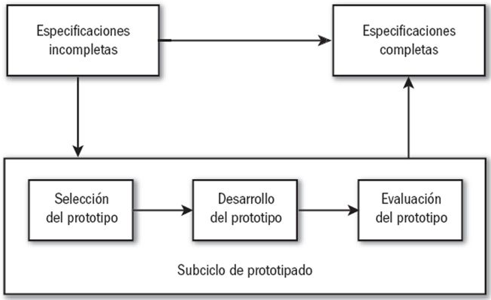

*Figura 1. Ciclo de vida prototipado*

1. PROCESOS DE GESTION DEL PROYECTO

Plan de gestión del proyecto.

*Objetivos*— Establecer condiciones para el desarrollo de proyecto involucrando actividades de planificación, estimación de recursos y control, y evaluación del proyecto.

*Resumen—* El Plan de Gestión del proyecto se conforma por una serie de análisis que veremos a continuación.

1. *Asignación de Recursos—*

Torsello Matías – Jefe de Programación.

Trucco Lucio J. – Jefe de Documentación.

Trucco Marcos S. – Jefe de Análisis.

1. *Mapa de actividades y Diagrama de Gantt—*

Se confecciono el mapa de actividades (Tabla 1) a partir del modelo de ciclo de vida seleccionado y se realizó el diagrama de Gantt (Figura 2, ver referencias en Tabla 2) para determinar el camino crítico y el tiempo de dedicación de dichas actividades.

1. *Estimación*

Se ha estimado el tamaño del software mediante la técnica de estimación por Puntos de Función (Tabla 3) y utilizando la técnica de COCOMO2 (Tabla 4 y Tabla 5) para medir el esfuerzo del desarrollo obteniendo una duración del proyecto aproximada.

1. PROCESO DE SEGUIMIENTO Y CONTROL DEL PROYECTO

*Objetivos—* Identificar problemas potenciales, determinar su probabilidad de ocurrencia y su impacto, estableciendo los pasos para su gestión.

1. *Análisis de riesgos y Plan de contingencias*

A continuación, se muestra el análisis de los riesgos del proyecto (Tabla 6) junto con el plan de contingencias (Tabla 7) para los riesgos previamente enumerados.

1. PROCESO DE GESTION DE LA CALIDAD DE SOFTWARE
2. *Plan de garantía de calidad del software.*

Se codificara en Python 2.7 que nos ofrece una sintaxis de código legible. Utilizaremos el patrón de diseño de arquitectura de software MVC que separa los datos, la lógica de control y la interfaz de usuario definiendo capas que nos darán una buena organización, un fácil mantenimiento y otras ventajas conocidas. Para ello utilizaremos el Framework Flask, apache 2 y MYSQL, herramientas que proporcionan robustez, seguridad, con una amplia comunidad que la respalda en caso de existir un inconveniente

|  |  |  |  |  |  |  |  |  |  |  |  |
| --- | --- | --- | --- | --- | --- | --- | --- | --- | --- | --- | --- |
| **PROCESOS** | **Procesos Contenidos** |  | **Prototipo Maqueta** | | **Prototipo Evolutivo** | | | | **Instalación y Operación** | | |
| **AP** | **ERI** | **DEI** | **ERS** | **DAS** | **C** | **PP** | **IF** | **OM** | **R** |
|  |  |  |  |  |  |  |  |  |  |  |  |
| **Proceso de selección** | **Proceso de Selección de un MCVS** |  |  |  |  |  |  |  |  |  |  |
| - Identificar los posibles MCVS | X |  |  |  |  |  |  |  |  |  |
| - Seleccionar un modelo para el proyecto. | X |  |  |  |  |  |  |  |  |  |
|  | | | | | | | | | | | |
| **Procesos de Gestión** | **Proceso de Iniciación, Planificación y Estimación del Proyecto** |  |  |  |  |  |  |  |  |  |  |
| - Establecer la matriz de actividades para el MCVS | X |  |  |  |  |  |  |  |  |  |
| - Asignar los recursos del proyecto. | X | X | X | X | X | X | X |  |  |  |
| - Definir el entorno del proyecto. | X |  |  |  |  |  |  |  |  |  |
| - Planificar la gestión del proyecto. | X |  |  |  |  |  |  |  |  |  |
|  | | | | | | | | | | |
| **Proceso de Seguimiento y Control del Proyecto** |  |  |  |  |  |  |  |  |  |  |
| - Analizar riesgos. | X | X | X | X | X | X |  |  |  |  |
| - Realizar la planificación de contingencias. |  | X | X | X | X | X | X |  |  |  |
| - Gestionar el proyecto. |  | X | X | X | X | X | X |  |  |  |
| - Implementar el sistema de informes de problemas. |  | X | X | X | X | X | X |  |  |  |
| - Archivar registros. |  | X | X | X | X | X | X |  |  |  |
|  | | | | | | | | | | |
| **Proceso de Gestión de Calidad del Software** |  |  |  |  |  |  |  |  |  |  |
| - Planificar la garantía de calidad del software. |  | X | X | X | X | X |  |  |  |  |
| - Desarrollar métricas de calidad. |  | X | X | X | X | X |  |  |  |  |
| - Gestionar la calidad del software. |  | X | X | X | X | X | X |  |  |  |
| - Identificar necesidades de mejora de la calidad. |  | X | X | X | X | X | X |  |  |  |
|  | | | | | | | | | | | |
| **Procesos de Pre desarrollo** | **Proceso de Exploración de Conceptos** |  |  |  |  |  |  |  |  |  |  |
| - Identificar las ideas o necesidades. | X | X |  | X |  |  |  |  |  |  |
| - Formular las soluciones potenciales. | X | X |  | X |  |  |  |  |  |  |
| - Dirigir los estudios de viabilidad. | X | X |  | X |  |  |  |  |  |  |
| - Planificar la transición del sistema (si se aplica). | X | X |  | X |  |  |  |  |  |  |
| - Refinar y Finalizar la idea o necesidad. | X | X |  | X |  |  |  |  |  |  |
|  |  |  |  |  |  |  |  |  |  |  |
| **Proceso de Asignación del Sistema** |  |  |  |  |  |  |  |  |  |  |
| - Analizar las funciones del sistema. |  |  | X |  | X |  |  |  |  |  |
| - Desarrollar la arquitectura del sistema. |  |  |  |  | X |  |  |  |  |  |
| - Descomponer los requisitos del sistema. |  |  |  |  | X |  |  |  |  |  |
|  | | | | | | | | | | | |
| **Procesos Orientados al desarrollo** | **Proceso de Análisis de Requisitos** |  |  |  |  |  |  |  |  |  |  |
| - Definir y Desarrollar los requisitos del software. |  |  |  | X |  |  |  |  |  |  |
| - Definir los requisitos de interfaz. |  | X |  |  |  |  |  |  |  |  |
| - Priorizar e Integrar los requisitos del software. |  |  |  | X |  |  |  |  |  |  |
|  |  |  |  |  |  |  |  |  |  |  |
| **Proceso de Diseño** |  |  |  |  |  |  |  |  |  |  |
| - Realizar el diseño preliminar. |  |  | X |  | X |  |  |  |  |  |
| - Analizar el flujo de información. |  |  |  |  | X |  |  |  |  |  |
| - Diseñar la base de datos (si se aplica). |  |  |  |  | X |  |  |  |  |  |
| - Diseñar las interfaces. |  |  |  |  | X |  |  |  |  |  |
| - Seleccionar o Desarrollar algoritmos (si se aplica). |  |  |  |  | X |  |  |  |  |  |
| - Realizar el diseño detallado. |  |  |  |  | X |  |  |  |  |  |
|  |  |  |  |  |  |  |  |  |  |  |
| **Proceso de Implementación e Integración** |  |  |  |  |  |  |  |  |  |  |
| - Crear los datos de prueba. |  |  |  |  | X | X |  |  |  |  |
| - Crear el código fuente. |  |  |  |  |  | X |  |  |  |  |
| - Generar el código objeto. |  |  |  |  |  | X |  |  |  |  |
| - Crear la documentación de operación. |  |  | X |  | X | X |  |  |  |  |
| - Planificar la integración. |  |  |  |  | X | X |  |  |  |  |
| - Realizar la integración. |  |  |  |  |  | X |  |  |  |  |
|  | | | | | | | | | | | |
| **Procesos de Post desarrollo** | **Proceso de Instalación y Aceptación** |  |  |  |  |  |  |  |  |  |  |
| - Planificar la instalación. |  |  |  |  |  |  |  | X |  |  |
| - Distribuir el software. |  |  |  |  |  |  |  | X |  |  |
| - Instalar el software. |  |  |  |  |  |  |  | X |  |  |
| - Cargar la base de datos (si se aplica). |  |  |  |  |  |  |  | X |  |  |
| - Aceptar el software en el entorno de operación. |  |  |  |  |  |  | X | X |  |  |
| - Realizar las actualizaciones. |  |  |  |  |  |  |  | X |  |  |
|  |  |  |  |  |  |  |  |  |  |  |
| **Proceso de Operación y Soporte** |  |  |  |  |  |  |  |  |  |  |
| - Operar el sistema. |  |  |  |  |  |  |  |  | X |  |
| - Proveer de asistencia técnica y consultas. |  |  |  |  |  |  |  |  | X |  |
| - Mantener el histórico de peticiones de soporte. |  |  |  |  |  |  |  |  | X |  |
|  |  |  |  |  |  |  |  |  |  |  |
| **Proceso de Mantenimiento** |  |  |  |  |  |  |  |  |  |  |
| - Realizar el mantenimiento correctivo. |  |  |  |  |  |  |  |  | X |  |
| - Reaplicar el ciclo de vida del software. |  |  |  |  |  |  |  |  | X |  |
|  |  |  |  |  |  |  |  |  |  |  |
| **Proceso de Retiro** |  |  |  |  |  |  |  |  |  |  |
| - Notificar al usuario. |  |  |  |  |  |  |  |  |  | X |
| - Conducir operaciones en paralelo (si se aplica). |  |  |  |  |  |  |  |  |  | X |
| - Retirar el sistema. |  |  |  |  |  |  |  |  |  | X |
|  | | | | | | | | | | | |
| **Procesos Integrales** | **Proceso de verificación y validación** |  |  |  |  |  |  |  |  |  |  |
| - Planificar la verificación y validación. |  | X |  | X |  |  |  |  |  |  |
| - Ejecutar las tareas de verificación y validación. |  |  |  |  |  |  | X | X |  |  |
| - Recoger y analizar los datos de las métricas |  |  |  |  |  |  | X |  |  |  |
| - Planificar las pruebas. |  |  | X |  | X |  |  |  |  |  |
| - Desarrollar las especificaciones de las pruebas. |  |  | X |  | X | X |  |  |  |  |
| - Ejecutar las pruebas. |  |  |  |  |  |  | X | X |  |  |
|  |  |  |  |  |  |  |  |  |  |  |
| **Proceso de gestión de la configuración** |  |  |  |  |  |  |  |  |  |  |
| - Planificar la gestión de la configuración. |  | X |  | X |  |  |  |  |  |  |
| - Realizar la identificación de la configuración. |  | X | X | X | X | X | X |  |  |  |
| - Realizar el control de la configuración. |  | X | X | X | X | X | X |  |  |  |
| - Realizar la información del estado de la configuración. |  |  | X | X | X | X | X |  |  |  |
|  |  |  |  |  |  |  |  |  |  |  |
| **Proceso de desarrollo de documentación** |  |  |  |  |  |  |  |  |  |  |
| - Planificar la documentación. |  | X |  | X |  |  |  |  |  |  |
| - Implementar la documentación. |  | X | X | X | X | X | X |  |  |  |
| - Producir y distribuir la documentación. |  |  |  |  |  |  | X | X | X |  |
|  |  |  |  |  |  |  |  |  |  |  |
| **Proceso de formación** |  |  |  |  |  |  |  |  |  |  |
| - Planificar el programa de formación. |  |  |  |  |  |  | X |  |  |  |
| - Desarrollar los materiales de formación. |  |  |  |  |  |  | X | X |  |  |
| - Validar el programa de formación. |  |  |  |  |  |  | X | X |  |  |
| - Implementar el programa de formación. |  |  |  |  |  |  |  | X | X |  |

*Tabla 1 Mapa de actividades*

1. PROCESO DE EXPLORACION DE CONCEPTOS

*Objetivos*  Identificar necesidades, para la formulación de soluciones potenciales, evaluación y refinamiento a nivel de sistema.

1. *Situación actual:*

Se puede definir a la capacitación como un conjunto de actividades didácticas orientadas obtener nuevos conocimientos y que se orientan hacia una ampliación de las habilidades y aptitudes de los quienes las toman.

Durante este proyecto se realizara la construcción de un “Sistema de seguimiento de Capacitaciones” el cual permitirá a los capacitadores llevar a cabo un seguimiento de cada una de las capacitaciones de las cuales forman parte, así como generar estadísticas sobre las mismas para los capacitadores como a autoridades de la Universidad Nacional de Lanús.

1. *Dominio del problema:*

Se incorporó a un miembro del equipo de capacitaciones para dar soporte respecto a las finalidades y funcionalidades de este sistema además de proveer información respecto al proceso pretendido para el seguimiento de las capacitaciones

El sistema a desarrollar se encargara de facilitar la realización del seguimiento de capacitaciones contemplando cada paso del proceso desde su iniciación hasta su fin. Además proveerá información útil para los capacitadores, coordinador de capacitadores y directivos del área respecto a capacitaciones dadas y en curso

1. *Informe preliminar de necesidades:*

Se han detectado las siguientes necesidades:

1. Entendimiento del objetivo y limitaciones que existen para crear el Sistema de Gestión de Capacitaciones.
2. Desarrollar la aplicación utilizando lenguaje Python versión 2.7
3. Registrar el ciclo de vida de una capacitación.
4. *Solución propuesta*

Una vez analizados los requisitos del sistema, se resolvió el desarrollo de una aplicación web que permita registrar el inicio, seguimiento y fin de una capacitación, así como también proporcionar estadísticas que reflejen dichas capacitaciones.

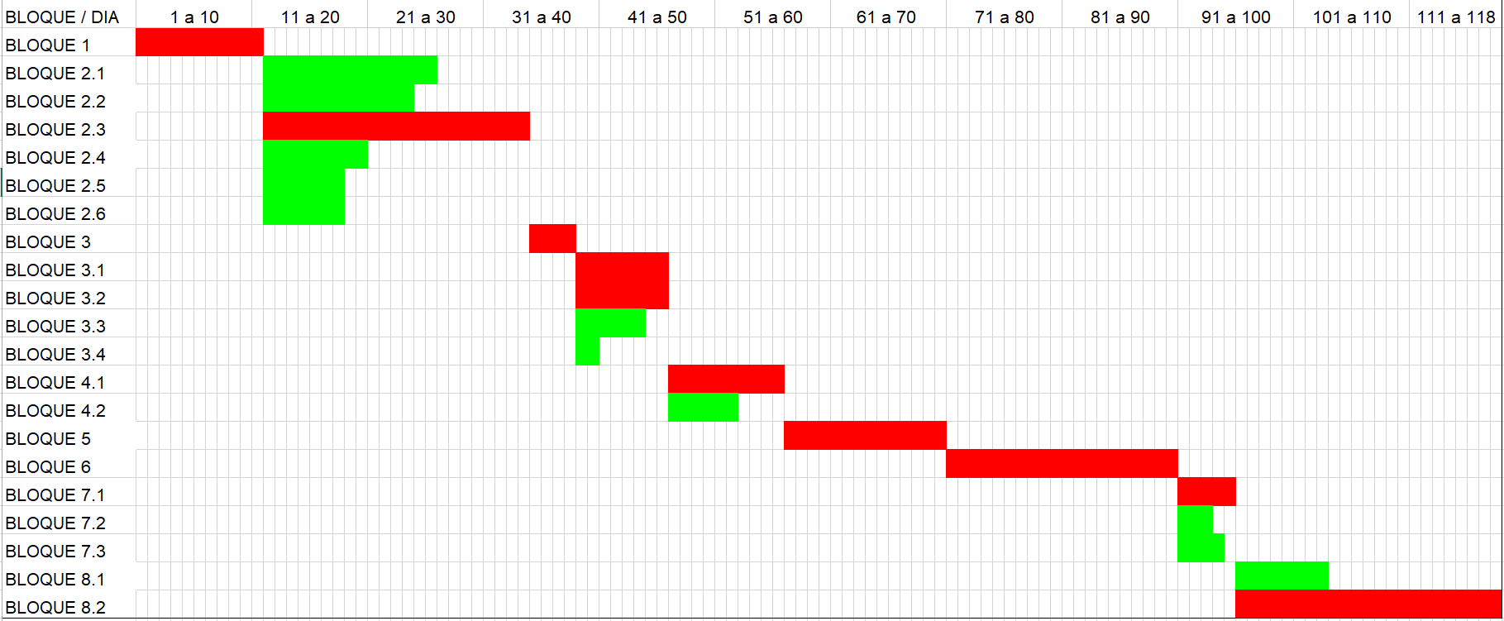

Figura 2.1 – Diagrama de Gantt



Figura 2.2 – Diagrama de Gantt actualizado

*Figura SEQ Figura \* ARABIC 2 Diagrama de Gantt*

|  |  |  |
| --- | --- | --- |
| **Prototipo** | **Bloque** | **Actividad** |
| PROTOTIPO MAQUETA | **Bloque 1** | A1- Identificar los posibles MCVS |
| A2- Seleccionar un modelo para el proyecto. |
| B1- Establecer la matriz de actividades para el MCVS |
| B2- Asignar los recursos del proyecto. |
| B3- Definir el entorno del proyecto. |
| B4- Planificar la gestión del proyecto. |
| **Bloque 2.1** | C1- Analizar riesgos. |
| C2- Realizar la planificación de contingencias. |
| C3- Gestionar el proyecto. |
| **Bloque 2.2** | D1- Planificar la garantía de calidad del software. |
| D2- Desarrollar métricas de calidad. |
| D3- Gestionar la calidad del software. |
| **Bloque 2.3** | E1- Identificar las ideas o necesidades. |
| E2- Formular las soluciones potenciales. |
| E5- Refinar y Finalizar la idea o necesidad. |
| F1- Analizar las funciones del sistema. |
| G2- Definir los requisitos de interfaz. |
| H1- Realizar el diseño preliminar. |
| I4- Crear la documentación de operación. |
| **Bloque 2.4** | N1- Planificar la verificación y validación. |
| N4- Planificar las pruebas. |
| N5- Desarrollar las especificaciones de las pruebas. |
| **Bloque 2.5** | O1- Planificar la gestión de la configuración. |
| O2- Realizar la identificación de la configuración. |
| O3- Realizar el control de la configuración |
| **Bloque 2.6** | P1- Planificar la documentación. |
| P2- Implementar la documentación. |
| P3- Producir y distribuir la documentación. |
| PROTOTIPO EVOLUTIVO | **Bloque 3** | B2- Asignar los recursos del proyecto. |
| **Bloque 3.1** | E1- Identificar las ideas o necesidades. |
| E2- Formular las soluciones potenciales. |
| E5- Refinar y Finalizar la idea o necesidad. |
| **Bloque 3.2** | N1- Planificar la verificación y validación. |
| N4- Planificar las pruebas. |
| N5- Desarrollar las especificaciones de las pruebas. |
| **Bloque 3.3** | O1- Planificar la gestión de la configuración. |
| O2- Realizar la identificación de la configuración. |
| O3- Realizar el control de la configuración |
| **Bloque 3.4** | P2- Implementar la documentación. |
| **Bloque 4.1** | F1- Analizar las funciones del sistema. |
| F2- Desarrollar la arquitectura del sistema. |
| F3- Descomponer los requisitos del sistema. |
| **Bloque 4.2** | G1- Definir y Desarrollar los requisitos del software. |
| G3- Priorizar e Integrar los requisitos del software. |
| **Bloque 5** | H1- Realizar el diseño preliminar. |
| H2- Analizar el flujo de información. |
| H3- Diseñar la base de datos (si se aplica). |
| H4- Diseñar las interfaces. |
| H6- Realizar el diseño detallado |
| **Bloque 6** | I2- Crear el código fuente. |
| I3- Generar el código objeto. |
| I4- Crear la documentación de operación. |
| I5- Planificar la integración. |
| I6- Realizar la integración. |
| **Bloque 7.1** | N2- Ejecutar las tareas de verificación y validación. |
| N3- Recoger y analizar los datos de las métricas |
| **Bloque 7.2** | J5- Aceptar el software en el entorno de operación. |
| **Bloque 7.3** | N6- Ejecutar las pruebas. |
| INSTALACIÓN Y OPERACIÓN | **Bloque 8.1** | Q1- Planificar el programa de formación. |
| Q2- Desarrollar los materiales de formación. |
| Q3- Validar el programa de formación. |
| Q4- Implementar el programa de formación. |
| **Bloque 8.2** | J1- Planificar la instalación. |
| J2- Distribuir el software. |
| J3- Instalar el software. |
| J4- Cargar la base de datos (si se aplica). |
| J5- Aceptar el software en el entorno de operación. |
| J6- Realizar las actualizaciones. |
| K1- Operar el sistema. |
| K2- Proveer de asistencia técnica y consultas. |
| K3- Mantener el histórico de peticiones de soporte. |
| L1- Realizar el mantenimiento correctivo. |
| L2- Reaplicar el ciclo de vida del software. |
| M1- Notificar al usuario. |
| M2- Conducir operaciones en paralelo (si se aplica). |
| M3- Retirar el sistema. |

Tabla 2 – Diagrama de Gantt (Referncias)

|  |  |  |  |  |  |  |
| --- | --- | --- | --- | --- | --- | --- |
| **Parámetros de medición** | ***Cuenta*** |  | ***Simple*** | ***Medio*** | ***Complejo*** |  |
| Número de entradas de usuario | 16 | x | 3 | 4 | 6 | 58 |
| Número de salidas de usuario | 5 | x | 4 | 5 | 7 | 21 |
| Número de peticiones de usuario | 5 | x | 3 | 4 | 6 | 27 |
| Número de archivos | 2 | x | 7 | 10 | 15 | 30 |
| Número de interfaces externas | 0 | x | 5 | 7 | 10 | 0 |
| Cuenta total |  | | | | | 136 |
|  |  |  |  |  |  |  |
| **PUNTOS FUNCIÓN TOTALES** | **134,64** |  |  |  | LOC PYTHON/PF | |
| LOC | 7180,3512 |  |  |  | 53,33 | |

*Tabla 3 Puntos Función*

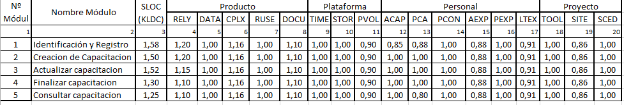

*Tabla 4 COCOMO II Factores de estimación*

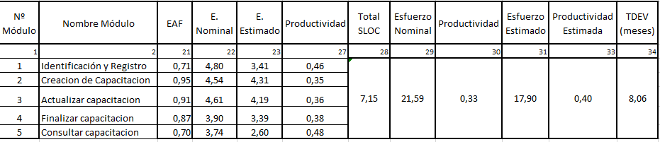

*Tabla 5 COCOMO II Estimación final*

|  |  |  |  |
| --- | --- | --- | --- |
| **ID** | **Descripción** | **Impacto en el Proyecto** | **Probabilidad de ocurrencia** |
| 1 | Pérdida de alguno de los miembros del equipo en el transcurso del proyecto | Ralentiza los tiempos y dificulta la realización a tiempo de los distintos hitos de entrega | Baja |
| 2 | Problemas para adaptar distintos tipos de capacitaciones no implementadas | Ralentiza tiempos, dificulta diseño | Media |

*Tabla 6 Análisis de riesgos*

|  |  |
| --- | --- |
| **ID** | **Actividad** |
| 1 | Dividir las tareas de forma equitativa entre los miembros restantes |
| 2 | Investigar sobre las distintos tipos de capacitaciones que puedan surgir |

Tabla 7 Plan de contingencias

1. PROCESOS ORIENTADOS AL DESARROLLO DE SOFTWARE

*Objetivo* *—* Definir la información a obtener y su estructura, algoritmos para procesar los datos, como implementar dichos algoritmos y que interfaces desarrollar para operar el software.

1. *Proceso de requisitos*

*Objetivos* *—* Determinación completa y consistente de los requisitos del software enfatizando la salida resultante, descomposición, procesamiento de datos, base de datos e interfaces

1. Registro y autenticación de usuarios

El usuario que ingrese a la aplicación deberá ser dado de alta por un administrador para poder acceder a la plataforma de seguimiento de capacitaciones y hacer uso de la misma.

1. Alta de capacitaciones

El coordinador o administrador del sistema se encargara de completar los datos para dar de alta una capacitación, la cual deberá ser asignada a un capacitador posteriormente.

1. Asignación de capacitación

El coordinador asignara una capacitación disponible a un capacitador de acuerdo a su disponibilidad horaria. Además un capacitador puede asignarse a sí mismo una capacitación disponible.

1. Inicio de capacitación.

El capacitador registra la primera instancia de capacitación.

1. Seguimiento.

El capacitador registra una clase dada, junto con los temas vistos y los temas a ver en la próxima clase

1. Finalización

El capacitador registra la última instancia de la capacitación.

1. Gráficos de capacitaciones.

El administrador, coordinador o capacitador consultan distintas estadísticas proporcionadas por el sistema.

1. *Proceso de diseño*

*Objetivos—* Desarrollar una representación coherente y organizada del sistema software que satisfaga la especificación de requisitos de software.

1. Diagrama de casos de uso

Los diagramas de casos de uso tienen la misma función que los casos de uso, solo que con la peculiaridad de que los actores y sus casos de uso están interrelacionados y representados en un solo diagrama. La relación incluye se usa para cuando un caso de uso incluye otro dentro, apuntado por la flecha, y el caso de uso incluido se usa más de una vez, la segunda relación, extiende, indica que un caso de uso agrega funcionalidad al caso de uso al que apunta. Ver Fig. 3

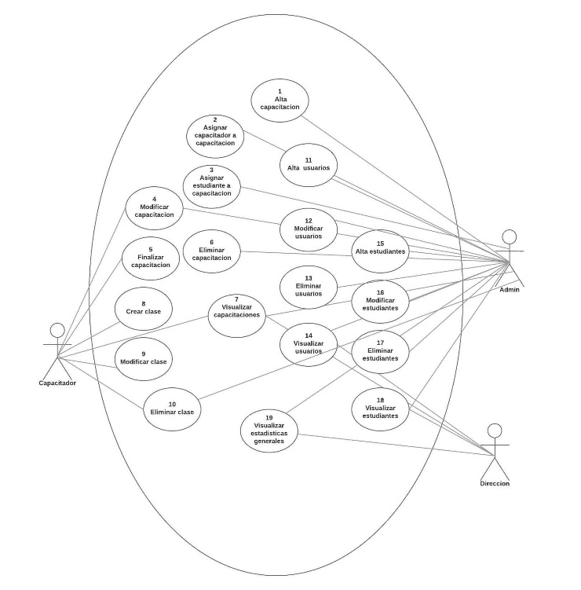

Figura 3 Diagrama de Casos de Uso

1. Diagrama de secuencia

Un diagrama de secuencia muestra la interacción de un conjunto de objetos en una aplicación a través del tiempo y se modela para cada caso de uso. A menudo es útil para complementar a un diagrama de clases, pues el diagrama de secuencia se podría describir de manera informal como "el diagrama de clases en movimiento", por lo que ambos deben estar relacionados entre sí. Ver Fig. 4.1, 4.2, 4.3, 4.4, 4.5

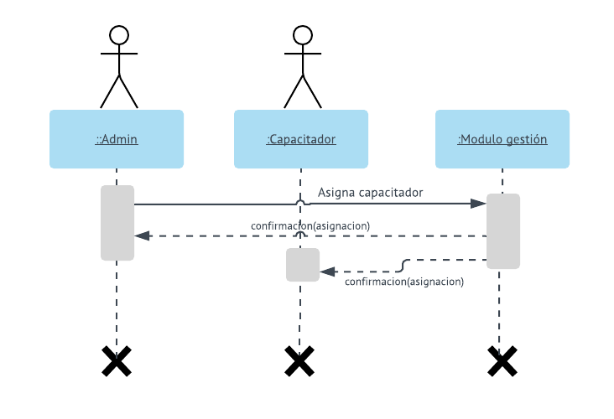

Figura 4.1 - Diagrama de secuencia - Asignar capacitador

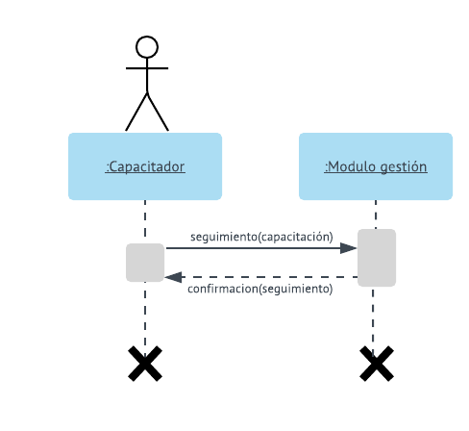

Figura 4.2 - Diagrama de secuencia. Crear seguimiento

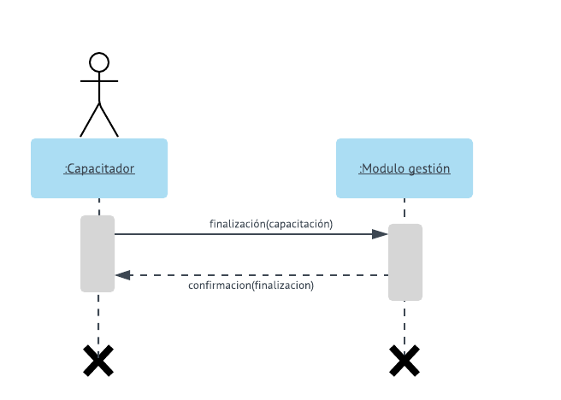

Figura 4.3 - Diagrama de secuencia. Finalizar seguimiento

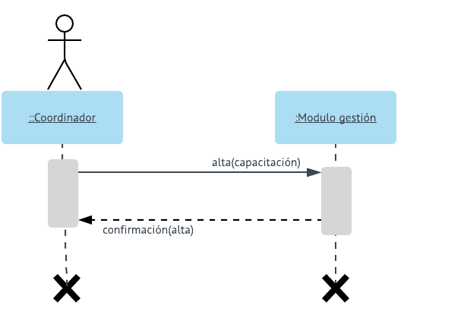

Figura 4.4 - Diagrama de secuencia. Crear capacitación

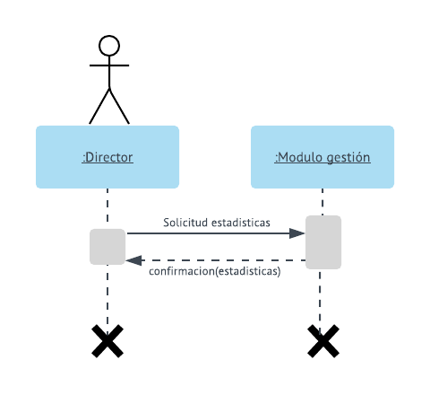

Figura 4.5 Diagrama de secuencia – Solicitar estadísticas

1. Mapa de navegación

Un mapa de navegación indica las interfaces de usuarios que integran una página web de manera jerárquica, se puede ver como un árbol, donde cada nodo es una URL distinta, y sus hijos son las páginas a las que solo se puede acceder si se accede a la URL del nodo padre. Ver Fig. 5.1, 5.2, 5.3

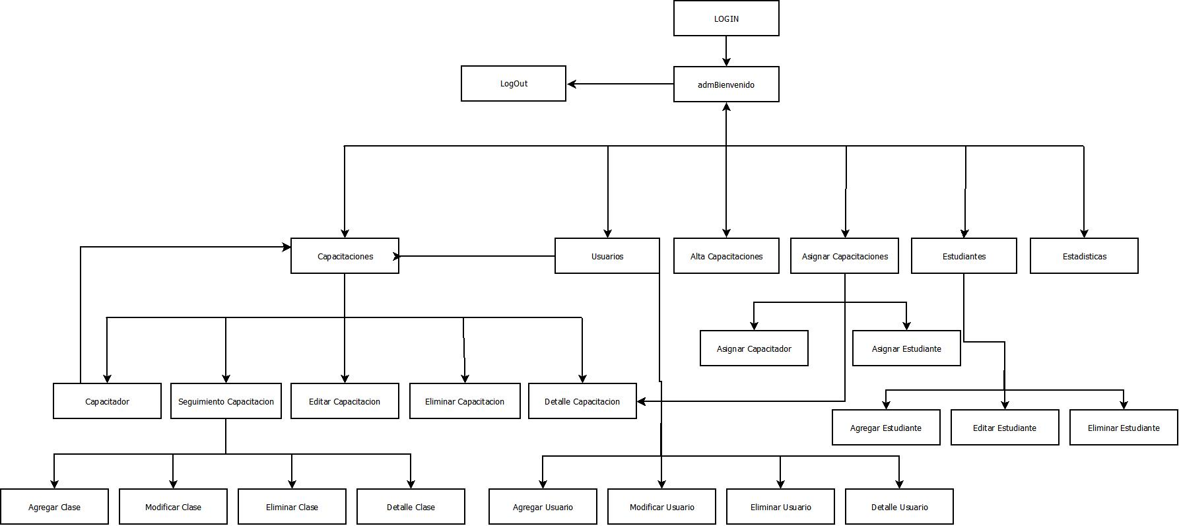

Figura 5.1 - Mapa de navegación administrador

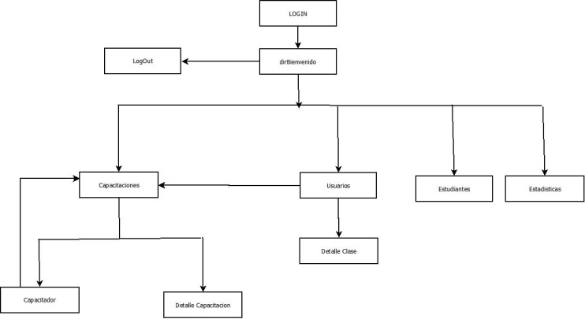

Figura 5.2 - Mapa de navegación Director

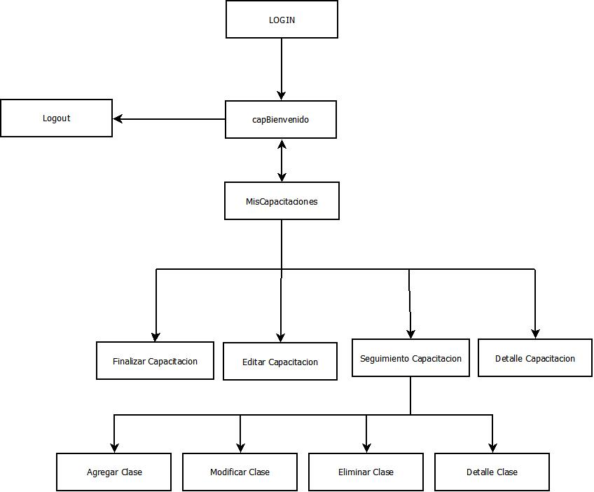

Figura 5.3 - Mapa de navegación Capacitador

1. *Diseño detallado*

1) Diagrama de clases

El diagrama de clases muestra las clases que se usaran en la codificación, y sus atributos comprendidos, también muestra las operaciones que realiza cada acción dentro del sistema, es una visión interna a los datos de mismo. Ver Fig. 6.

2) Diagrama Entidad-Relación

El diagrama entidad-relación es un diagrama donde se especifican las entidades del sistema y sus conjuntos de atributos, sirve para ver los datos del punto de vista del negocio, además de las relaciones entre estas, sirve para diseñar la base de datos del sistema.

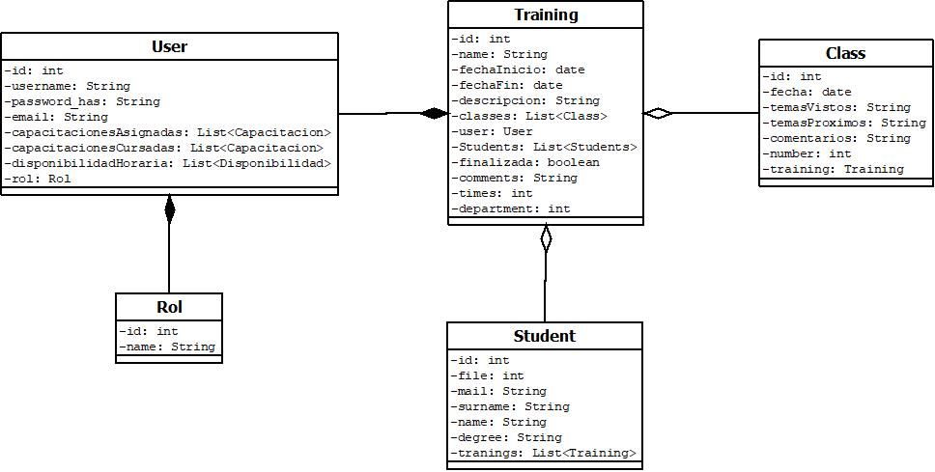

*Figura 6 Diagrama de clases*

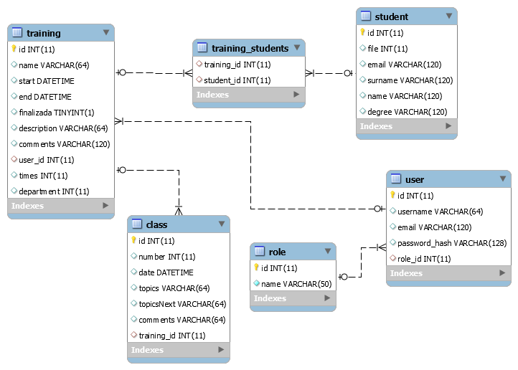

Figura 7 - Diagrama de entidad relación

1. Escenarios de Caso de Uso

Los escenarios de caso de uso son una descripción detallada de casos de uso determinados, estos contienen los pasos que realizan cada paso y la información de cada uno de estos.

|  |  |  |
| --- | --- | --- |
| **Nombre del caso de uso** | Alta capacitación | **ID única:001** |
| **Área:** | SSC | |
| **Actor(es):** | Administrador | |
| **Descripción:** | El administrador realizará el alta de una nueva capacitación | |
| **Activar evento:** | Se inicia la carga de datos de la nueva capacitación | |
| **Tipo de señal:** | Externa | |
| **Pasos desempeñados(ruta principal):** | **Información para los pasos** | |
| **1)** | Se ingresan los atributos correspondientes para la creación de la nueva capacitación | |
| **2)** | Registro en la base de datos | |
| **Precondiciones:** | Nombre, inicio, fin, descripción, comentarios, horarios, sector | |
| **PostCondiciones:** | Capacitación registrada en el sistema | |
| **Reunir requerimientos:** | Permite instanciar nuevas capacitaciones en el sistema, según se requiera | |
| **Aspectos sobresalientes:** | Asigna un ID de forma automática | |
| **Prioridad:** | Alta | |
| **Riesgo:** | Bajo | |

Tabla 8.1 - Especificación de casos de uso - Alta capacitación

|  |  |  |
| --- | --- | --- |
| **Nombre del caso de uso** | Asignar capacitador a capacitación | **ID única:002** |
| **Área:** | SSC | |
| **Actor(es):** | Administrador | |
| **Descripción:** | El administrador asigna una capacitación a un capacitador determinado | |
| **Activar evento:** | Se asigna un capacitador a la capacitación | |
| **Tipo de señal:** | Externo | |
| **Pasos desempeñados(ruta principal):** | **Información para los pasos** | |
| **1)** | Se selecciona la capacitación | |
| **2)** | Se selecciona al capacitador que se asignará | |
| **Precondiciones:** | Capacitación y capacitador creados | |
| **PostCondiciones:** | Capacitador asignado | |
| **Reunir requerimientos:** | Permite asignar un capacitador existente a una capacitación existente | |
| **Aspectos sobresalientes:** | - | |
| **Prioridad:** | Alta | |
| **Riesgo:** | Bajo | |

Tabla 8.2 - Especificación de casos de uso - Asignar capacitador a capacitación

|  |  |  |
| --- | --- | --- |
| **Nombre del caso de uso** | Asignar estudiante a capacitación | **ID única:003** |
| **Área:** | SSC | |
| **Actor(es):** | Administrador | |
| **Descripción:** | El administrador asigna una capacitación a un estudiante determinado | |
| **Activar evento:** | Se asigna un estudiante a la capacitación | |
| **Tipo de señal:** | Externo | |
| **Pasos desempeñados(ruta principal):** | **Información para los pasos** | |
| **1)** | Se selecciona la capacitación | |
| **2)** | Se selecciona el/los estudiantes que se asignarán | |
| **Precondiciones:** | Capacitación y estudiante creados | |
| **PostCondiciones:** | Estudiante asignado | |
| **Reunir requerimientos:** | Permite asignar un estudiante existente a una capacitación existente | |
| **Aspectos sobresalientes:** | - | |
| **Prioridad:** | Alta | |
| **Riesgo:** | Bajo | |

Tabla 8.3 - Especificación de casos de uso - Asignar estudiante a capacitación

|  |  |  |
| --- | --- | --- |
| **Nombre del caso de uso** | Modificar capacitación | **ID única:004** |
| **Área:** | SSC | |
| **Actor(es):** | Capacitador y administrador | |
| **Descripción:** | Los administrativos o capacitadores modifican una capacitación determinada | |
| **Activar evento:** | Se modifican los datos de la capacitación seleccionada | |
| **Tipo de señal:** | Externa | |
| **Pasos desempeñados(ruta principal):** | **Información para los pasos** | |
| **1)** | Se selecciona la capacitación a modificar | |
| **2)** | Se modifica la capacitación en el sistema | |
| **Precondiciones:** | Capacitación creada | |
| **PostCondiciones:** | Capacitación modificada | |
| **Reunir requerimientos:** | Permite editar los atributos de una capacitación | |
| **Aspectos sobresalientes:** | - | |
| **Prioridad:** | Alta | |
| **Riesgo:** | Bajo | |

Tabla 8.4 - Especificación de casos de uso - Modificar capacitación

|  |  |  |
| --- | --- | --- |
| **Nombre del caso de uso** | Finalizar capacitación | **ID única:005** |
| **Área:** | SSC | |
| **Actor(es):** | Capacitador | |
| **Descripción:** | Los capacitadores finalizan una capacitación determinada | |
| **Activar evento:** | Se finaliza la capacitación seleccionada | |
| **Tipo de señal:** | Externa | |
| **Pasos desempeñados(ruta principal):** | **Información para los pasos** | |
| **1)** | Se selecciona la capacitación a modificar | |
| **2)** | La capacitación cambia de estado a finalizada | |
| **Precondiciones:** | Capacitación creada | |
| **PostCondiciones:** | Capacitación finalizada | |
| **Reunir requerimientos:** | Permite cambiar el estado de la capacitación | |
| **Aspectos sobresalientes:** | - | |
| **Prioridad:** | Medio | |
| **Riesgo:** | Bajo | |

Tabla 8.5 - Especificación de casos de uso - Finalizar capacitación

|  |  |  |
| --- | --- | --- |
| **Nombre del caso de uso** | Eliminar capacitación | **ID única:006** |
| **Área:** | SSC | |
| **Actor(es):** | Administrador | |
| **Descripción:** | El administrador elimina una capacitación determinada | |
| **Activar evento:** | Se elimina la capacitación seleccionada | |
| **Tipo de señal:** | Externa | |
| **Pasos desempeñados(ruta principal):** | **Información para los pasos** | |
| **1)** | Se selecciona la capacitación a eliminar | |
| **2)** | La capacitación es eliminada | |
| **Precondiciones:** | Capacitación creada | |
| **PostCondiciones:** | Capacitación dada de baja del sistema | |
| **Reunir requerimientos:** | Permite eliminar la capacitación | |
| **Aspectos sobresalientes:** | - | |
| **Prioridad:** | Alta | |
| **Riesgo:** | Medio | |

Tabla 8.6 - Especificación de casos de uso - Eliminar capacitación

|  |  |  |
| --- | --- | --- |
| **Nombre del caso de uso** | Visualizar capacitaciones | **ID única:007** |
| **Área:** | SSC | |
| **Actor(es):** | Capacitador, Director y Administrador | |
| **Descripción:** | El usuario visualiza las capacitaciones del sistema | |
| **Activar evento:** | Se solicitan las capacitaciones a visualizar | |
| **Tipo de señal:** | Externo | |
| **Pasos desempeñados(ruta principal):** | **Información para los pasos** | |
| **1)** | Seleccionar tipo de capacitaciones a visualizar | |
| **2)** | Listado de capacitaciones correspondientes | |
| **Precondiciones:** | Por lo menos una capacitación creada | |
| **PostCondiciones:** | Listado de capacitaciones | |
| **Reunir requerimientos:** | Permite visualizar capacitaciones | |
| **Aspectos sobresalientes:** | Permite filtrar las capacitaciones según su estado, horarios o departamento | |
| **Prioridad:** | Alta | |
| **Riesgo:** | Bajo | |

Tabla 8.7 - Especificación de casos de uso - Visualizar capacitaciones

|  |  |  |
| --- | --- | --- |
| **Nombre del caso de uso** | Crear clase | **ID única:008** |
| **Área:** | SSC | |
| **Actor(es):** | Capacitador | |
| **Descripción:** | El capacitador creara una nueva clase para una capacitación | |
| **Activar evento:** | Se crea una nueva clase | |
| **Tipo de señal:** | Externo | |
| **Pasos desempeñados(ruta principal):** | **Información para los pasos** | |
| **1)** | Seleccionar la clase | |
| **2)** | Registro de clase en el sistema | |
| **Precondiciones:** | Capacitación en curso, fecha, temas vistos, temas próximos y comentarios | |
| **PostCondiciones:** | Clase registrada en el sistema | |
| **Reunir requerimientos:** | Permite al capacitador crear clases para lograr un seguimiento de la capacitación | |
| **Aspectos sobresalientes:** | - | |
| **Prioridad:** | Alta | |
| **Riesgo:** | Baja | |

Tabla 8.8 - Especificación de casos de uso - Crear clase

|  |  |  |
| --- | --- | --- |
| **Nombre del caso de uso** | Modificar clase | **ID única:009** |
| **Área:** | SSC | |
| **Actor(es):** | Capacitador | |
| **Descripción:** | El capacitador modifica una clase determinada | |
| **Activar evento:** | Se modifican los datos de la clase seleccionada | |
| **Tipo de señal:** | Externa | |
| **Pasos desempeñados(ruta principal):** | **Información para los pasos** | |
| **1)** | Se selecciona la clase a modificar | |
| **2)** | Se modifica la clase en el sistema | |
| **Precondiciones:** | Clase creada | |
| **PostCondiciones:** | Clase modificada | |
| **Reunir requerimientos:** | Permite editar los atributos de una Clase | |
| **Aspectos sobresalientes:** | - | |
| **Prioridad:** | Alta | |
| **Riesgo:** | Bajo | |

Tabla 8.9 - Especificación de casos de uso - Modificar clase

|  |  |  |
| --- | --- | --- |
| **Nombre del caso de uso** | Eliminar clase | **ID única:010** |
| **Área:** | SSC | |
| **Actor(es):** | Administrador y capacitador | |
| **Descripción:** | El administrador o capacitador elimina una clase determinada | |
| **Activar evento:** | Se elimina la clase seleccionada | |
| **Tipo de señal:** | Externa | |
| **Pasos desempeñados(ruta principal):** | **Información para los pasos** | |
| **1)** | Se selecciona la clase a eliminar | |
| **2)** | La clase es eliminada | |
| **Precondiciones:** | Clase creada | |
| **PostCondiciones:** | Clase dada de baja del sistema | |
| **Reunir requerimientos:** | Permite eliminar la clase | |
| **Aspectos sobresalientes:** | - | |
| **Prioridad:** | Alta | |
| **Riesgo:** | Medio | |

Tabla 8.10 - Especificación de casos de uso - Eliminar clase

|  |  |  |
| --- | --- | --- |
| **Nombre del caso de uso** | Alta usuario | **ID única:011** |
| **Área:** | SSC | |
| **Actor(es):** | Administrador | |
| **Descripción:** | El administrador realizará el alta de un nuevo usuario | |
| **Activar evento:** | Se inicia la carga de datos del nuevo usuario | |
| **Tipo de señal:** | Externa | |
| **Pasos desempeñados(ruta principal):** | **Información para los pasos** | |
| **1)** | Se ingresan los atributos correspondientes para la creación del nuevo usuario | |
| **2)** | Registro en la base de datos | |
| **Precondiciones:** | Username, Password, ConfirmPassword, Email, Rol | |
| **PostCondiciones:** | Usuario registrado en el sistema | |
| **Reunir requerimientos:** | Permite instanciar nuevos usuarios en el sistema, según se requiera | |
| **Aspectos sobresalientes:** | Asigna un ID de forma automática, no permite creación de usuarios mail repetido | |
| **Prioridad:** | Media | |
| **Riesgo:** | Bajo | |

Tabla 11 - Especificación de casos de uso - Alta usuario

|  |  |  |
| --- | --- | --- |
| **Nombre del caso de uso** | Modificar usuario | **ID única:012** |
| **Área:** | SSC | |
| **Actor(es):** | Administrador | |
| **Descripción:** | El Administrador modifica un usuario determinado | |
| **Activar evento:** | Se modifican los datos de un usuario seleccionado | |
| **Tipo de señal:** | Externa | |
| **Pasos desempeñados(ruta principal):** | **Información para los pasos** | |
| **1)** | Se selecciona la usuario a modificar | |
| **2)** | Se modifica el  usuario en el sistema | |
| **Precondiciones:** | Usuario creado | |
| **PostCondiciones:** | Usuario modificado | |
| **Reunir requerimientos:** | Permite editar los atributos de un usuario | |
| **Aspectos sobresalientes:** | - | |
| **Prioridad:** | Alta | |
| **Riesgo:** | Bajo | |

Tabla 8.12 - Especificación de casos de uso - Modificar usuario

|  |  |  |
| --- | --- | --- |
| **Nombre del caso de uso** | Eliminar usuario | **ID única:013** |
| **Área:** | SSC | |
| **Actor(es):** | Administrador | |
| **Descripción:** | El administrador elimina un usuario determinado | |
| **Activar evento:** | Se elimina el usuario seleccionado | |
| **Tipo de señal:** | Externa | |
| **Pasos desempeñados(ruta principal):** | **Información para los pasos** | |
| **1)** | Se selecciona el usuario a eliminar | |
| **2)** | El usuario es eliminado | |
| **Precondiciones:** | Usuario creado | |
| **PostCondiciones:** | Usuario dado de baja del sistema | |
| **Reunir requerimientos:** | Permite eliminar el usuario | |
| **Aspectos sobresalientes:** | - | |
| **Prioridad:** | Alta | |
| **Riesgo:** | Medio | |

Tabla 8.13 - Especificación de casos de uso - Eliminar usuario

|  |  |  |
| --- | --- | --- |
| **Nombre del caso de uso** | Visualizar usuarios | **ID única:014** |
| **Área:** | SSC | |
| **Actor(es):** | Administrador y director | |
| **Descripción:** | El administrador o director visualiza los usuarios del sistema | |
| **Activar evento:** | Se solicitan los usuarios | |
| **Tipo de señal:** | Externo | |
| **Pasos desempeñados(ruta principal):** | **Información para los pasos** | |
| **1)** | Seleccionar usuarios | |
| **2)** | Listado de usuarios | |
| **Precondiciones:** | Por lo menos un usuario creado | |
| **PostCondiciones:** | Listado de usuarios | |
| **Reunir requerimientos:** | Permite visualizar usuarios | |
| **Aspectos sobresalientes:** | - | |
| **Prioridad:** | Media | |
| **Riesgo:** | Bajo | |

Tabla 8.14 - Especificación de casos de uso - Visualizar usuarios

|  |  |  |
| --- | --- | --- |
| **Nombre del caso de uso** | Alta estudiantes | **ID única:015** |
| **Área:** | SSC | |
| **Actor(es):** | Administrador | |
| **Descripción:** | El administrador realizará el alta de un nuevo estudiante | |
| **Activar evento:** | Se inicia la carga de datos del nuevo estudiante | |
| **Tipo de señal:** | Externa | |
| **Pasos desempeñados(ruta principal):** | **Información para los pasos** | |
| **1)** | Se ingresan los atributos correspondientes para la creación del nuevo estudiante | |
| **2)** | Registro en la base de datos | |
| **Precondiciones:** | Nombre, Apellido, Legajo, Email, Carrera | |
| **PostCondiciones:** | Estudiante registrado en el sistema | |
| **Reunir requerimientos:** | Permite instanciar nuevos estudiantes en el sistema, según se requiera | |
| **Aspectos sobresalientes:** | Asigna un ID de forma automática, no permite creación de estudiantes con legajo o mail repetido | |
| **Prioridad:** | Media | |
| **Riesgo:** | Bajo | |

Tabla 8.15 - Especificación de casos de uso - Alta estudiantes

|  |  |  |
| --- | --- | --- |
| **Nombre del caso de uso** | Modificar estudiante | **ID única:016** |
| **Área:** | SSC | |
| **Actor(es):** | Administrador | |
| **Descripción:** | El Administrador modifica un estudiante determinado | |
| **Activar evento:** | Se modifican los datos de un estudiante seleccionado | |
| **Tipo de señal:** | Externa | |
| **Pasos desempeñados(ruta principal):** | **Información para los pasos** | |
| **1)** | Se selecciona la estudiante a modificar | |
| **2)** | Se modifica el  estudiante en el sistema | |
| **Precondiciones:** | Estudiante creado | |
| **PostCondiciones:** | Estudiante modificado | |
| **Reunir requerimientos:** | Permite editar los atributos de un estudiante | |
| **Aspectos sobresalientes:** | - | |
| **Prioridad:** | Alta | |
| **Riesgo:** | Bajo | |

Tabla 8.16 - Especificación de casos de uso - Modificar estudiante

|  |  |  |
| --- | --- | --- |
| **Nombre del caso de uso** | Eliminar estudiante | **ID única:017** |
| **Área:** | SSC | |
| **Actor(es):** | Administrador | |
| **Descripción:** | El administrador elimina un estudiante determinado | |
| **Activar evento:** | Se elimina el estudiante seleccionado | |
| **Tipo de señal:** | Externa | |
| **Pasos desempeñados(ruta principal):** | **Información para los pasos** | |
| **1)** | Se selecciona el estudiante a eliminar | |
| **2)** | El estudiante es eliminado | |
| **Precondiciones:** | Estudiante creado | |
| **PostCondiciones:** | Estudiante dado de baja del sistema | |
| **Reunir requerimientos:** | Permite eliminar el estudiante | |
| **Aspectos sobresalientes:** | - | |
| **Prioridad:** | Alta | |
| **Riesgo:** | Medio | |

Tabla 8.17 - Especificación de casos de uso - Eliminar estudiante

|  |  |  |
| --- | --- | --- |
| **Nombre del caso de uso** | Visualizar estudiantes | **ID única:018** |
| **Área:** | SSC | |
| **Actor(es):** | Administrador y director | |
| **Descripción:** | El administrador o director visualiza los estudiantes del sistema | |
| **Activar evento:** | Se solicitan los estudiantes | |
| **Tipo de señal:** | Externo | |
| **Pasos desempeñados(ruta principal):** | **Información para los pasos** | |
| **1)** | Seleccionar estudiantes | |
| **2)** | Listado de estudiantes | |
| **Precondiciones:** | Por lo menos un estudiante creado | |
| **PostCondiciones:** | Listado de estudiantes | |
| **Reunir requerimientos:** | Permite visualizar estudiantes | |
| **Aspectos sobresalientes:** | - | |
| **Prioridad:** | Media | |
| **Riesgo:** | Bajo | |

Tabla 8.18 - Especificación de casos de uso - Visualizar estudiantes

|  |  |  |
| --- | --- | --- |
| **Nombre del caso de uso** | Visualizar estadísticas | **ID única:019** |
| **Área:** | SSC | |
| **Actor(es):** | Administrador y director | |
| **Descripción:** | El administrador o director visualiza las estadísticas del sistema | |
| **Activar evento:** | Se solicitan los estadísticas | |
| **Tipo de señal:** | Externo | |
| **Pasos desempeñados(ruta principal):** | **Información para los pasos** | |
| **1)** | Seleccionar estadísticas | |
| **2)** | Listado de estadísticas | |
| **Precondiciones:** | - | |
| **PostCondiciones:** | Listado de estadísticas | |
| **Reunir requerimientos:** | Permite visualizar estadísticas | |
| **Aspectos sobresalientes:** | - | |
| **Prioridad:** | Media | |
| **Riesgo:** | Bajo | |

Tabla 8.19 - Especificación de casos de uso - Visualizar estadísticas

1. PROCESOS DE VERIFICACIÓN Y VALIDACIÓN
2. *Planificar la verificación y validación (I)*

Se entiende por verificación a la comprobación de que el software este propiamente hecho (en cuestiones de código). La validación es la comprobación de que el producto software realiza las funciones previamente acordadas, es decir, hace lo que se quiere que haga.

El propósito del proceso de Verificación y Validación es lograr localizar los errores que se encuentran dentro del diseño o código del proyecto, así como lograr evaluar si la funcionalidad del mismo es la requerida.

1. *Planificar las pruebas*

A continuación se establece el Plan de Prueba del proyecto, conteniendo los objetivos, objetos a probar, las características a probar, a no probar, los métodos de pruebas a usar y los tiempos de prueba.

|  |
| --- |
| **PLAN DE PRUEBAS**  **Proyecto: SSC** |
| **Objetivo de la prueba:**  • Determinar los errores del ambiente.  • Evaluar las métricas de calidad definidas.  • Evaluar el tratamiento de errores del sistema.  **Objetos a probar:**  • Log In  • Alta de Usuario  • Alta de Capacitación  • Alta de estudiante  • Alta clase  • Editar Usuario  • Editar Capacitación  • Editar estudiante  • Editar clase  • Asignar capacitación • Eliminar Usuario  • Eliminar Capacitación  • Eliminar estudiante  • Eliminar clase    **Cantidad de casos de prueba: 122**    **Métodos de prueba:**  • Adivinación de errores, funcionalidad (Entrada-Salida).  **Recursos a usar:**  • Técnicos:  - PC AMD Phenom II X2, 4GB RAM, 100 TB disco duro.  - Lenguaje de programación: Python.  - Microframework Flask.  - Base de datos: MySQL.  - Visual Studio Code: Como Ide de desarrollo en lenguaje Python.  - Procesador de texto: Microsoft Office Word 2010/2013. |

Tabla 9 - Plan de pruebas

|  |
| --- |
| **DISEÑO DE PRUEBAS**  **Proyecto: SSC** |
| **Procedimientos de pruebas:**  Los procedimientos de las pruebas están descritos en las especificaciones de casos de prueba. En caso de que se necesite corrección, se informará al equipo y se realizarán las correcciones y cambios correspondientes.  **Métodos de prueba a usar:**  Se utilizarán pruebas de caja negra, realizando las pruebas de funcionalidad (si el resultado de cada módulo es el correcto) y adivinación de errores (situaciones donde es posible la aparición de un error) para corroborar el manejo de errores del sistema.  **Criterios para aprobación de las pruebas:**  • Excelente: El resultado obtenido es idéntico al esperado.  • Bueno: El resultado obtenido no es el esperado, sin embargo, es parecido.  • Regular: El resultado obtenido no es el esperado y no se parece, pero no provoca anomalías en el funcionamiento del software.  • Malo: El resultado obtenido no es el esperado y ha provocado anomalías en el funcionamiento del software.  • Muy Malo: El resultado obtenido no es el esperado y ha provocado anomalías graves en el funcionamiento del software (la página se cuelga o se interrumpe el flujo de ejecución). |

Tabla 10 - Diseño de pruebas

| **Función a probar (objeto)** | **Objetivo** | **Pre-requisitos** | **Valores a ingresar** | | | | | **Post-requisitos** | **Resultado esperado** |
| --- | --- | --- | --- | --- | --- | --- | --- | --- | --- |
| **Email** | **Username** | **Contraseña** | **Repetir contraseña** | **Rol** |
| Alta de usuario | El usuario a generar no existe | Crear un nuevo usuario | truccomarcos@gmail.com | Marcos | 123456 | 123456 | Capacitador | Mensaje de éxito | "El usuario es creado exitosamente" |
| truccolucio@gmail.com | Lucio | a0osjkfpaok | a0osjkfpaok | Admin | Mensaje de éxito | "El usuario es creado exitosamente" |
| torsellomatias@gmail.com | Matias | 123456 | 123456 | Director | Mensaje de éxito | "El usuario es creado exitosamente" |
| truccomarcos@gmail.com | Marcos | 123456 | 123456 | Capacitador | Mensaje de error | "Ya existe un usuario con ese mail " |
| truccolucio@gmail.com | Lucio | a0osjkfpaok | a0osjkfpaok | Admin | Mensaje de error | "Ya existe un usuario con ese mail " |
| torsellomatias@gmail.com | Matias | 123456 | 123456 | Director | Mensaje de error | "Ya existe un usuario con ese mail " |
| truccomarcos | Marcos | 123456 | 123456 | Capacitador | Mensaje de error | "El email ingresado es incorrecto" |
| truccomarcos@gmail.com | Marcos | 1 | 1 | Admin | Mensaje de error | "Contraseña incorrecta (cantidad de caracteres)" |
|  | Marcos | 123456 | 123456 | Director | Mensaje de error | "El campo 'email' no puede estar vacío" |
| truccomarcos@gmail.com | Marcos |  | 123456 | Capacitador | Mensaje de error | "El campo 'contraseña' no puede estar vacío" |
| truccomarcos@gmail.com |  | 123456 | 123456 | Admin | Mensaje de error | "El campo 'username' no puede estar vacío" |
| truccomarcos@gmail.com | Marcos | 123456 | 123456 |  | Mensaje de error | "El campo 'Rol' no puede estar vacío" |
| '´´{{}}¿' | Marcos | 123456 | 123456 | Director | Mensaje de error | "El campo 'email' contiene caracteres inválidos" |
| truccomarcos@gmail.com | Marcos | '´´{{}}¿' | 123456 | Capacitador | Mensaje de error | "El campo 'contraseña' contiene caracteres inválidos" |
| truccomarcos@gmail.com | '´´{{}}¿' | 123456 | 123456 | Admin | Mensaje de error | "El campo 'Username' contiene caracteres inválidos" |
| truccomarcos@gmail.com | Marcos | 123456 | 123456 | '´´{{}}¿' | Mensaje de error | "El campo 'Rol' contiene caracteres inválidos" |
| truccomarcos@gmail.com | Marcos | 123456 | 654321 | Capacitador | Mensaje de error | "Las contraseñas no coinciden" |
| truccomarcos@gmail.com | Marcos | 123456 | '´´{{}}¿' | Capacitador | Mensaje de error | "El campo 'Repetir contraseña' tiene un formato incorrecto" |
| truccomarcos@gmail.com | Marcos | 123456 |  | Capacitador | Mensaje de error | "El campo 'Repetir contraseña' no puede estar vacío" |
| truccomarcos@.com | Marcos | 123456 | 123456 | Admin | Mensaje de error | "El campo 'email' tiene un formato incorrecto" |

Tabla 11.1 – Especificación de casos de pruebas, casos a ejecutar – Alta usuario

| **Función a probar (objeto)** | **Objetivo** | **Pre-requisitos** | **Valores a ingresar** | | **Post-requisitos** | **Resultado esperado** |
| --- | --- | --- | --- | --- | --- | --- |
| Usuario | Contraseña |
| Log in | Iniciar Sesión | El usuario existe (truccomarcos@gmail.com contraseña 123456) | truccomarcos@gmail.com | 123456 | Redirección a dashboard | Dashboard del usuario |
| truccomarcos@gmail.com | 1234567 | Mensaje de error | "El usuario ingresado no existe o la contraseña es incorrecta" |
| truccolucio@gmail.com | 123456 | Mensaje de error | "El usuario ingresado no existe o la contraseña es incorrecta" |
|  | 123456 | Mensaje de error | "El campo 'usuario' está vacío" |
| El usuario no existe | truccomarcos@gmail.com |  | Mensaje de error | "El campo 'contraseña' está vacío" |
| truccomarcos@.com | 123456 | Mensaje de error | "El usuario ingresado no existe o la contraseña es incorrecta" |
| '´´{{}}¿' | 123456 | Mensaje de error | "El usuario ingresado no existe o la contraseña es incorrecta" |
| El usuario existe (contraseña 123456) | truccomarcos | 123456 | Mensaje de error | "El usuario ingresado no existe o la contraseña es incorrecta" |
| ´´{{}}¿'@gmail.com | 123456 | Mensaje de error | "El usuario ingresado no existe o la contraseña es incorrecta" |
| truccomarcos@gmail.com | '´´{{}}¿' | Mensaje de error | "El usuario ingresado no existe o la contraseña es incorrecta" |

Tabla 11.2 – Especificación de casos de pruebas, casos a ejecutar – Log in

| **Función a probar (objeto)** | **Objetivo** | **Pre-requisitos** | **Valores a ingresar** | | | | | | **Post-requisitos** | **Resultado esperado** |
| --- | --- | --- | --- | --- | --- | --- | --- | --- | --- | --- |
| Descripción | Comentarios | Fecha inicio | Fecha fin | Horarios | Sector |
| Alta capacitación | Nueva capacitación | El usuario (admin) está logeado | Lorem ipsum dolor sit amet, consectetur adipiscing elit. Donec fringilla congue mauris, sit amet feugiat leo feugiat | Sed ut perspiciatis unde omnis iste natus error sit voluptatem | 2019/04/01 | 2019/04/04 | 8 a 13 | DPPyT | Mensaje de éxito | "La capacitación fue creada satisfactoriamente |
| El usuario (admin) está logeado | Lorem ipsum dolor sit amet, consectetur adipiscing elit. Donec fringilla congue mauris, sit amet feugiat leo feugiat | Sed ut perspiciatis unde omnis iste natus error sit voluptatem | 2019/04/01 | 2019/04/10 | 13 a 18 | DeSaCo | Mensaje de éxito | "La capacitación fue creada satisfactoriamente |
| El usuario (admin) está logeado |  | Sed ut perspiciatis unde omnis iste natus error sit voluptatem | 2019/04/01 | 2019/04/11 | 13 a 18 | DeSaCo | Mensaje de error | "El campo ´descripción' no puede estar vacío" |
| El usuario (admin) está logeado | Lorem ipsum dolor sit amet, consectetur adipiscing elit. Donec fringilla congue mauris, sit amet feugiat leo feugiat | Sed ut perspiciatis unde omnis iste natus error sit voluptatem |  | 2019/04/11 | 13 a 18 | DeSaCo | Mensaje de error | "El campo ´Fecha Inicio' no puede estar vacío" |
| El usuario (admin) está logeado | Lorem ipsum dolor sit amet, consectetur adipiscing elit. Donec fringilla congue mauris, sit amet feugiat leo feugiat | Sed ut perspiciatis unde omnis iste natus error sit voluptatem | 2019/04/01 |  | 13 a 18 | DeSaCo | Mensaje de error | "El campo ´Fecha fin' no puede estar vacío" |
| El usuario (admin) está logeado | Lorem ipsum dolor sit amet, consectetur adipiscing elit. Donec fringilla congue mauris, sit amet feugiat leo feugiat | Sed ut perspiciatis unde omnis iste natus error sit voluptatem | 2019/04/01 | 2019/04/11 |  | DeSaCo | Mensaje de error | "El campo ´horario' no puede estar vacío" |
| El usuario (admin) está logeado | Lorem ipsum dolor sit amet, consectetur adipiscing elit. Donec fringilla congue mauris, sit amet feugiat leo feugiat | Sed ut perspiciatis unde omnis iste natus error sit voluptatem | 2019/04/01 | 2019/04/11 | 13 a 18 |  | Mensaje de error | "El campo ´Departamento' no puede estar vacío" |
| El usuario (admin) está logeado | Lorem ipsum dolor sit amet, consectetur adipiscing elit. Donec fringilla congue mauris, sit amet feugiat leo feugiat | Sed ut perspiciatis unde omnis iste natus error sit voluptatem | 2019/04/01 | 2019/03/20 | 13 a 18 | DeSaCo | Mensaje de error | "La fecha final debe ser posterior a la inicial' |
| El usuario (admin) está logeado Fecha 2019/04/18 | Lorem ipsum dolor sit amet, consectetur adipiscing elit. Donec fringilla congue mauris, sit amet feugiat leo feugiat | Sed ut perspiciatis unde omnis iste natus error sit voluptatem | 1995/04/01 | 2019/04/11 | 13 a 18 | DeSaCo | Mensaje de error | "La fecha inicial debe ser posterior o igual a la de hoy' |
| El usuario (admin) está logeado | Lorem ipsum dolor sit amet, consectetur adipiscing elit. Donec fringilla congue mauris, sit amet feugiat leo feugiat | Sed ut perspiciatis unde omnis iste natus error sit voluptatem | 2019/04/01 | 1995/04/01 | 13 a 18 | DeSaCo | Mensaje de error | "La fecha final debe ser posterior o igual a la de hoy' |

Tabla 11.3 – Especificacion de casos de pruebas, casos a ejecutar –Alta capacitación

| **Función a probar (objeto)** | **Objetivo** | **Pre-requisitos** | **Valores a ingresar** | **Post-requisitos** | **Resultado esperado** |
| --- | --- | --- | --- | --- | --- |
| Capacitador |
| Asignación capacitación | Asignar capacitación a un capacitador | La capacitación fue dada de alta | Trucco Marcos | Cambio de estado (asignada) | "La capacitación fue asignada" |

Tabla 11.4 – Especificación de casos de pruebas, casos a ejecutar – Asignacion capacitación

| **Función a probar (objeto)** | **Objetivo** | **Pre-requisitos** | **Valores a ingresar** | | | **Post-requisitos** | **Resultado esperado** |
| --- | --- | --- | --- | --- | --- | --- | --- |
| Temas Vistos | Temas próxima clase | Inicio |
| Crear seguimiento | Crear un nuevo seguimiento (clase) | La capacitación está en curso | Tema1, Tema2 | Tema3,Tema4 | 23/03/2019 | Seguimiento creado | "El seguimiento ha sido creado" |
|  | Tema3,Tema5 | 23/03/2019 | Mensaje de error | "Debes completar todos los campos" |
| Tema1, Tema2 |  | 23/03/2019 | Mensaje de error | "Debes completar todos los campos" |
| Tema1, Tema2 | Tema3,Tema5 |  | Mensaje de error | "Debes completar todos los campos" |

Tabla 11.5 – Especificación de casos de pruebas, casos a ejecutar – Crear seguimiento

| **Función a probar (objeto)** | **Objetivo** | **Pre-requisitos** | **Valores a ingresar** | | | | | **Post-requisitos** | **Resultado esperado** |
| --- | --- | --- | --- | --- | --- | --- | --- | --- | --- |
| Email | Nombre | Apellido | Carrera | Legajo |
| Alta de estudiante | El estudiante a generar no existe | Crear un nuevo estudiante | truccomarcos@gmail.com | Marcos | Trucco | Sistemas | 111111 | Mensaje de éxito | "El usuario es creado exitosamente" |
| truccomarcos@gmail.com | Lucio | Trucco | Nutrición | 111112 | Mensaje de error | "Ya existe un usuario con ese mail " |
| torsellomatias@gmail.com | Matias | Torsello | Logística | 111111 | Mensaje de error | "Ya existe un usuario con ese legajo" |
|  | Marcos | Trucco | Logística | 111111 | Mensaje de error | "El campo 'email' no puede estar vacío" |
| truccomarcos@gmail.com |  | Trucco | Nutrición | 111111 | Mensaje de error | "El campo 'nombre' no puede estar vacío" |
| truccomarcos@gmail.com | Marcos |  | Logística | 111111 | Mensaje de error | "El campo 'apellido' no puede estar vacío" |
| truccomarcos@gmail.com | Marcos | Trucco |  | 111111 | Mensaje de error | "El campo 'Carrera' no puede estar vacío" |
| truccomarcos@gmail.com | Marcos | Trucco | Nutrición |  | Mensaje de error | "El campo 'legajo' no puede estar vacío" |
| truccomarcos | Marcos | Trucco | Sistemas | 111111 | Mensaje de error | "Ya existe un usuario con ese legajo" |
| truccomarcos | Marcos | Trucco | Sistemas | 111111 | Mensaje de error | "El email ingresado es incorrecto" |
| truccomarcos@gmail.com | Marcos | Trucco | Nutrición | 111111 | Mensaje de error | "Contraseña incorrecta (cantidad de caracteres)" |
| '´´{{}}¿' | Marcos | Trucco | Logística | 111111 | Mensaje de error | "El campo 'email' contiene caracteres inválidos" |
| truccomarcos@gmail.com | Marcos | Trucco | Sistemas | 111111 | Mensaje de error | "El campo 'nombre' contiene caracteres inválidos" |
| truccomarcos@gmail.com | '´´{{}}¿' | Trucco | Nutrición | 111111 | Mensaje de error | "El campo 'apellido' contiene caracteres inválidos" |
| truccomarcos@gmail.com | Marcos | '´´{{}}¿' | Logística | 111111 | Mensaje de error | "El campo 'Carrera' contiene caracteres inválidos" |
| truccomarcos@gmail.com | Marcos | Trucco | '´´{{}}¿' | 111111 | Mensaje de error | "El campo 'legajo' contiene caracteres inválidos" |
| truccomarcos@gmail.com | Marcos | Trucco | Nutrición | '´´{{}}¿' | Mensaje de error | "El campo 'legajo' no puede estar vacío" |
| truccomarcos@gmail.com | Marcos | Trucco | Nutrición | -1 | Mensaje de error | "El 'legajo' debe ser mayor a cero" |
| truccomarcos@gmail.com | Marcos | Trucco | Logística | a | Mensaje de error | "El campo 'legajo' contiene caracteres inválidos" |

Tabla 11.6 – Especificación de casos de pruebas, casos a ejecutar – Alta estudiante

| **Función a probar (objeto)** | **Objetivo** | **Pre-requisitos** | **Valores a ingresar** | | | | | **Post-requisitos** | **Resultado esperado** |
| --- | --- | --- | --- | --- | --- | --- | --- | --- | --- |
| Email | Username | Contraseña | Repetir Contraseña | Rol |
| Editar usuario | Modificar usuario | El usuario a editar existe | truccomarcos@gmail.com | Marcos | 123456 | 123456 | Capacitador | Mensaje de éxito | "Usuario editado" |
| truccolucio@gmail.com | Lucio | a0osjkfpaok | a0osjkfpaok | Admin | Mensaje de éxito | "Usuario editado" |
| torsellomatias@gmail.com | Matias | 123456 | 123456 | Director | Mensaje de éxito | "Usuario editado" |
| truccomarcos@gmail.com | Marcos | 123456 | 123456 | Capacitador | Mensaje de error | "Ya existe un usuario con ese mail " |
| truccolucio@gmail.com | Lucio | a0osjkfpaok | a0osjkfpaok | Admin | Mensaje de error | "Ya existe un usuario con ese mail " |
| torsellomatias@gmail.com | Matias | 123456 | 123456 | Director | Mensaje de error | "Ya existe un usuario con ese mail " |
| truccomarcos | Marcos | 123456 | 123456 | Capacitador | Mensaje de error | "El email ingresado es incorrecto" |
| truccomarcos@gmail.com | Marcos | 1 | 1 | Admin | Mensaje de error | "Contraseña incorrecta (cantidad de caracteres)" |
|  | Marcos | 123456 | 123456 | Director | Mensaje de error | "El campo 'email' no puede estar vacío" |
| truccomarcos@gmail.com | Marcos |  |  | Capacitador | Mensaje de error | "El campo 'contraseña' no puede estar vacío" |
| truccomarcos@gmail.com |  | 123456 | 123456 | Admin | Mensaje de error | "El campo 'username' no puede estar vacío" |
| truccomarcos@gmail.com | Marcos | 123456 | 123456 |  | Mensaje de error | "El campo 'Rol' no puede estar vacío" |
| '´´{{}}¿' | Marcos | 123456 | 123456 | Director | Mensaje de error | "El campo 'email' contiene caracteres inválidos" |
| truccomarcos@gmail.com | Marcos | '´´{{}}¿' | '´´{{}}¿' | Capacitador | Mensaje de error | "El campo 'contraseña' contiene caracteres inválidos" |
| truccomarcos@gmail.com | '´´{{}}¿' | 123456 | 123456 | Admin | Mensaje de error | "El campo 'Username' contiene caracteres inválidos" |
| truccomarcos@gmail.com | Marcos | 123456 | 123456 | '´´{{}}¿' | Mensaje de error | "El campo 'Rol' contiene caracteres inválidos" |
| truccomarcos@gmail.com | Marcos | 123456 | 654321 | Capacitador | Mensaje de error | "Las contraseñas no coinciden" |
| truccomarcos@gmail.com | Marcos | 123456 |  | Capacitador |  | "El campo "Repetir contraseña" No puede estar vacío |
| truccomarcos@gmail.com | Marcos | 123456 | '´´{{}}¿' | Capacitador |  | "El campo "Repetir contraseña" tiene un formato incorrecot" |
| truccomarcos@.com | Marcos | 123456 | 123456 | Admin | Mensaje de error | "El campo 'email' tiene un formato incorrecto" |

Tabla 11.7 – Especificación de casos de pruebas, casos a ejecutar – Editar usuario

| **Función a probar (objeto)** | **Objetivo** | **Pre-requisitos** | **Valores a ingresar** | | | | | | **Post-requisitos** | **Resultado esperado** |
| --- | --- | --- | --- | --- | --- | --- | --- | --- | --- | --- |
| Descripción | Comentarios | Fecha inicio | Fecha fin | Horarios | Sector |
| Editar capacitación | Capacitación editada | El usuario (admin) está logeado y la capacitación creada | Lorem ipsum dolor sit amet, consectetur adipiscing elit. Donec fringilla congue mauris, sit amet feugiat leo feugiat | Sed ut perspiciatis unde omnis iste natus error sit voluptatem | 2019/04/01 | 2019/04/04 | 8 a 13 | DPPyT | Mensaje de éxito | "La capacitación fue editada satisfactoriamente" |
| Lorem ipsum dolor sit amet, consectetur adipiscing elit. Donec fringilla congue mauris, sit amet feugiat leo feugiat | Sed ut perspiciatis unde omnis iste natus error sit voluptatem | 2019/04/01 | 2019/04/10 | 13 a 18 | DeSaCo | Mensaje de éxito | "La capacitación fue editada satisfactoriamente" |
|  | Sed ut perspiciatis unde omnis iste natus error sit voluptatem | 2019/04/01 | 2019/04/11 | 13 a 18 | DeSaCo | Mensaje de error | "El campo ´descripción' no puede estar vacío" |
| Lorem ipsum dolor sit amet, consectetur adipiscing elit. Donec fringilla congue mauris, sit amet feugiat leo feugiat | Sed ut perspiciatis unde omnis iste natus error sit voluptatem |  | 2019/04/11 | 13 a 18 | DeSaCo | Mensaje de error | "El campo ´Fecha Inicio' no puede estar vacío" |
| Lorem ipsum dolor sit amet, consectetur adipiscing elit. Donec fringilla congue mauris, sit amet feugiat leo feugiat | Sed ut perspiciatis unde omnis iste natus error sit voluptatem | 2019/04/01 |  | 13 a 18 | DeSaCo | Mensaje de error | "El campo ´Fecha fin' no puede estar vacío" |
| Lorem ipsum dolor sit amet, consectetur adipiscing elit. Donec fringilla congue mauris, sit amet feugiat leo feugiat | Sed ut perspiciatis unde omnis iste natus error sit voluptatem | 2019/04/01 | 2019/04/11 |  | DeSaCo | Mensaje de error | "El campo ´horario' no puede estar vacío" |
| Lorem ipsum dolor sit amet, consectetur adipiscing elit. Donec fringilla congue mauris, sit amet feugiat leo feugiat | Sed ut perspiciatis unde omnis iste natus error sit voluptatem | 2019/04/01 | 2019/04/11 | 13 a 18 |  | Mensaje de error | "El campo ´Departamento' no puede estar vacío" |
| Lorem ipsum dolor sit amet, consectetur adipiscing elit. Donec fringilla congue mauris, sit amet feugiat leo feugiat | Sed ut perspiciatis unde omnis iste natus error sit voluptatem | 2019/04/01 | 2019/03/20 | 13 a 18 | DeSaCo | Mensaje de error | "La fecha final debe ser posterior a la inicial' |
| Lorem ipsum dolor sit amet, consectetur adipiscing elit. Donec fringilla congue mauris, sit amet feugiat leo feugiat | Sed ut perspiciatis unde omnis iste natus error sit voluptatem | 1995/04/01 | 2019/04/11 | 13 a 18 | DeSaCo | Mensaje de error | "La fecha inicial debe ser posterior o igual a la de hoy' |
| Lorem ipsum dolor sit amet, consectetur adipiscing elit. Donec fringilla congue mauris, sit amet feugiat leo feugiat | Sed ut perspiciatis unde omnis iste natus error sit voluptatem | 2019/04/01 | 1995/04/01 | 13 a 18 | DeSaCo | Mensaje de error | "La fecha final debe ser posterior o igual a la de hoy' |

Tabla 11.8 – Especificacion de casos de pruebas, casos a ejecutar – Editar capacitación

| **Función a probar (objeto)** | **Objetivo** | **Pre-requisitos** | **Valores a ingresar** | | | **Post-requisitos** | **Resultado esperado** |
| --- | --- | --- | --- | --- | --- | --- | --- |
| Temas Vistos | Temas próxima clase | Inicio |
| Editar seguimiento | La capacitación está en curso | Editar seguimiento | Tema1, Tema2 | Tema3,Tema4 | 23/03/2019 | Seguimiento creado | "El seguimiento ha sido editado satisfactoriamente" |
|  | Tema3,Tema5 | 23/03/2019 | Mensaje de error | "Debes completar todos los campos" |
| Tema1, Tema2 |  | 23/03/2019 | Mensaje de error | "Debes completar todos los campos" |
| Tema1, Tema2 | Tema3,Tema5 |  | Mensaje de error | "Debes completar todos los campos" |

Tabla 11.9 – Especificación de casos de pruebas, casos a ejecutar – Editar seguimiento

| **Función probar (objeto)** | **Objetivo** | **Pre-requisitos** | **Valores a ingresar** | | | | | **Post-requisitos** | **Resultado esperado** |
| --- | --- | --- | --- | --- | --- | --- | --- | --- | --- |
| Email | Nombre | Apellido | Carrera | Legajo |
| Editar estudiante | El estudiante a generar ya existe | Editar un estudiante | truccomarcos@gmail.com | Marcos | Trucco | Sistemas | 111111 | Mensaje de éxito | "El estudiante fue editado exitosamente" |
| truccomarcos@gmail.com | Lucio | Trucco | Nutrición | 111112 | Mensaje de error | "Ya existe un usuario con ese mail " |
| torsellomatias@gmail.com | Matias | Torsello | Logística | 111111 | Mensaje de error | "Ya existe un usuario con ese legajo" |
|  | Marcos | Trucco | Logística | 111111 | Mensaje de error | "El campo 'email' no puede estar vacío" |
| truccomarcos@gmail.com |  | Trucco | Nutrición | 111111 | Mensaje de error | "El campo 'nombre' no puede estar vacío" |
| truccomarcos@gmail.com | Marcos |  | Logística | 111111 | Mensaje de error | "El campo 'apellido' no puede estar vacío" |
| truccomarcos@gmail.com | Marcos | Trucco |  | 111111 | Mensaje de error | "El campo 'Carrera' no puede estar vacío" |
| truccomarcos@gmail.com | Marcos | Trucco | Nutrición |  | Mensaje de error | "El campo 'legajo' no puede estar vacío" |
| truccomarcos | Marcos | Trucco | Sistemas | 111111 | Mensaje de error | "Ya existe un usuario con ese legajo" |
| truccomarcos | Marcos | Trucco | Sistemas | 111111 | Mensaje de error | "El email ingresado es incorrecto" |
| truccomarcos@gmail.com | Marcos | Trucco | Nutrición | 111111 | Mensaje de error | "Contraseña incorrecta (cantidad de caracteres)" |
| '´´{{}}¿' | Marcos | Trucco | Logística | 111111 | Mensaje de error | "El campo 'email' contiene caracteres inválidos" |
| truccomarcos@gmail.com | Marcos | Trucco | Sistemas | 111111 | Mensaje de error | "El campo 'nombre' contiene caracteres inválidos" |
| truccomarcos@gmail.com | '´´{{}}¿' | Trucco | Nutrición | 111111 | Mensaje de error | "El campo 'apellido' contiene caracteres inválidos" |
| truccomarcos@gmail.com | Marcos | '´´{{}}¿' | Logística | 111111 | Mensaje de error | "El campo 'Carrera' contiene caracteres inválidos" |
| truccomarcos@gmail.com | Marcos | Trucco | '´´{{}}¿' | 111111 | Mensaje de error | "El campo 'legajo' contiene caracteres inválidos" |
| truccomarcos@gmail.com | Marcos | Trucco | Nutrición | '´´{{}}¿' | Mensaje de error | "El campo 'legajo' no puede estar vacío" |
| truccomarcos@gmail.com | Marcos | Trucco | Nutrición | -1 | Mensaje de error | "El 'legajo' debe ser mayor a cero" |
| truccomarcos@gmail.com | Marcos | Trucco | Logística | a | Mensaje de error | "El campo 'legajo' contiene caracteres inválidos" |

Tabla 11.10 – Especificación de casos de pruebas, casos a ejecutar – Editar estudiante

| **Función a probar (objeto)** | **Objetivo** | **Pre-requisitos** | **Valores a ingresar** | | | | | **Post-requisitos** | **Resultado esperado** | **Resultado Obtenido** |
| --- | --- | --- | --- | --- | --- | --- | --- | --- | --- | --- |
| Email | Username | Contraseña | Repetir contraseña | Rol |
| Alta de usuario | Crear un nuevo usuario | El usuario a generar no existe | truccomarcos@gmail.com | Marcos | 123456 | 123456 | Capacitador | Mensaje de éxito | "El usuario es creado exitosamente" | Excelente |
| truccolucio@gmail.com | Lucio | a0osjkfpaok | a0osjkfpaok | Admin | Mensaje de éxito | "El usuario es creado exitosamente" | Excelente |
| torsellomatias@gmail.com | Matias | 123456 | 123456 | Director | Mensaje de éxito | "El usuario es creado exitosamente" | Excelente |
| truccomarcos@gmail.com | Marcos | 123456 | 123456 | Capacitador | Mensaje de error | "Ya existe un usuario con ese mail " | Excelente |
| truccolucio@gmail.com | Lucio | a0osjkfpaok | a0osjkfpaok | Admin | Mensaje de error | "Ya existe un usuario con ese mail " | Excelente |
| torsellomatias@gmail.com | Matias | 123456 | 123456 | Director | Mensaje de error | "Ya existe un usuario con ese mail " | Excelente |
| truccomarcos | Marcos | 123456 | 123456 | Capacitador | Mensaje de error | "El email ingresado es incorrecto" | Excelente Error corregido |
| truccomarcos@gmail.com | Marcos | 1 | 1 | Admin | Mensaje de error | "Contraseña incorrecta (cantidad de caracteres)" | Excelente |
|  | Marcos | 123456 | 123456 | Director | Mensaje de error | "El campo 'email' no puede estar vacío" | Excelente |
| truccomarcos@gmail.com | Marcos |  | 123456 | Capacitador | Mensaje de error | "El campo 'contraseña' no puede estar vacío" | Excelente |
| truccomarcos@gmail.com |  | 123456 | 123456 | Admin | Mensaje de error | "El campo 'username' no puede estar vacío" | Excelente |
| truccomarcos@gmail.com | Marcos | 123456 | 123456 |  | Mensaje de error | "El campo 'Rol' no puede estar vacío" | Excelente |
| '´´{{}}¿' | Marcos | 123456 | 123456 | Director | Mensaje de error | "El campo 'email' contiene caracteres inválidos" | Excelente |
| truccomarcos@gmail.com | Marcos | '´´{{}}¿' | 123456 | Capacitador | Mensaje de error | "El campo 'contraseña' contiene caracteres inválidos" | Excelente |
| truccomarcos@gmail.com | '´´{{}}¿' | 123456 | 123456 | Admin | Mensaje de error | "El campo 'Username' contiene caracteres inválidos" | Excelente |
| truccomarcos@gmail.com | Marcos | 123456 | 123456 | '´´{{}}¿' | Mensaje de error | "El campo 'Rol' contiene caracteres inválidos" | Excelente |
| truccomarcos@gmail.com | Marcos | 123456 | 654321 | Capacitador | Mensaje de error | "Las contraseñas no coinciden" | Excelente |
| truccomarcos@gmail.com | Marcos | 123456 | '´´{{}}¿' | Capacitador | Mensaje de error | "El campo 'Repetir contraseña' tiene un formato incorrecto" | Excelente Error corregido |
| truccomarcos@gmail.com | Marcos | 123456 |  | Capacitador | Mensaje de error | "El campo 'Repetir contraseña' no puede estar vacío" | Excelente |
| truccomarcos@.com | Marcos | 123456 | 123456 | Admin | Mensaje de error | "El campo 'email' tiene un formato incorrecto" | Excelente Error corregido |

Tabla 12.1 – Especificación de casos de pruebas, casos ejecutados– Alta usuario

| **Función a probar (objeto)** | **Objetivo** | **Pre-requisitos** | **Valores a ingresar** | | **Post-requisitos** | **Resultado esperado** | Resultado obtenido |
| --- | --- | --- | --- | --- | --- | --- | --- |
| Usuario | Contraseña |
| Log in | Iniciar sesión | El usuario existe (truccomarcos@gmail.com contraseña 123456) | truccomarcos@gmail.com | 123456 | Redirección a dashboard | Dashboard del usuario | Excelente |
| truccomarcos@gmail.com | 1234567 | Mensaje de error | "El usuario ingresado no existe o la contraseña es incorrecta" | Excelente |
| truccolucio@gmail.com | 123456 | Mensaje de error | "El usuario ingresado no existe o la contraseña es incorrecta" | Excelente |
| El usuario no existe |  | 123456 | Mensaje de error | "El campo 'usuario' está vacío" | Excelente |
| truccomarcos@gmail.com |  | Mensaje de error | "El campo 'contraseña' está vacío" | Excelente |
| truccomarcos@.com | 123456 | Mensaje de error | "El usuario ingresado no existe o la contraseña es incorrecta" | Excelente |
| El usuario existe (contraseña 123456) | '´´{{}}¿' | 123456 | Mensaje de error | "El usuario ingresado no existe o la contraseña es incorrecta" | Excelente |
| truccomarcos | 123456 | Mensaje de error | "El usuario ingresado no existe o la contraseña es incorrecta" | Excelente |
| ´´{{}}¿'@gmail.com | 123456 | Mensaje de error | "El usuario ingresado no existe o la contraseña es incorrecta" | Excelente |
| truccomarcos@gmail.com | '´´{{}}¿' | Mensaje de error | "El usuario ingresado no existe o la contraseña es incorrecta" | Excelente Error corregido |

Tabla 12.2 – Especificación de casos de pruebas, casos ejecutados – Log in

| **Función a probar (objeto)** | **Objetivo** | **Pre-requisitos** | **Valores a ingresar** | | | | | | **Post-requisitos** | **Resultado esperado** | **Resultado Obtenido** |
| --- | --- | --- | --- | --- | --- | --- | --- | --- | --- | --- | --- |
| Descripción | Comentarios | Fecha inicio | Fecha fin | Horarios | Sector |
| Alta capacitación | Nueva capacitación | El usuario (admin) está logeado | Lorem ipsum dolor sit amet, consectetur adipiscing elit. Donec fringilla congue mauris, sit amet feugiat leo feugiat | Sed ut perspiciatis unde omnis iste natus error sit voluptatem | 2019/04/01 | 2019/04/04 | 8 a 13 | DPPyT | Mensaje de éxito | "La capacitación fue creada satisfactoriamente | Excelente |
| Lorem ipsum dolor sit amet, consectetur adipiscing elit. Donec fringilla congue mauris, sit amet feugiat leo feugiat | Sed ut perspiciatis unde omnis iste natus error sit voluptatem | 2019/04/01 | 2019/04/10 | 13 a 18 | DeSaCo | Mensaje de éxito | "La capacitación fue creada satisfactoriamente | Excelente |
|  | Sed ut perspiciatis unde omnis iste natus error sit voluptatem | 2019/04/01 | 2019/04/11 | 13 a 18 | DeSaCo | Mensaje de error | "El campo ´descripción' no puede estar vacío" | Excelente |
| Lorem ipsum dolor sit amet, consectetur adipiscing elit. Donec fringilla congue mauris, sit amet feugiat leo feugiat | Sed ut perspiciatis unde omnis iste natus error sit voluptatem |  | 2019/04/11 | 13 a 18 | DeSaCo | Mensaje de error | "El campo ´Fecha Inicio' no puede estar vacío" | Excelente Error corregido |
| Lorem ipsum dolor sit amet, consectetur adipiscing elit. Donec fringilla congue mauris, sit amet feugiat leo feugiat | Sed ut perspiciatis unde omnis iste natus error sit voluptatem | 2019/04/01 |  | 13 a 18 | DeSaCo | Mensaje de error | "El campo ´Fecha fin' no puede estar vacío" | Excelente Error corregido |
| Lorem ipsum dolor sit amet, consectetur adipiscing elit. Donec fringilla congue mauris, sit amet feugiat leo feugiat | Sed ut perspiciatis unde omnis iste natus error sit voluptatem | 2019/04/01 | 2019/04/11 |  | DeSaCo | Mensaje de error | "El campo ´horario' no puede estar vacío" | Excelente |
| Lorem ipsum dolor sit amet, consectetur adipiscing elit. Donec fringilla congue mauris, sit amet feugiat leo feugiat | Sed ut perspiciatis unde omnis iste natus error sit voluptatem | 2019/04/01 | 2019/04/11 | 13 a 18 |  | Mensaje de error | "El campo ´Departamento' no puede estar vacío" | Excelente |
| Lorem ipsum dolor sit amet, consectetur adipiscing elit. Donec fringilla congue mauris, sit amet feugiat leo feugiat | Sed ut perspiciatis unde omnis iste natus error sit voluptatem | 2019/04/01 | 2019/03/20 | 13 a 18 | DeSaCo | Mensaje de error | "La fecha final debe ser posterior a la inicial' | Excelente Error corregido |
| Lorem ipsum dolor sit amet, consectetur adipiscing elit. Donec fringilla congue mauris, sit amet feugiat leo feugiat | Sed ut perspiciatis unde omnis iste natus error sit voluptatem | 1995/04/01 | 2019/04/11 | 13 a 18 | DeSaCo | Mensaje de error | "La fecha inicial debe ser posterior o igual a la de hoy' | Excelente Error corregido |
|  | Lorem ipsum dolor sit amet, consectetur adipiscing elit. Donec fringilla congue mauris, sit amet feugiat leo feugiat | Sed ut perspiciatis unde omnis iste natus error sit voluptatem | 2019/04/01 | 1995/04/01 | 13 a 18 | DeSaCo | Mensaje de error | "La fecha final debe ser posterior o igual a la de hoy' | Excelente Error corregido |

Tabla 12.3 – Especificacion de casos de pruebas, casos ejecutados – Alta capacitación

| **Función a probar (objeto)** | **Objetivo** | **Pre-requisitos** | **Valores a ingresar** | **Post-requisitos** | **Resultado esperado** | **Resultado Obtenido** |
| --- | --- | --- | --- | --- | --- | --- |
| Capacitador |
| Asignación capacitación | Asignar capacitación a un capacitador | La capacitación fue dada de alta | Trucco Marcos | Cambio de estado (asignada) | "La capacitación fue asignada" | Excelente |

Tabla 12.4 – Especificación de casos de pruebas, casos ejecutados – Asignacion capacitación

| **Función a probar (objeto)** | **Objetivo** | **Pre-requisitos** | **Valores a ingresar** | | | **Post-requisitos** | **Resultado esperado** | **Resultado Obtenido** |
| --- | --- | --- | --- | --- | --- | --- | --- | --- |
| Temas Vistos | Temas próxima clase | Inicio |
| Crear seguimiento | Crear un nuevo seguimiento (clase) | La capacitación está en curso | Tema1, Tema2 | Tema3,Tema4 | 23/03/2019 | Seguimiento creado | "El seguimiento ha sido creado" | Excelente |
|  | Tema3,Tema5 | 23/03/2019 | Mensaje de error | "Debes completar todos los campos" | Excelente |
| Tema1, Tema2 |  | 23/03/2019 | Mensaje de error | "Debes completar todos los campos" | Excelente |
| Tema1, Tema2 | Tema3,Tema5 |  | Mensaje de error | "Debes completar todos los campos" | Excelente |

Tabla 12.5 – Especificación de casos de pruebas, casos ejecutados – Crear seguimiento

| **Función a probar (objeto)** | **Objetivo** | **Pre-requisitos** | **Valores a ingresar** | | | | | **Post-requisitos** | **Resultado esperado** | **Resultado Obtenido** |
| --- | --- | --- | --- | --- | --- | --- | --- | --- | --- | --- |
| Email | Nombre | Apellido | Carrera | Legajo |
| Alta de estudiante | Crear un nuevo estudiante | El estudiante a generar no existe | truccomarcos@gmail.com | Marcos | Trucco | Sistemas | 111111 | Mensaje de éxito | "El usuario es creado exitosamente" | Excelente |
| truccomarcos@gmail.com | Lucio | Trucco | Nutrición | 111112 | Mensaje de error | "Ya existe un usuario con ese mail " | Excelente Error corregido |
| torsellomatias@gmail.com | Matias | Torsello | Logística | 111111 | Mensaje de error | "Ya existe un usuario con ese legajo" | Excelente |
|  | Marcos | Trucco | Logística | 111111 | Mensaje de error | "El campo 'email' no puede estar vacío" | Excelente |
| truccomarcos@gmail.com |  | Trucco | Nutrición | 111111 | Mensaje de error | "El campo 'nombre' no puede estar vacío" | Excelente |
| truccomarcos@gmail.com | Marcos |  | Logística | 111111 | Mensaje de error | "El campo 'apellido' no puede estar vacío" | Excelente |
| truccomarcos@gmail.com | Marcos | Trucco |  | 111111 | Mensaje de error | "El campo 'Carrera' no puede estar vacío" | Excelente |
| truccomarcos@gmail.com | Marcos | Trucco | Nutrición |  | Mensaje de error | "El campo 'legajo' no puede estar vacío" | Excelente |
| truccomarcos | Marcos | Trucco | Sistemas | 111111 | Mensaje de error | "Ya existe un usuario con ese legajo" | Excelente |
| truccomarcos | Marcos | Trucco | Sistemas | 111111 | Mensaje de error | "El email ingresado es incorrecto" | Excelente |
| truccomarcos@gmail.com | Marcos | Trucco | Nutrición | 111111 | Mensaje de error | "Contraseña incorrecta (cantidad de caracteres)" | Excelente |
| '´´{{}}¿' | Marcos | Trucco | Logística | 111111 | Mensaje de error | "El campo 'email' contiene caracteres inválidos" | Excelente |
| truccomarcos@gmail.com | Marcos | Trucco | Sistemas | 111111 | Mensaje de error | "El campo 'nombre' contiene caracteres inválidos" | Excelente |
| truccomarcos@gmail.com | '´´{{}}¿' | Trucco | Nutrición | 111111 | Mensaje de error | "El campo 'apellido' contiene caracteres inválidos" | Excelente |
| truccomarcos@gmail.com | Marcos | '´´{{}}¿' | Logística | 111111 | Mensaje de error | "El campo 'Carrera' contiene caracteres inválidos" | Excelente |
| truccomarcos@gmail.com | Marcos | Trucco | '´´{{}}¿' | 111111 | Mensaje de error | "El campo 'legajo' contiene caracteres inválidos" | Excelente |
| truccomarcos@gmail.com | Marcos | Trucco | Nutrición | '´´{{}}¿' | Mensaje de error | "El campo 'legajo' no puede estar vacío" | Excelente |
| truccomarcos@gmail.com | Marcos | Trucco | Nutrición | -1 | Mensaje de error | "El 'legajo' debe ser mayor a cero" | Excelente |
| truccomarcos@gmail.com | Marcos | Trucco | Logística | a | Mensaje de error | "El campo 'legajo' contiene caracteres inválidos" | Excelente Error corregido |

Tabla 12.6 – Especificación de casos de pruebas, casos ejecutados – Alta estudiante

| **Función a probar (objeto)** | **Objetivo** | **Pre-requisitos** | **Valores a ingresar** | | | | | **Post-requisitos** | **Resultado esperado** | **Resultado Obtenido** |
| --- | --- | --- | --- | --- | --- | --- | --- | --- | --- | --- |
| Email | Username | Contraseña | Repetir Contraseña | Rol |
| Editar usuario | Modificar usuario | El usuario a editar existe | truccomarcos@gmail.com | Marcos | 123456 | 123456 | Capacitador | Mensaje de éxito | "Usuario editado" | Excelente |
| truccolucio@gmail.com | Lucio | a0osjkfpaok | a0osjkfpaok | Admin | Mensaje de éxito | "Usuario editado" | Excelente |
| torsellomatias@gmail.com | Matias | 123456 | 123456 | Director | Mensaje de éxito | "Usuario editado" | Excelente |
| truccomarcos@gmail.com | Marcos | 123456 | 123456 | Capacitador | Mensaje de error | "Ya existe un usuario con ese mail " | Excelente |
| truccolucio@gmail.com | Lucio | a0osjkfpaok | a0osjkfpaok | Admin | Mensaje de error | "Ya existe un usuario con ese mail " | Excelente |
| torsellomatias@gmail.com | Matias | 123456 | 123456 | Director | Mensaje de error | "Ya existe un usuario con ese mail " | Excelente |
| truccomarcos | Marcos | 123456 | 123456 | Capacitador | Mensaje de error | "El email ingresado es incorrecto" | Excelente |
| truccomarcos@gmail.com | Marcos | 1 | 1 | Admin | Mensaje de error | "Contraseña incorrecta (cantidad de caracteres)" | Excelente |
|  | Marcos | 123456 | 123456 | Director | Mensaje de error | "El campo 'email' no puede estar vacío" | Excelente |
| truccomarcos@gmail.com | Marcos |  |  | Capacitador | Mensaje de error | "El campo 'contraseña' no puede estar vacío" | Excelente |
| truccomarcos@gmail.com |  | 123456 | 123456 | Admin | Mensaje de error | "El campo 'username' no puede estar vacío" | Excelente |
| truccomarcos@gmail.com | Marcos | 123456 | 123456 |  | Mensaje de error | "El campo 'Rol' no puede estar vacío" | Excelente |
| '´´{{}}¿' | Marcos | 123456 | 123456 | Director | Mensaje de error | "El campo 'email' contiene caracteres inválidos" | Excelente |
| truccomarcos@gmail.com | Marcos | '´´{{}}¿' | '´´{{}}¿' | Capacitador | Mensaje de error | "El campo 'contraseña' contiene caracteres inválidos" | Excelente |
| truccomarcos@gmail.com | '´´{{}}¿' | 123456 | 123456 | Admin | Mensaje de error | "El campo 'Username' contiene caracteres inválidos" | Excelente |
| truccomarcos@gmail.com | Marcos | 123456 | 123456 | '´´{{}}¿' | Mensaje de error | "El campo 'Rol' contiene caracteres inválidos" | Excelente |
| truccomarcos@gmail.com | Marcos | 123456 | 654321 | Capacitador | Mensaje de error | "Las contraseñas no coinciden" | Excelente |
| truccomarcos@gmail.com | Marcos | 123456 |  | Capacitador |  | "El campo "Repetir contraseña" No puede estar vacío | Excelente |
| truccomarcos@gmail.com | Marcos | 123456 | '´´{{}}¿' | Capacitador |  | "El campo "Repetir contraseña" tiene un formato incorrecot" | Excelente |
| truccomarcos@.com | Marcos | 123456 | 123456 | Admin | Mensaje de error | "El campo 'email' tiene un formato incorrecto" | Excelente Error corregido |

Tabla 12.7 – Especificación de casos de pruebas, casos ejecutados – Editar usuario

| **Función a probar (objeto)** | **Objetivo** | **Pre-requisitos** | **Valores a ingresar** | | | | | | **Post-requisitos** | **Resultado esperado** | **Resultado Obtenido** |
| --- | --- | --- | --- | --- | --- | --- | --- | --- | --- | --- | --- |
| Descripción | Comentarios | Fecha inicio | Fecha fin | Horarios | Sector |
| Editar capacitación | Capacitación editada | El usuario (admin) está logeado y la capacitación creada | Lorem ipsum dolor sit amet, consectetur adipiscing elit. Donec fringilla congue mauris, sit amet feugiat leo feugiat | Sed ut perspiciatis unde omnis iste natus error sit voluptatem | 2019/04/01 | 2019/04/04 | 8 a 13 | DPPyT | Mensaje de éxito | "La capacitación fue editada satisfactoriamente" | Excelente |
| Lorem ipsum dolor sit amet, consectetur adipiscing elit. Donec fringilla congue mauris, sit amet feugiat leo feugiat | Sed ut perspiciatis unde omnis iste natus error sit voluptatem | 2019/04/01 | 2019/04/10 | 13 a 18 | DeSaCo | Mensaje de éxito | "La capacitación fue editada satisfactoriamente" | Excelente |
|  | Sed ut perspiciatis unde omnis iste natus error sit voluptatem | 2019/04/01 | 2019/04/11 | 13 a 18 | DeSaCo | Mensaje de error | "El campo ´descripción' no puede estar vacío" | Excelente |
| Lorem ipsum dolor sit amet, consectetur adipiscing elit. Donec fringilla congue mauris, sit amet feugiat leo feugiat | Sed ut perspiciatis unde omnis iste natus error sit voluptatem |  | 2019/04/11 | 13 a 18 | DeSaCo | Mensaje de error | "El campo ´Fecha Inicio' no puede estar vacío" | Excelente |
| Lorem ipsum dolor sit amet, consectetur adipiscing elit. Donec fringilla congue mauris, sit amet feugiat leo feugiat | Sed ut perspiciatis unde omnis iste natus error sit voluptatem | 2019/04/01 |  | 13 a 18 | DeSaCo | Mensaje de error | "El campo ´Fecha fin' no puede estar vacío" | Excelente |
| Lorem ipsum dolor sit amet, consectetur adipiscing elit. Donec fringilla congue mauris, sit amet feugiat leo feugiat | Sed ut perspiciatis unde omnis iste natus error sit voluptatem | 2019/04/01 | 2019/04/11 |  | DeSaCo | Mensaje de error | "El campo ´horario' no puede estar vacío" | Excelente |
| Lorem ipsum dolor sit amet, consectetur adipiscing elit. Donec fringilla congue mauris, sit amet feugiat leo feugiat | Sed ut perspiciatis unde omnis iste natus error sit voluptatem | 2019/04/01 | 2019/04/11 | 13 a 18 |  | Mensaje de error | "El campo ´Departamento' no puede estar vacío" | Excelente |
| Lorem ipsum dolor sit amet, consectetur adipiscing elit. Donec fringilla congue mauris, sit amet feugiat leo feugiat | Sed ut perspiciatis unde omnis iste natus error sit voluptatem | 2019/04/01 | 2019/03/20 | 13 a 18 | DeSaCo | Mensaje de error | "La fecha final debe ser posterior a la inicial' | Excelente |
| Lorem ipsum dolor sit amet, consectetur adipiscing elit. Donec fringilla congue mauris, sit amet feugiat leo feugiat | Sed ut perspiciatis unde omnis iste natus error sit voluptatem | 1995/04/01 | 2019/04/11 | 13 a 18 | DeSaCo | Mensaje de error | "La fecha inicial debe ser posterior o igual a la de hoy' | Excelente Error corregido |
| Lorem ipsum dolor sit amet, consectetur adipiscing elit. Donec fringilla congue mauris, sit amet feugiat leo feugiat | Sed ut perspiciatis unde omnis iste natus error sit voluptatem | 2019/04/01 | 1995/04/01 | 13 a 18 | DeSaCo | Mensaje de error | "La fecha final debe ser posterior o igual a la de hoy' | Excelente Error corregido |

Tabla 12.8 – Especificacion de casos de pruebas, casos ejecutados – Editar capacitación

| **Función a probar (objeto)** | **Objetivo** | **Pre-requisitos** | **Valores a ingresar** | | | **Post-requisitos** | **Resultado esperado** | **Resultado Obtenido** |
| --- | --- | --- | --- | --- | --- | --- | --- | --- |
| Temas Vistos | Temas próxima clase | Inicio |
| Editar seguimiento | Editar seguimiento | La capacitación está en curso | Tema1, Tema2 | Tema3,Tema4 | 23/03/2019 | Seguimiento creado | "El seguimiento ha sido editado satisfactoriamente" | Excelente |
|  | Tema3,Tema5 | 23/03/2019 | Mensaje de error | "Debes completar todos los campos" | Excelente |
| Tema1, Tema2 |  | 23/03/2019 | Mensaje de error | "Debes completar todos los campos" | Excelente |
| Tema1, Tema2 | Tema3,Tema5 |  | Mensaje de error | "Debes completar todos los campos" | Excelente |

Tabla 12.9 – Especificación de casos de pruebas, casos ejecutados – Editar seguimiento

| **Función a probar (objeto)** | **Objetivo** | **Pre-requisitos** | **Valores a ingresar** | | | | | **Post-requisitos** | **Resultado esperado** | **Resultado Obtenido** |
| --- | --- | --- | --- | --- | --- | --- | --- | --- | --- | --- |
| Email | Nombre | Apellido | Carrera | Legajo |
| Editar estudiante | Editar un estudiante | El estudiante a generar ya existe | truccomarcos@gmail.com | Marcos | Trucco | Sistemas | 111111 | Mensaje de éxito | "El estudiante fue editado exitosamente" | Excelente |
| truccomarcos@gmail.com | Lucio | Trucco | Nutrición | 111112 | Mensaje de error | "Ya existe un usuario con ese mail " | Excelente |
| torsellomatias@gmail.com | Matias | Torsello | Logística | 111111 | Mensaje de error | "Ya existe un usuario con ese legajo" | Excelente |
|  | Marcos | Trucco | Logística | 111111 | Mensaje de error | "El campo 'email' no puede estar vacío" | Excelente |
| truccomarcos@gmail.com |  | Trucco | Nutrición | 111111 | Mensaje de error | "El campo 'nombre' no puede estar vacío" | Excelente |
| truccomarcos@gmail.com | Marcos |  | Logística | 111111 | Mensaje de error | "El campo 'apellido' no puede estar vacío" | Excelente |
| truccomarcos@gmail.com | Marcos | Trucco |  | 111111 | Mensaje de error | "El campo 'Carrera' no puede estar vacío" | Excelente |
| truccomarcos@gmail.com | Marcos | Trucco | Nutrición |  | Mensaje de error | "El campo 'legajo' no puede estar vacío" | Excelente Error corregido |
| truccomarcos | Marcos | Trucco | Sistemas | 111111 | Mensaje de error | "Ya existe un usuario con ese legajo" | Excelente |
| truccomarcos | Marcos | Trucco | Sistemas | 111111 | Mensaje de error | "El email ingresado es incorrecto" | Excelente |
| truccomarcos@gmail.com | Marcos | Trucco | Nutrición | 111111 | Mensaje de error | "Contraseña incorrecta (cantidad de caracteres)" | Excelente |
| '´´{{}}¿' | Marcos | Trucco | Logística | 111111 | Mensaje de error | "El campo 'email' contiene caracteres inválidos" | Excelente |
| truccomarcos@gmail.com | Marcos | Trucco | Sistemas | 111111 | Mensaje de error | "El campo 'nombre' contiene caracteres inválidos" | Excelente |
| truccomarcos@gmail.com | '´´{{}}¿' | Trucco | Nutrición | 111111 | Mensaje de error | "El campo 'apellido' contiene caracteres inválidos" | Excelente |
| truccomarcos@gmail.com | Marcos | '´´{{}}¿' | Logística | 111111 | Mensaje de error | "El campo 'Carrera' contiene caracteres inválidos" | Excelente |
| truccomarcos@gmail.com | Marcos | Trucco | '´´{{}}¿' | 111111 | Mensaje de error | "El campo 'legajo' contiene caracteres inválidos" | Excelente Error corregido |
| truccomarcos@gmail.com | Marcos | Trucco | Nutrición | '´´{{}}¿' | Mensaje de error | "El campo 'legajo' no puede estar vacío" | Excelente Error corregido |
| truccomarcos@gmail.com | Marcos | Trucco | Nutrición | -1 | Mensaje de error | "El 'legajo' debe ser mayor a cero" | Excelente |
| truccomarcos@gmail.com | Marcos | Trucco | Logística | a | Mensaje de error | "El campo 'legajo' contiene caracteres inválidos" | Excelente |

Tabla 12.10 – Especificación de casos de pruebas, casos ejecutados – Editar estudiante

|  |
| --- |
| **INFORME DE LA PRUEBA DE REGRESIÓN**  **Proyecto: SSC** |
| **Comentarios de la prueba:**  • Se han logrado corregir los escenarios donde los resultados no eran los esperados.  • Escenarios que poseían bajas calificaciones en sus resultados, ahora tienen la calificación más alta (excepto aquel que aún no haya sido implementado o corregido).  • Se realizaron varias tandas de pruebas, en la cual en la primera se encontraron errores. |
| **Responsables:** Trucco Lucio, Trucco Marcos, Torsello Matias |
| **Fecha de la prueba:** 24/04/19 |

Tabla 12.11 – Informe de prueba de regresión.

VIII. PROCESO DE GESTIÓN DE LA CONFIGURACIÓN

*A. Planificar la Gestión de la Configuración*

Para el presente proyecto, la gestión de la configuración comprende las siguientes actividades, para asegurar una adecuada administración de los cambios y actualizaciones que se producen durante el mismo.

*B. Tareas a realizar la Gestión de la Configuración*

1. Realizar la identificación de la configuración.
2. Realizar el control de la configuración.
3. Realizar la información del estado de la configuración y auditar la configuración.
4. Identificación de la configuración

Las líneas base que se utilizarán y los elementos de configuración por cada una de ellas se presentan de la siguiente manera:

|  |  |
| --- | --- |
| **Línea base** | **Elementos de configuración** |
| Primer línea base | • Documento principal  • Anexos  • Diseño del producto |

1. *Identificación de elementos de configuración*

Ya que todos los elementos de configuración se podrán almacenar en medios magnéticos, y todos ellos corresponden a apartados del presente trabajo, bajo los siguientes subtítulos:

|  |  |
| --- | --- |
| Elemento de configuración | Identificación |
| Definición de la necesidad o problema | • Selección de ciclo de vida  • Informe de necesidades  • Exploración de conceptos  • Definición del problema, soluciones alternativas y solución elegida  • Plan de Gestión  • Análisis de riesgos  • Plan de Contingencias  • Documento de requisitos  • Anexo 1: Maqueta  • Diseño preliminar  • Diseño detallado  • Plan de Verificación y Validación  • Plan de pruebas, diseño, procedimientos e informes  • Plan de Configuración |

Todos los elementos de configuración del proyecto se almacenarán en un repositorio de GitHub, el cual contendrá elementos de documentación y del desarrollo. El mismo puede ser encontrado en el siguiente link:

* <https://github.com/LucioTrucco/SistemaSeguimientoCapacitaciones>

En el anexo 2 correspondiente a este documento se encuentran los avances registrados destinado a la documentación se encuentra el archivo “bitacora.txt” donde se han registrado los avances por el equipo en las reuniones semanales presenciales y virtuales.

1. Realizar el control de la configuración
2. *Comité de control de cambios*

Se formará un comité de control de cambios, cuyos integrantes y responsabilidades son las siguientes:

* Integrantes: Será el grupo de trabajo (de manera conjunta) cuyos integrantes tendrán una visión integral del proyecto.
* Responsabilidades: Tomar decisiones acerca de la viabilidad y prioridad de las solicitudes de cambio, sobre la base de evaluaciones del impacto de un cambio en un elemento de configuración sobre el resto de los elementos de configuración y sobre los requisitos explícitos e implícitos del producto.

1. *Tipos de cambios a controlar*

Dada la envergadura del proyecto, se considerarán los siguientes tipos de cambio a los elementos de configuración:

* Informales: Antes de que el elemento de configuración forme parte de una línea base. Será responsabilidad de quien haya desarrollado el elemento de configuración en cuestión.
* Formales: Cuando el elemento de configuración ya forma parte de una línea base. Deberá ser aprobado por el comité de control de cambios.

1. *Proceso de control de cambios*

Se establece, para los tipos de cambio formales, un proceso de control de cambios que, esquemáticamente, se presenta a continuación. El objetivo de este esquema es mostrar a un nivel general el proceso de control de cambios, por lo cual, no se ha sobrecargado con excepciones al proceso y vuelta atrás de tareas.

* Se origina la necesidad del cambio o la incidencia
* El solicitante genera una solicitud de cambio o un informe de incidencia
* Si se generó un informe de incidencia
* Se evalúa la incidencia
* Si la incidencia no tiene entidad
* Se desestima informe de incidencia
* Se informa el hecho al solicitante
* Si la incidencia tiene entidad
* Se genera solicitud de cambio
* Se informa al solicitante la identificación de solicitud de cambio
* Se evalúa la solicitud y genera un informe de cambios
* Se decide viabilidad del cambio
* Si cambio no es viable
* Se deniega solicitud de cambio
* Si cambio es viable
* Se aprueba solicitud de cambio
* Se planifica el cambio y se genera una orden de cambio
* Se realiza el cambio
* Se genera una nueva versión del producto
* Se realizan actividades de garantía de calidad y prueba
* Se auditan los cambios
* Se aprueba nueva versión del producto
* Se genera un informe de implementación/instalación
* Se informa al solicitante el estado final de su solicitud de cambio

1. *Registros de cambios*

Los siguientes son los ítems que deberán contener cada uno de los documentos del proceso de control de cambios:

|  |  |
| --- | --- |
| Ítem | Completado por |
| Identificación informe de incidencia | Receptor/Evaluador |
| Sistema |  |
| Firma solicitante |  |
| Fecha de incidencia |  |
| Descripción de incidencia |  |
| Tipo de incidencia (Leve/Seria/Importante/Crítica) |  |
| Resultado evaluación (Desestimada/No desestimada) | Receptor/Evaluador |
| Fecha de evaluación | Receptor/Evaluador |

Registros de solicitudes de cambio: por cada informe de incidencia podrá existir una solicitud de cambio y también podrá existir independientemente.

|  |  |
| --- | --- |
| Ítem | Completado por |
| Identificación solicitud | Receptor/Evaluador |
| Sistema |  |
| Nombre del solicitante |  |
| Firma solicitante |  |
| Fecha de confección de la solicitud |  |
| Descripción del requerimiento |  |
| Motivo del requerimiento |  |
| Observaciones |  |
| Documentación de apoyo entregada |  |
| Fecha de recepción de la solicitud | Receptor/Evaluador |
| Identificación informe de evaluación de cambio asociado | Receptor/Evaluador |

Registros de informes de evaluación de cambio: por cada solicitud de cambio, existirá un informe de cambios.

|  |  |
| --- | --- |
| Ítem | Completado por |
| Identificación informe de cambio | Evaluador |
| Fecha de evaluación | Evaluador |
| Elementos de configuración a |  |
| Evaluador Elementos de configuración modificados/afectados | Desarrollador |
| Descripción de la solución real | Desarrollador |
| Responsables de la modificación y perfil | Desarrollador |
| Horas insumidas por perfil | Desarrollador |
| Fecha de implementación/instalación | Desarrollador |
| Versión del sistema generada | Desarrollador |
| Identificación de orden de cambio asociada | Desarrollador |

Aclaración: La columna “Completado por” no hace referencia a personas sino a la función de quien en ese momento completa el dato. Para el caso del presente proyecto todos corresponden al grupo de desarrollo del proyecto.

1. Realizar la información del estado de configuración

Se generará un informe de incidencias con el formato que se presenta en la siguiente tabla:

|  |  |  |  |  |  |
| --- | --- | --- | --- | --- | --- |
| Incidencias Desde: xx/xx/xx Hasta: xx/xx/xx | | | | | |
| ID | Fecha incidencia | Tipo incidencia | Descripción | Estado | Solicitud cambio asociad |

Registros de órdenes de cambio: por cada informe de cambio, podrá existir una orden de cambio

|  |  |
| --- | --- |
| Ítem | Completado por |
| Identificación orden de cambio | Comité de control de cambios |
| Confeccionado por | Comité de control de cambios |
| Fecha de confección | Comité de control de cambios |
| Fecha estimada de implementación/instalación | Comité de control de cambios y Desarrollador |
| Identificación del informe de implementación/instalación asociado | Desarrollador |
| Identificación del informe de evaluación de cambio asociado | Comité de control de cambios |

Registros de informes de implementación/instalación: por cada orden de cambio, existirá un informe de implementación/instalación.

|  |  |
| --- | --- |
| Ítem | Completado por |
| Identificación informe de implementación/instalación | Desarrollador |
| Confeccionado por | Desarrollador |
| Fecha de confección | Desarrollador |

|  |  |  |  |  |
| --- | --- | --- | --- | --- |
| Solicitudes de cambio Desde: Hasta: | | | | |
| ID | Fecha solicitud | Descripción Estado | Fecha implementación instalación | Descripción solución |

|  |  |  |  |  |
| --- | --- | --- | --- | --- |
| Implementaciones / Instalaciones Desde: Hasta: | | | | |
| ID | Fecha solicitud | Elementos configuración Modificados / afectados | Descripción solución | Versión generada |

En todos los casos, el estado corresponderá al que posee el ítem en cuestión al momento de emitir el reporte. Este podrá ser, dependiendo del caso, entre otros los siguientes:

• Implementado/instalado

• Pendiente

• Desestimado

• Denegado

Nota: El informe de estado de configuración se encuentra más adelante.

**ANEXO 1**

**MAQUETA**

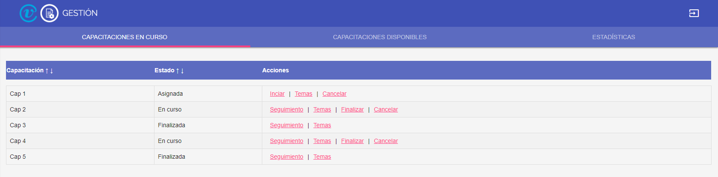

*Interfaz de Usuario 1 Capacitaciones en curso*

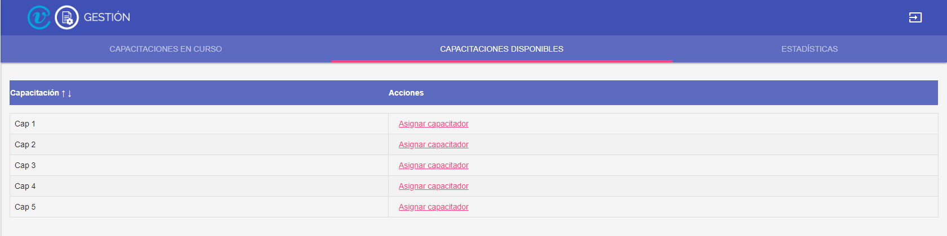

*Interfaz de Usuario 2 Capacitaciones disponibles*

*Interfaz de Usuario SEQ Interfaz_de_Usuario \* ARABIC 3 Estadísticas*

*Interfaz de Usuario SEQ Interfaz_de_Usuario \* ARABIC 4 Seguimiento*

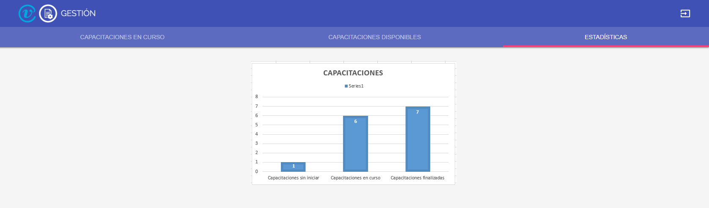

Interfaz de Usuario 3 Estadísticas de capacitaciones

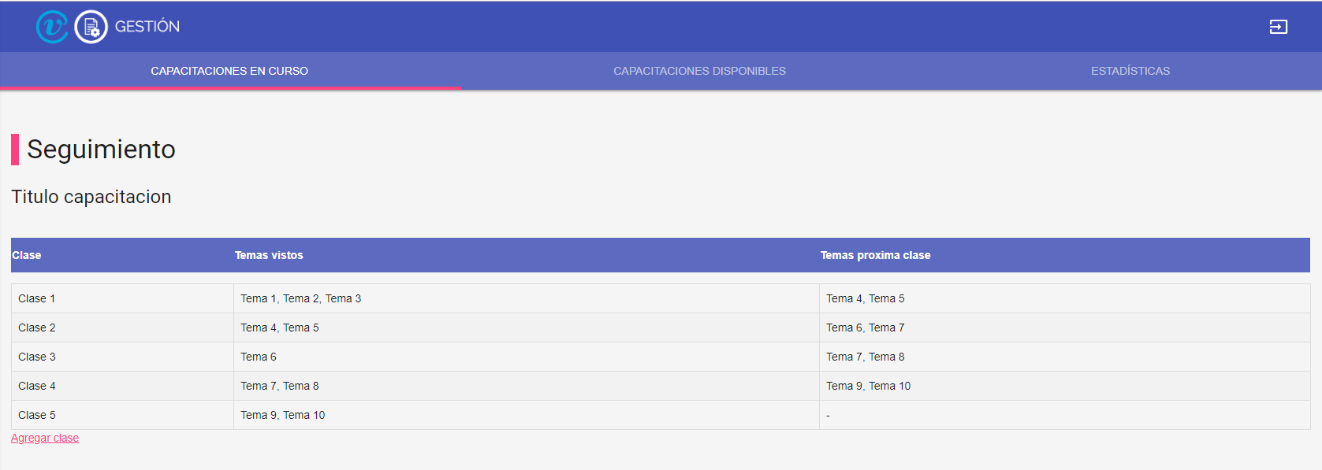

Interfaz de Usuario 4 Seguimiento de capacitaciones

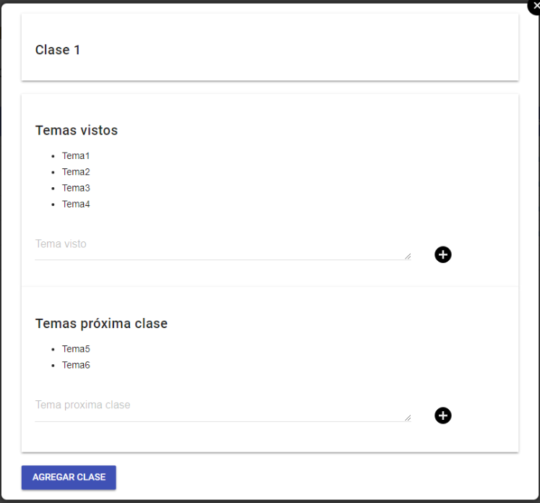

*Interfaz de Usuario 5 Agregar clase*

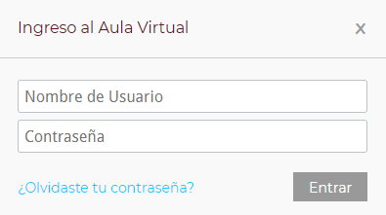

*Interfaz de Usuario 6 Log In*

**ANEXO 2**

|  |  |
| --- | --- |
| Versión |  |
| MAQUETA |  |
| 1.00 | Definición de interfaz de usuario |
| 1.01 | Corrección de la estructura |
| 2.00 | Estilos en home |
| 2.01 | Estilos en base |
| 2.02 | Estilos en capacitaciones |
| 2.03 | Agregamos logos campus virtual UNLa |
| 2.04 | Logout |
| 2.05 | Estilos detalles capacitación y clases |
| 2.06 | Estilos al imprimir capacitaciones |
| Prototipo |  |
| 3.00 | ABM Usuarios |
| 3.01 | ABM Capacitaciones |
| 3.02 | ABM Estudiantes y Login |
| 3.03 | Asignar capacitación a capacitador |
| 3.04 | Asignar capacitación a estudiantes |
| 3.05 | Envío de email de confirmación capacitaciones |
| 3.06 | Listar estudiantes por capacitación |
| 3.07 | Listado de capacitación por estado |
| 3.08 | Estadísticas |
| 3.09 | Logout |
| 4.00 | Roles usuarios |
| 4.01 | Detalles usuarios |
| 4.02 | Correcciones formularios usuarios |
| 4.03 | Modal para bajas de usuario, estudiantes y capacitaciones |
| 4.04 | Mejoras en asignación de estudiantes (Solo muestra no asignados) |
| 4.05 | Visualizar capacitaciones por capacitador |
| 4.06 | Dashboard actualizado para capacitador y director |
| 4.07 | Seguridad para no poder acceder sin estar logueado |
| 4.08 | Alertas login |
| 4.09 | Alertas altas y finalización capacitaciones |
| 4.10 | Alertas modificación capacitaciones |
| 4.11 | Alertas logout |

Bitácora:

Archivo presente en el repositorio destinado a la documentación, donde se han registrado los avances del equipo en las reuniones semanales presenciales y virtuales. Se adjunta el contenido del mismo a continuación:

Reunión:{personal, virtual}

Integrantes:{nombre}}

Fecha:{}

Descripción:{}

Decisión:{}

-----------------------------------------------------------------------------------------------------------------------------------------------------------

********************************************************************************************************

-----------------------------------------------------------------------------------------------------------------------------------------------------------

Reunión: Personal

Integrantes:

Marcos Trucco  
Lucio Trucco  
Matias Torsello

Fecha: 13/08/2018

Descripción: Metodología de trabajo.

Decisión: Crear usuario en github y repositorio compartido para la documentación del proyecto. Se adjuntan especificación de requisitos, recursos hardware y reglas del proyecto a completar.

-----------------------------------------------------------------------------------------------------------------------------------------------------------

********************************************************************************************************

-----------------------------------------------------------------------------------------------------------------------------------------------------------

Reunión: Personal

Integrantes:

Marcos Trucco  
Lucio Trucco  
Matias Torsello

Fecha:20/08/2018

Descripción: Selección Modelo de Ciclo de Vida.

Decisión: Se eligió modelo de ciclo de vida prototipado evolutivo.

-----------------------------------------------------------------------------------------------------------------------------------------------------------

********************************************************************************************************

-----------------------------------------------------------------------------------------------------------------------------------------------------------

Reunión: Personal

Integrantes:

Marcos Trucco  
Lucio Trucco  
Matias Torsello

Fecha:27/09/2018

Descripción: Definir la división el trabajo.

Decisión: Se selecciona el trabajo del cual se encargara cada integrante del proyecto.

-----------------------------------------------------------------------------------------------------------------------------------------------------------

********************************************************************************************************

-----------------------------------------------------------------------------------------------------------------------------------------------------------

Reunión: Personal

Integrantes:

Marcos Trucco  
Lucio Trucco  
Matias Torsello

Fecha:03/09/ 2018

Descripción: Reunión con el cliente.

Decisión: Se debe generar una nueva versión del Gantt con las iteraciones de los prototipos, una nueva versión del mapa de actividades. Se pacta reunión de equipo para la semana próxima.

-----------------------------------------------------------------------------------------------------------------------------------------------------------

********************************************************************************************************

-----------------------------------------------------------------------------------------------------------------------------------------------------------

Reunión: Virtual

Integrantes:

Marcos Trucco  
Lucio Trucco  
Matias Torsello

Fecha:10/09/2018

Descripción: Gestión del proyecto.

Decisión: Se comienza a realizar maqueta y realizamos la entrevista con el usuario.

-----------------------------------------------------------------------------------------------------------------------------------------------------------

********************************************************************************************************

-----------------------------------------------------------------------------------------------------------------------------------------------------------

Reunión: Virtual

Integrantes:

Marcos Trucco  
Lucio Trucco  
Matias Torsello

Fecha:17/09/2018

Descripción: Gestión del proyecto

Decisión: Finalizamos con la primer maqueta y el diseño de interfaz. Pactamos definir las necesidades y realizar los casos de uso para la semana próxima

-----------------------------------------------------------------------------------------------------------------------------------------------------------

********************************************************************************************************

-----------------------------------------------------------------------------------------------------------------------------------------------------------

Reunión: Virtual

Integrantes:

Marcos Trucco  
Lucio Trucco  
Matias Torsello

Fecha:24/09/2018

Descripción: Gestión del proyecto.

Decisión: Finalizamos los diagramas de secuencia, casos de uso y necesidades. Realizar una iteración de maqueta, y comenzamos con DER y diagrama de clases

-----------------------------------------------------------------------------------------------------------------------------------------------------------

********************************************************************************************************

-----------------------------------------------------------------------------------------------------------------------------------------------------------

Reunión: Virtual

Integrantes:

Marcos Trucco  
Lucio Trucco  
Matias Torsello

Fecha:1/10/ 20188

Descripción: Gestion de proyecto.

Decisión: Especificamos caso de uso, maqueta y diagramas de clases. Subimos archivos a GitHub.

-----------------------------------------------------------------------------------------------------------------------------------------------------------

********************************************************************************************************

-----------------------------------------------------------------------------------------------------------------------------------------------------------

Reunión: Personal

Integrantes:

Marcos Trucco  
Lucio Trucco  
Matias Torsello

Fecha:8/10/ 2018

Descripción: Evaluación de la primer versión del DER.

Decisión: Se realizan algunas correcciones con respecto a los requisitos, se diseña la arquitectura del programa y comenzamos con los requisitos de interfaz

-----------------------------------------------------------------------------------------------------------------------------------------------------------

********************************************************************************************************

-----------------------------------------------------------------------------------------------------------------------------------------------------------

Reunión: Virtual

Integrantes:

Marcos Trucco  
Lucio Trucco  
Matias Torsello

Fecha:15/10/ 2018

Descripción: Comenzando con el desarrollo.

Decisión: Se analizan todos los documentos realizados anteriormente para poder comenzar con la etapa de codificación para cumplir con todos los requisitos solicitados por el cliente.

-----------------------------------------------------------------------------------------------------------------------------------------------------------

********************************************************************************************************

-----------------------------------------------------------------------------------------------------------------------------------------------------------

Reunión: Personal

Integrantes:

Marcos Trucco  
Lucio Trucco  
Matias Torsello

Fecha:22/10/ 2018

Descripción: Mapa de navegación.

Decisión: Se terminan de refinar detalles en la documentación de análisis y diseño.

-----------------------------------------------------------------------------------------------------------------------------------------------------------

********************************************************************************************************

-----------------------------------------------------------------------------------------------------------------------------------------------------------

Reunión: Virtual

Integrantes:

Marcos Trucco  
Lucio Trucco  
Matias Torsello

Fecha:29/10/2018

Descripción: Generar datos de prueba.

Decisión: Se asigna la tarea de generar los datos de prueba a partir de las fuentes de datos. Creamos el script SQL de la base de datos en MySQL con datos de prueba de la sesión y modificar el envío de los datos por post.

-----------------------------------------------------------------------------------------------------------------------------------------------------------

********************************************************************************************************

-----------------------------------------------------------------------------------------------------------------------------------------------------------

**ANEXO 3**

**Manual de usuario**

**Dirección**

ACCESO AL SISTEMA

Una vez que ingresamos a la página lo primero que nos pedirá son los datos para ingresar. Si es la primera vez que se ingresa al sistema, el usuario y contraseña necesarios son proporcionados por el administrador. Luego la contraseña será la elegida para cada usuario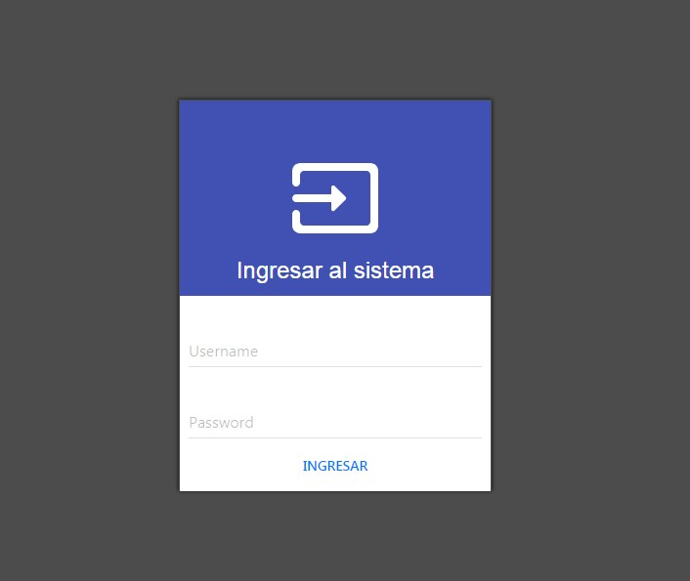

Luego de ingresar el usuario y contraseña correspondientes a nuestro usuario procedemos a hacer click en el botón ‘Ingresar’.

DESCRIPCION DE ENTORNO

Cuando ingresamos al sistema se visualiza la siguiente pantalla:

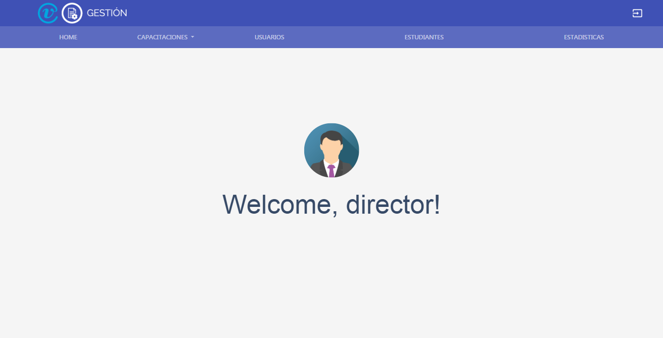

En el sistema se pueden realizar diferentes acciones a las que se puede acceder desde el menú que se mantendrá visible en todas las pantallas del sistema. A continuación se enumeran las mismas para luego explicar en detalle su utilización.

1. Home
2. Capacitaciones
3. Usuarios
4. Estudiantes
5. Estadísticas
6. Cerrar sesión

HOME

Al hacer click en “Home”  vamos a visualizar una pantalla de bienvenida.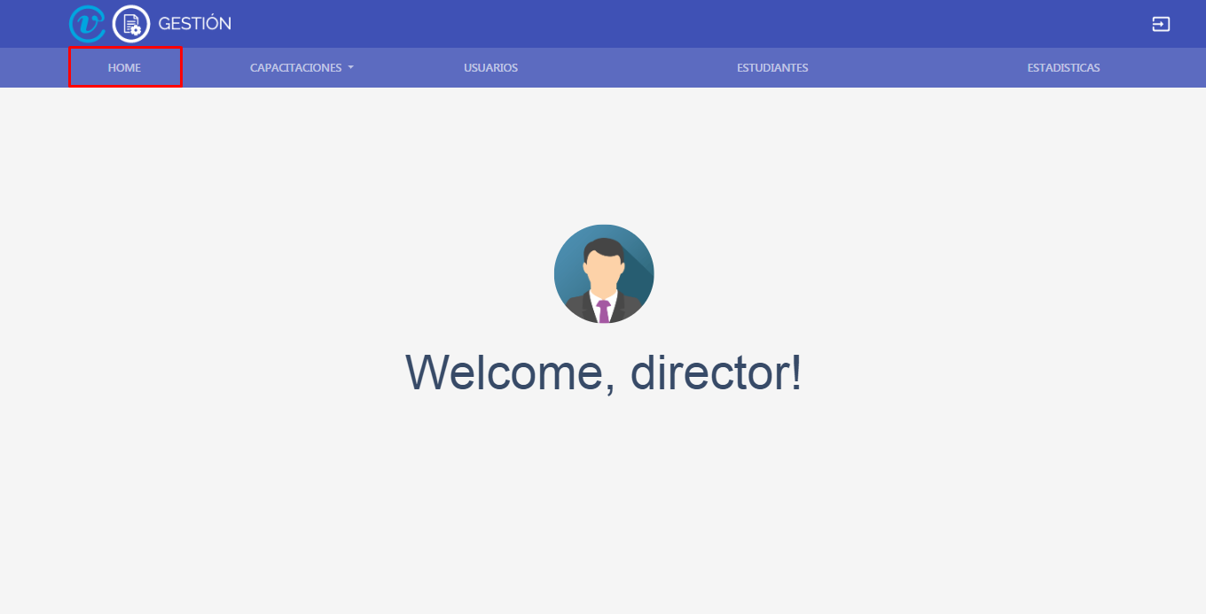

CAPACITACIONES

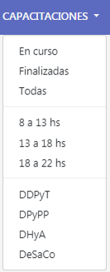

Al clickear dentro de “Capacitaciones” se muestran las capacitaciones según el filtro solicitado que puede ser:   
EN CURSO

FINALIZADAS

TODAS

8 a 13 hs

13 a 18 hs

18 a 22 hs

DDPyT  
DPyP

DHyA

DeSaCo

Al pulsar cualquiera de estas opciones se mostrarán las que correspondan a dicha categoría.

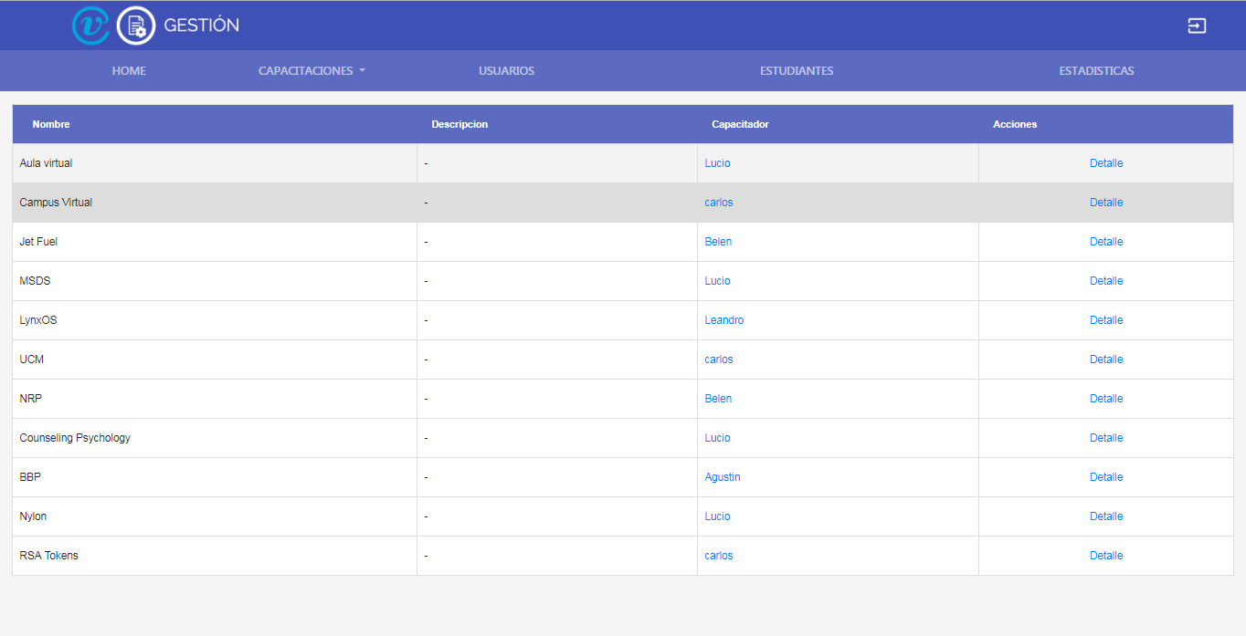

Una vez mostradas las capacitaciones, dentro de esta pantalla el usuario tendrá dos opciones:

CAPACITADOR

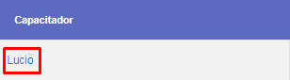

Si presiona sobre el nombre del capacitador, se mostrarán todas las capacitaciones correspondientes a dicho capacitador

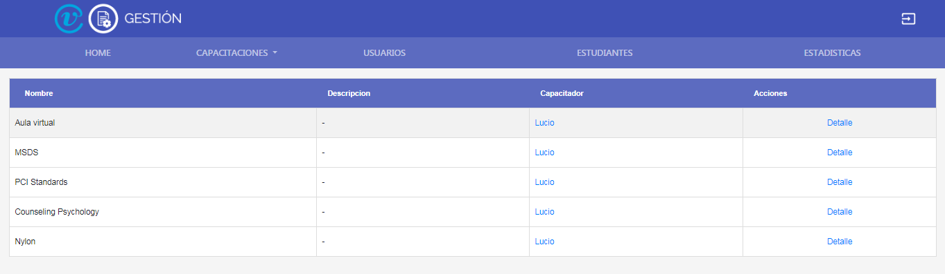

De cada una de las capacitaciones asignadas a ese capacitador, podrá observar los detalles de la misma, o también clickear en el nombre del capacitador para ver la información del mismo

  
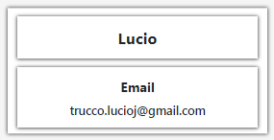

DETALLE

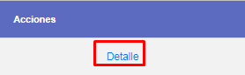

Si presiona “Detalle” podrá ver los detalles de dicha capacitación así como también sus alumnos correspondientes

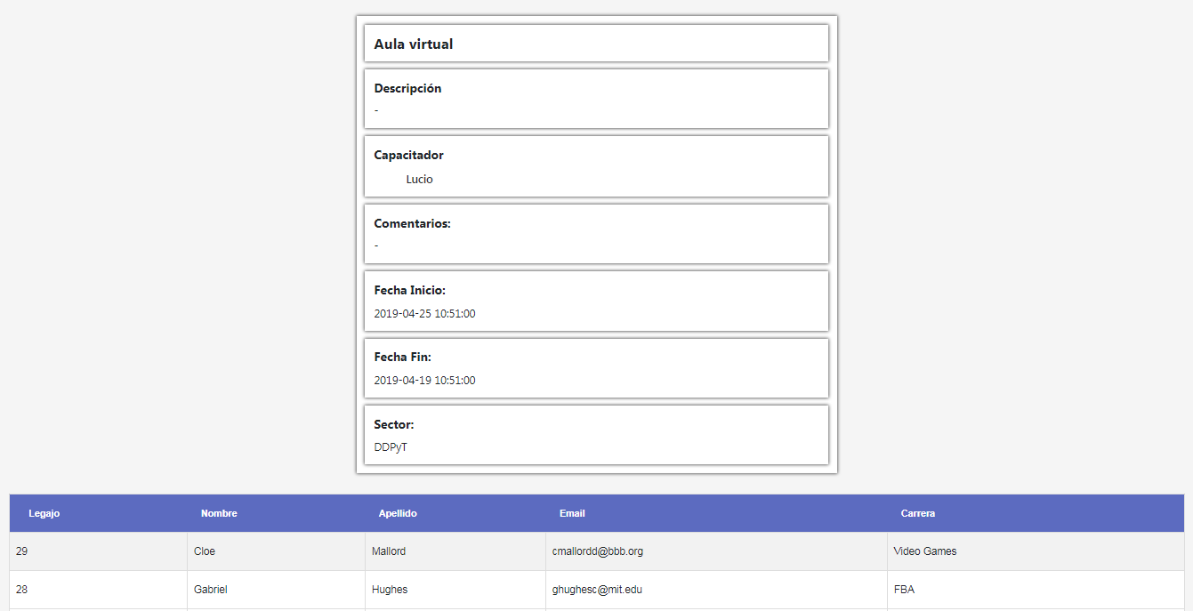

USUARIOS

https://lh5.googleusercontent.com/06DcCJCtm_MddEFuc1ydccQB3B5-HfocVRqd46CRVtTHJGVAZT5u_ti6Bdon6YBAPSCgih1-2ImcPfQ5mzBnQjUg_5T4wtPY5XPkd9mdkFCDPZiPjTOFhtZs6nfWyCWHs7HWpubj

Al clickear en “Usuarios”, el usuario visualizará una lista de todos los usuarios registrados en la aplicación, de cada uno podrá ver sus capacitaciones clickeando en el botón de “Capacitaciones” y sus detalles pulsando en “Detalles”.

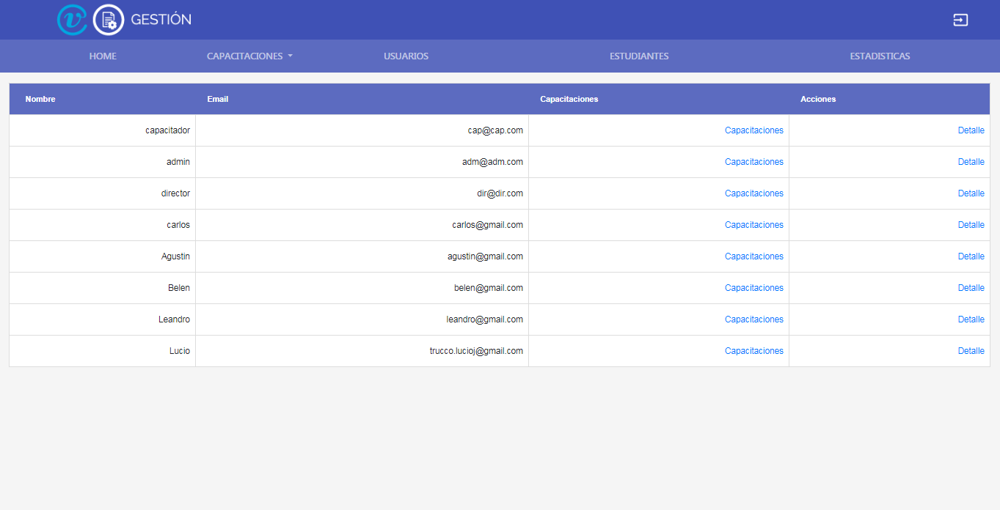

Al pulsar en “Capacitaciones” visualiza todas las capacitaciones de dicho usuario.

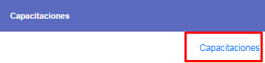



Al pulsar “Detalle” visualiza la información de dicho usuario



ESTUDIANTES

https://lh6.googleusercontent.com/kDAUPDgTlelKmRxUa19EcQnYx6NVzAL4STATG2TKopZdmLmZCTcXmHoluDoU1EFDFQlTdcoHmVt2Kh5dyelLmIgAFSetGh1jAW216jdeUe8oeK1rLLk4hISsM0_bR9CrVqgakEzm

Al clickear en “Estudiantes” se visualizan todos los estudiantes registrados junto con su respectiva información.

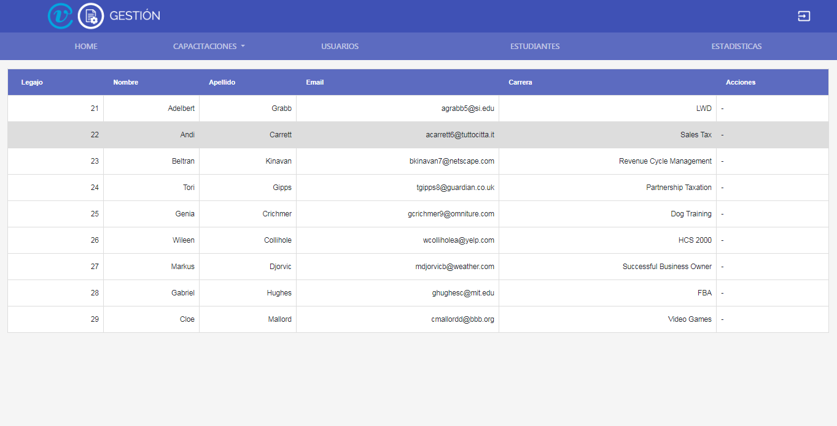

ESTADÍSTICAS

https://lh3.googleusercontent.com/CQjbGFnbB3U3AFPOoNx_JNG1qNMUjd2DOwZ59VSHmuxyX5th-LmwaVFHJtkKnKK2wGXjH6XOb5KLuTbKqUYNFC_6lpPMKooRV9oVQbjSjNZEGhLBc9-XwN3xHGaCgR22ed4vcc30

Al clickear en el botón “Estadísticas” el usuario podrá visualizar las distintas estadísticas generadas respecto a las capacitaciones y los estudiantes.

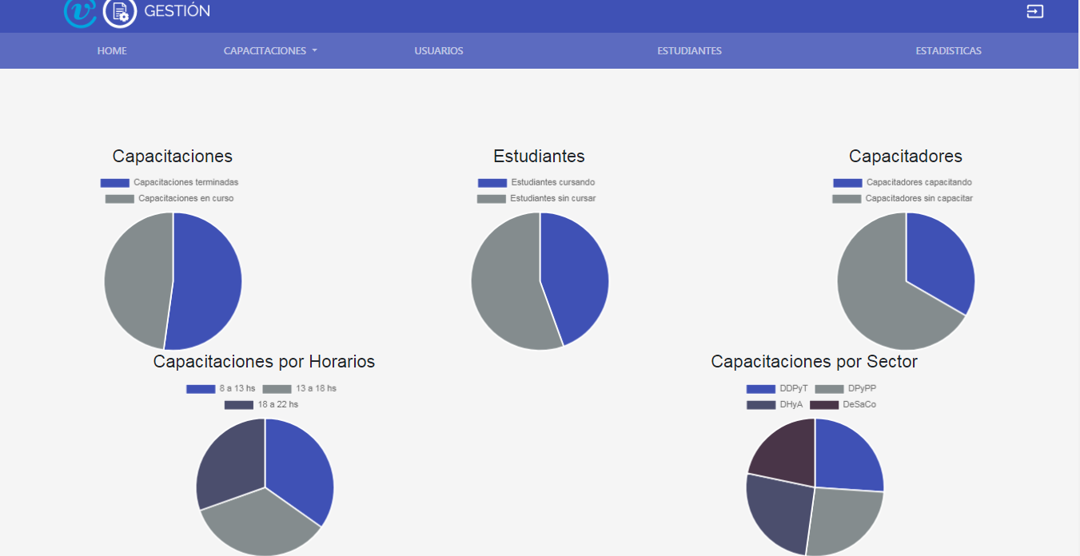

LOGOUT



Para cerrar sesión hacemos click sobre el ícono ubicado arriba a la derecha de la pantalla.

Una vez realizado esto, la página se redirigirá hacia el ingreso nuevamente.

**Manual de usuario**

**Capacitador**

ACCESO AL SISTEMA

Una vez que ingresamos a la página lo primero que nos pedirá son los datos para ingresar. Si es la primera vez que se ingresa al sistema, el usuario y contraseña necesarios son proporcionados por el administrador. Luego la contraseña será la elegida para cada usuario

Luego de ingresar el usuario y contraseña correspondientes a nuestro usuario procedemos a hacer click en el botón ‘Ingresar’.

DESCRIPCION DE ENTORNO

Cuando ingresamos al sistema se visualiza la siguiente pantalla:

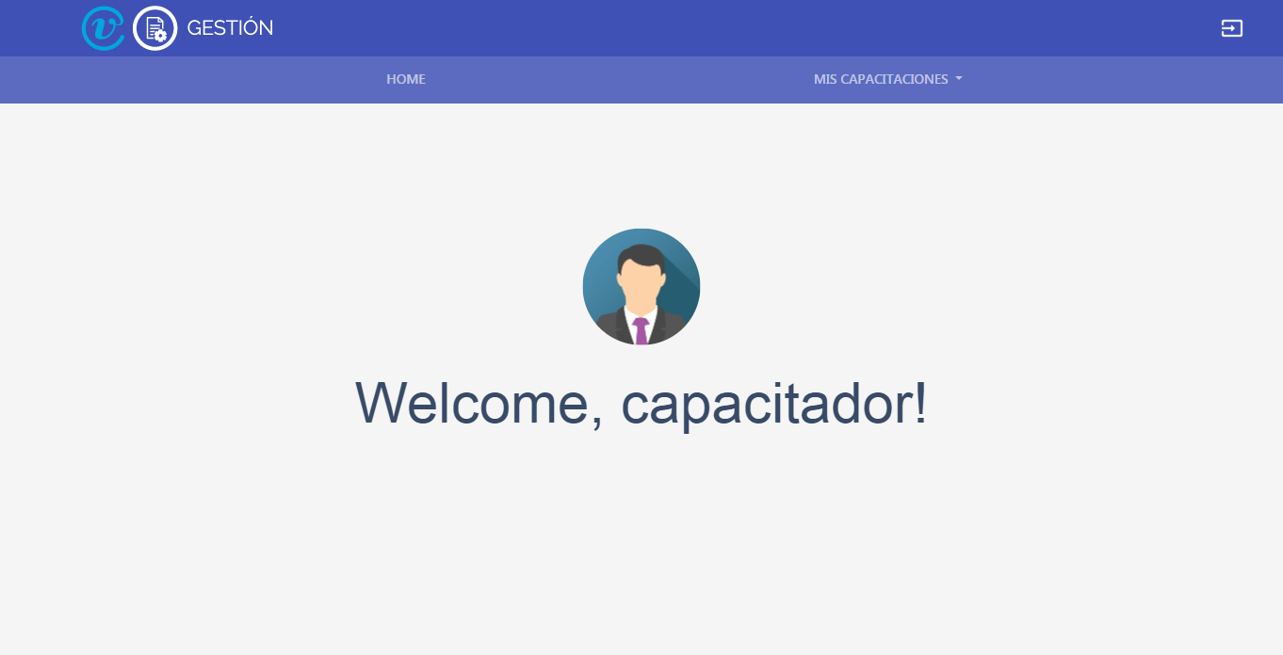

En el sistema se pueden realizar diferentes acciones a las que se puede acceder desde el menú que se mantendrá visible en todas las pantallas del sistema. A continuación se enumeran las mismas para luego explicar en detalle su utilización.

1. Home
2. Mis capacitaciones
3. Cerrar sesión

HOME

Al hacer click en “Home”  vamos a visualizar una pantalla de bienvenida.

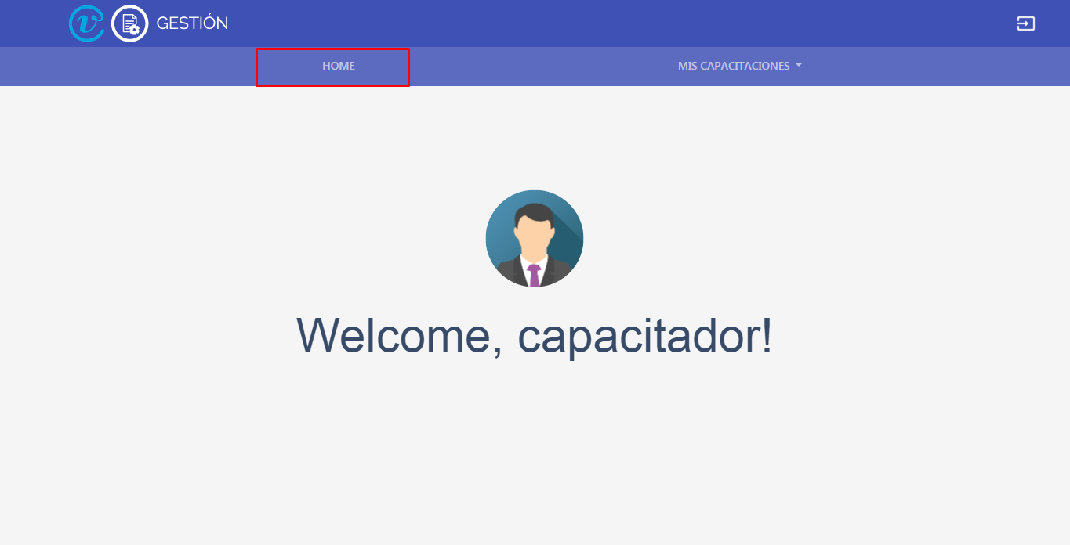

MIS CAPACITACIONES

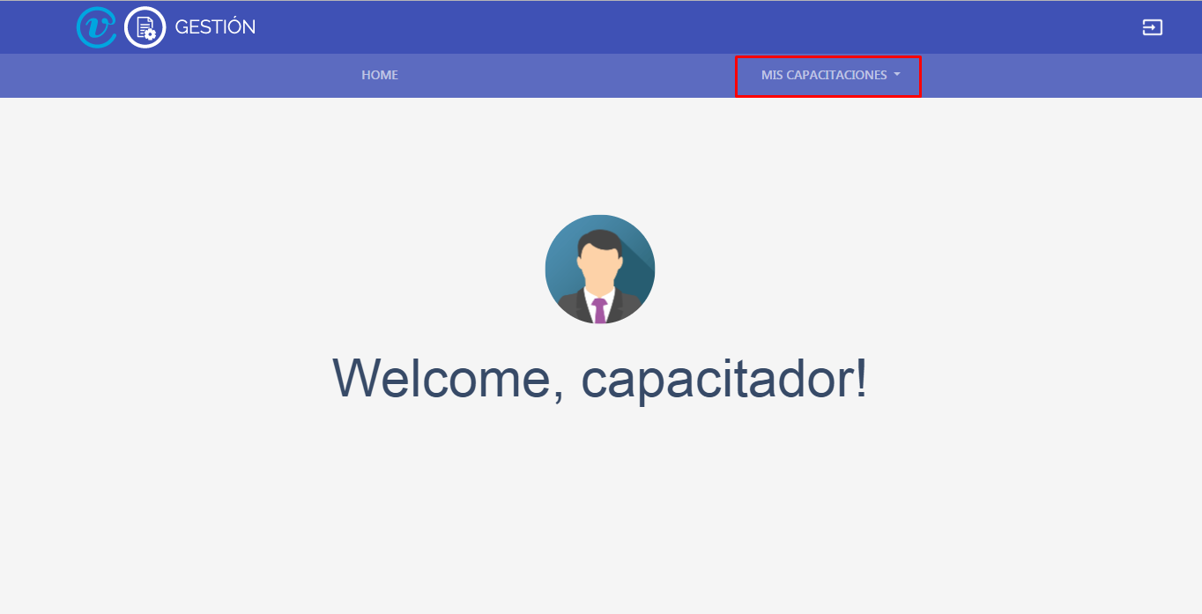

Al hacer click en “MIS CAPACITACIONES” se despliegan 2 opciones: “En curso” y “Finalizadas”

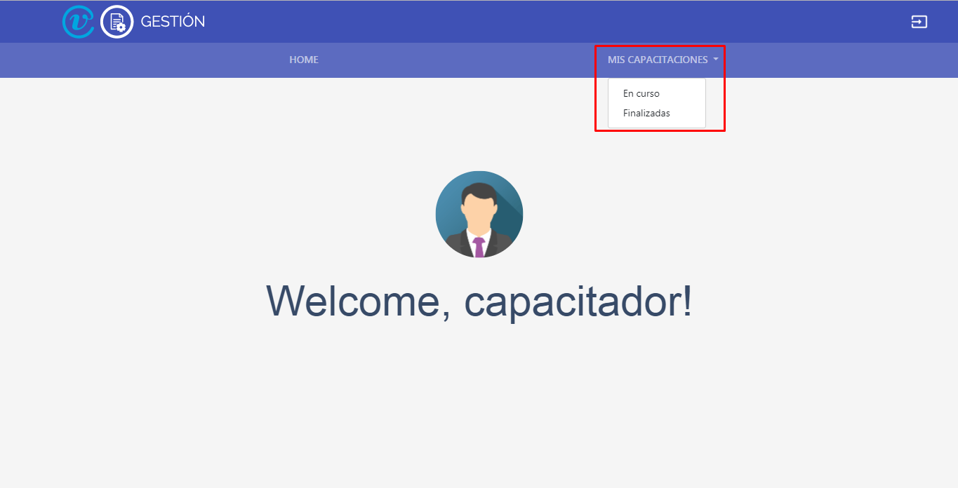

A continuación explicaremos cada una de ellas:

EN CURSO

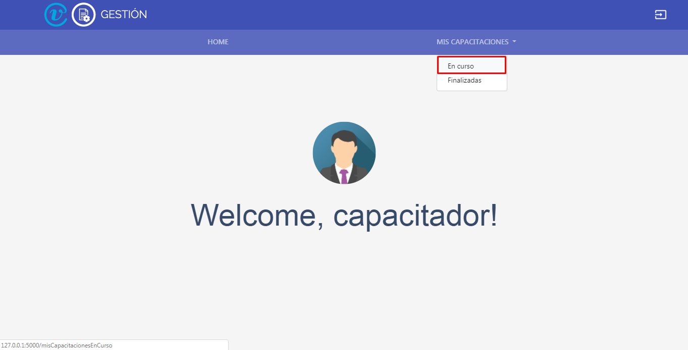

Cuando se ingresa esta opción se muestran las capacitaciones que se están dictando actualmente para ese capacitador

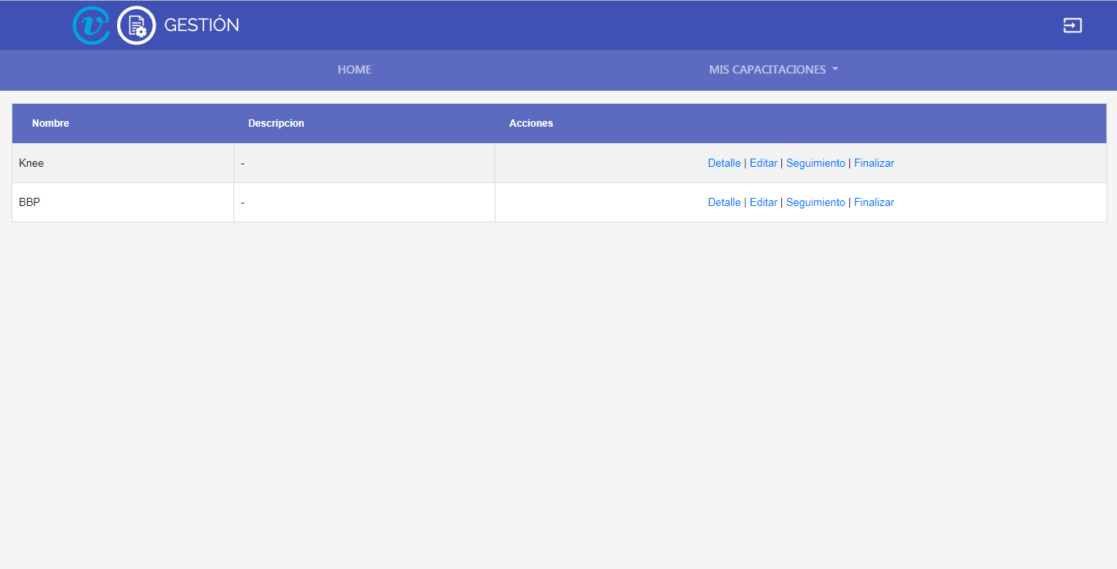

A partir de aquí existen 4 posibles opciones:

DETALLE

https://lh3.googleusercontent.com/LFNvCGCzZCGvA85FQP_1TDF5A6JGTsCAtusuhXSQvdqrofKVxiW_GYaK6Aycv43buBrvpyYTADGAwTgVsG6rYuSh7qLcuGKlvRKl-7JfAViBV_gSlzJfT4Ab0SAdPlpMm-f6t1ww

Al clickear “Detalle” se abre una nueva pantalla donde se visualizan los detalles de dicha capacitación.

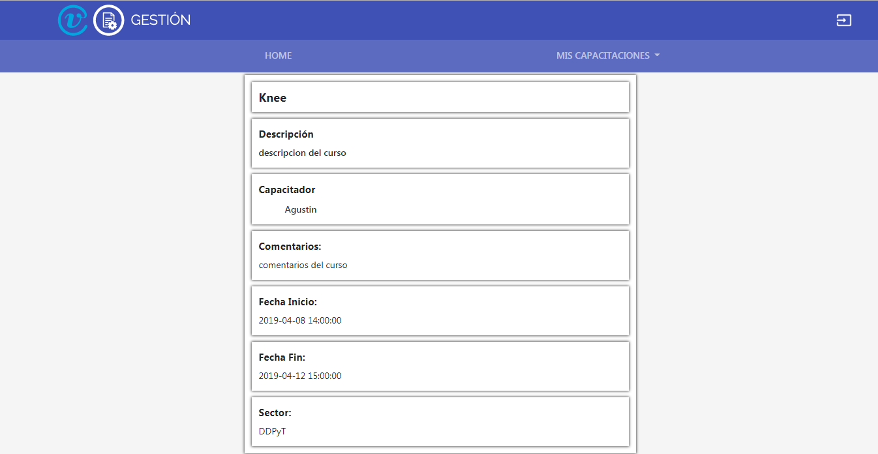

EDITAR

https://lh4.googleusercontent.com/IZyU2WmjFPze-zMNjc1VzC9tfI82aSWwRM_WD4aUsV37uSV0oPUywvTbc8l2Raj8JHwACfUBsLP_gEoamo2G0_ps_5uj26f0yjO3lqv9Pvwbj8JUvErodCItBxJflcTVPkUbGhyb

Al clickear “Editar” se visualizan los detalles de la capacitación al igual que la acción anterior, pero aquí se pueden modificar los mismos

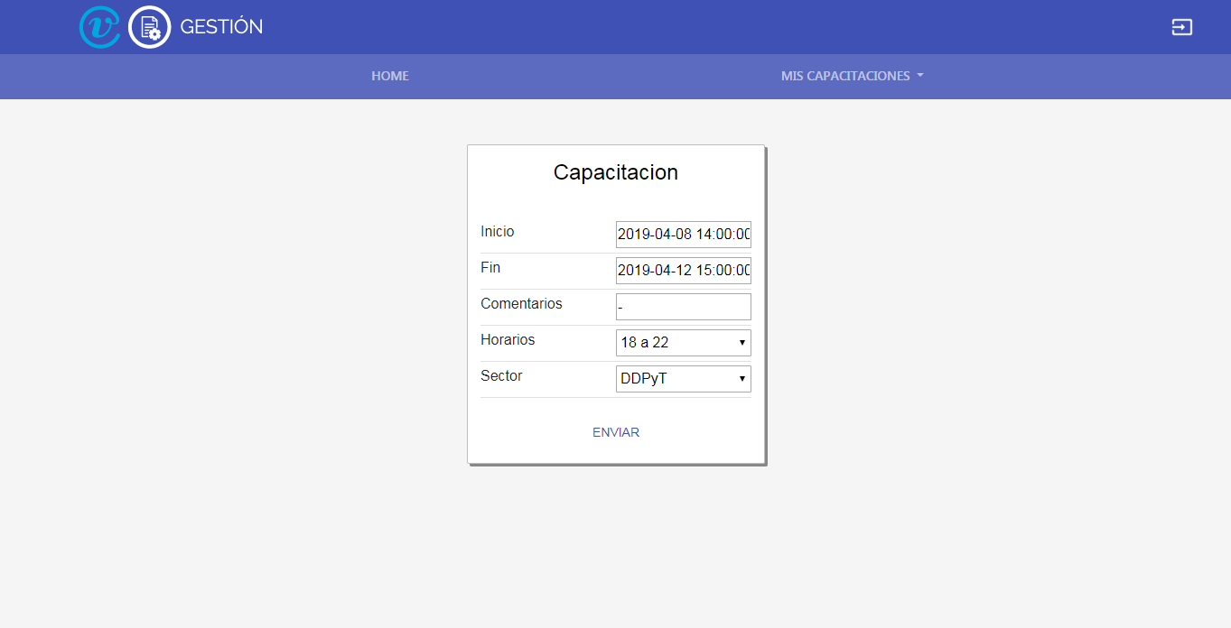

Una vez editados, el usuario clickea el botón “Enviar” y de esa forma guardará los cambios realizados en esta capacitación, los cuales se mostraran a continuación junto con una alerta en la parte superior que nos indica que fue modificada correctamente

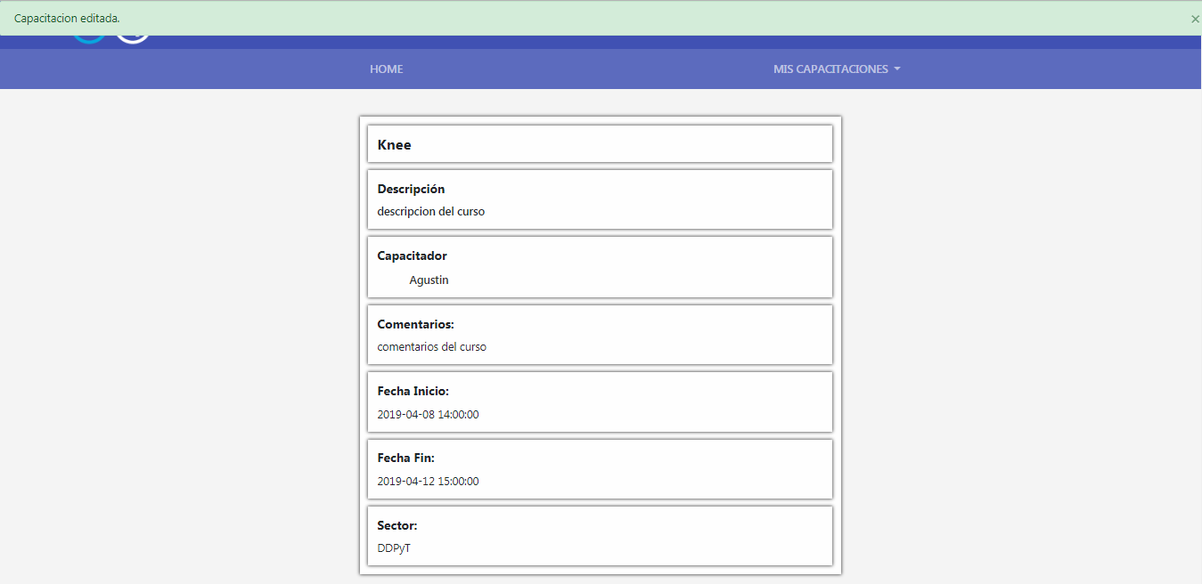

SEGUIMIENTO

https://lh4.googleusercontent.com/ZcMo3KJ2SQixeWjmDbWqeD1EW-VtJZpNMBUgDXJXdGoCxpgR-2TTtfCo3lEFn-nhhBCXrq9dDfFlH95XQucpwtbNiTMI9QtDjAzuDDH980kJho192mPQ2h6MZuKaXnIzZjjh4yRh

Al clickear “Seguimiento” se visualizan las clases de dicha capacitación.

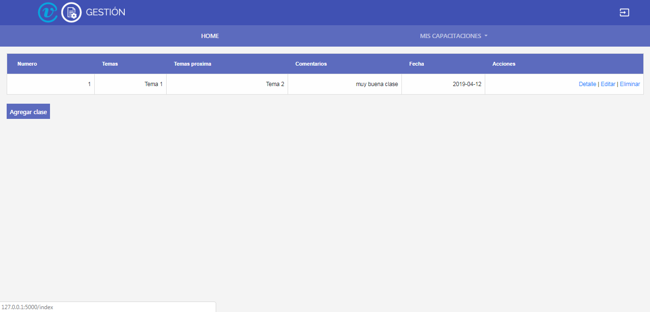

Una vez dentro las opciones disponibles son:

AGREGAR CLASE

https://lh3.googleusercontent.com/I2CG-6YLS9MSNvqQPTcOMMDc3pMzM2ySxaz_QfDG-sEdjZHHXAD6kWZn2sQnADeUZeP0aI1yFhKBlStjM7yZhowWP7jZSdYhaQNXhVuR7n_O7cTfXoWj7GuyXMDlXvZsMYF9pwWR

Al pulsar agregar clase se muestra la siguiente pantalla

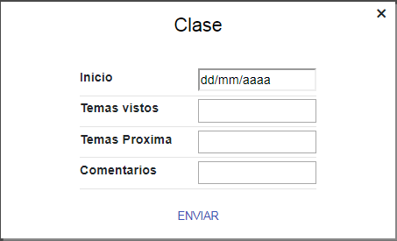

Aquí podremos crear una nueva clase para nuestra capacitación.

En este caso las opciones a ser realizadas son “Enviar” y volver a la anterior pulsando la “x” ubicada en la esquina superior derecha.

Al pulsar enviar se informa si la acción se realizó correctamente o no y en caso de realizarse correctamente se agrega la clase a la capacitación.

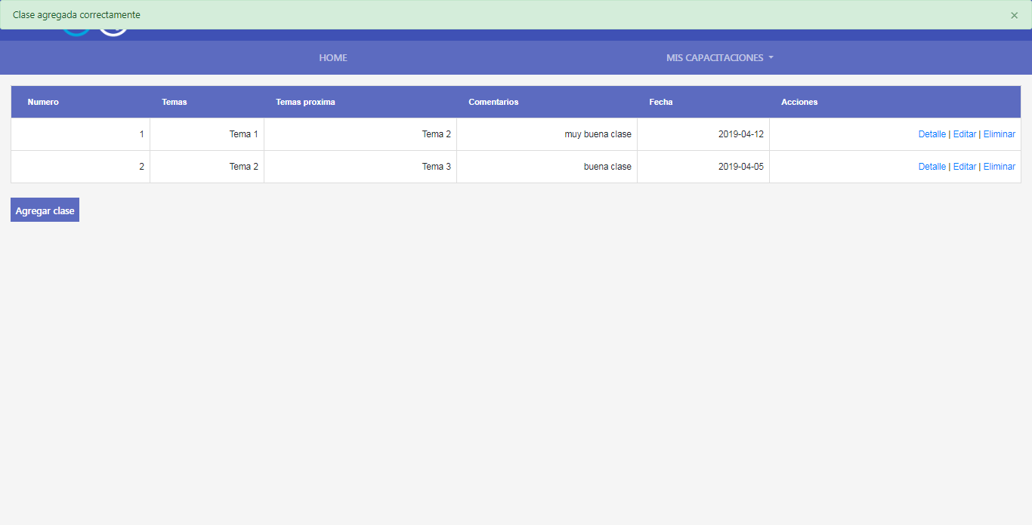

DETALLE

https://lh3.googleusercontent.com/ZjgKyzWgKyBTwPfPWExT2FQMyD6xd-JW8o30P4mwOdUVXZPzJ1L4Q5_yd65Tinpet-2OVX8KvkhxUMBGxg5n1-N0XyHwHjrAH11992iVcyq5k02LEbBAtx0OLRZp1oOXGxE5PKn6

Al clickear “Detalle” se abre una nueva pantalla donde se visualizan los detalles de dicha clase.

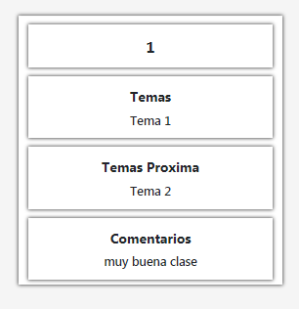

EDITAR

https://lh3.googleusercontent.com/Re3Qge93Ocis9b-2PsQPX1RqwbPvftBwab-9xc5dzGKOjUuhlv6uRjGN25AGoHOUdo-KGzVcoO8Slg4MqzAisoDBuLsVlOD4OhnhGo6H2paz-knkVwp6pa7J0ZNnpjlfi_rdOxhv

Al clickear “Editar” se visualizan los detalles de la clase al igual que la acción anterior, pero aquí se pueden modificar los mismos

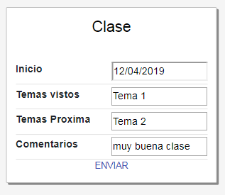

Una vez editados, el usuario clickea el botón “Enviar” y de esa forma guardará los cambios realizados en esta clase, los cuales se mostraran a continuación junto con una alerta en la parte superior que nos indica que fue modificada correctamente

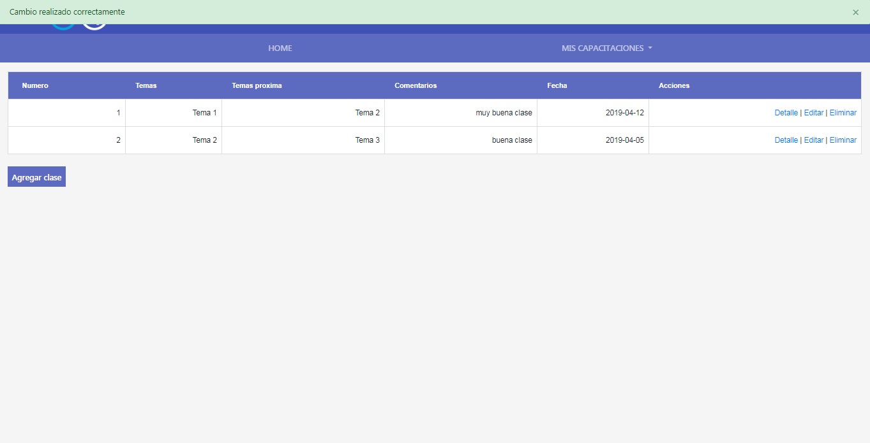

ELIMINAR

https://lh5.googleusercontent.com/l4RV-Q7fmh2vTvzWVwd2SGDASh_u0Rb8pMzDa5naEd-9OdOihNUlSIJJzZ6wQz45uWV_yYNk25Ku53h8VDtA72ZSL59TdRcfJi2Nan2qShlOxuWeamZJJ5Klw8RgddyREVtzMKgI

Cuando se desea eliminar una clase se hace click aquí y se muestra una pantalla de confirmación

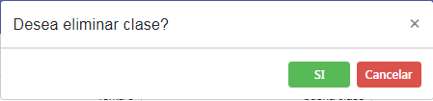

En caso de que se oprima el botón “SÍ” la clase se elimina y se le informa al usuario en la parte superior de la pantalla que la acción fue realizada con éxito.

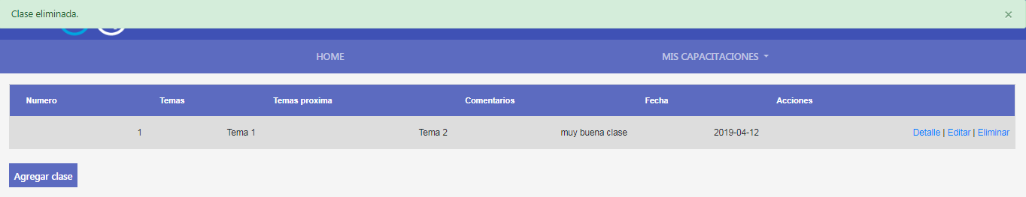

FINALIZAR  
https://lh3.googleusercontent.com/Db3886Zj7JS9D_MnmopGCA90kH_-rlpuy8NcCXM-s_zjLI0YnKhL7zSQ57pJjyQfo97ov_GXSUGhnkgeXFgbf-nsuvZoB6cqi3spHN95-jxL5YzdqVikIbWkIjMvyQHw_7_ZJs9K

Esta opción se utilizará para dar por finalizada una capacitación y envía al usuario a la pantalla de “Capacitaciones finalizadas” junto con una alerta en la parte superior que le informa que la misma fue realizada con éxito

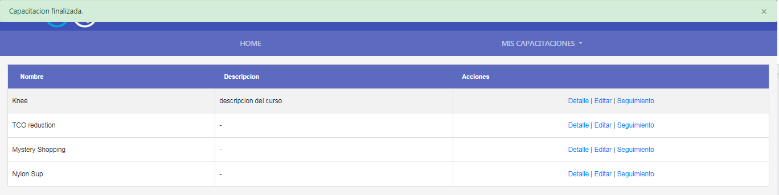

CAPACITACIONES FINALIZADAS

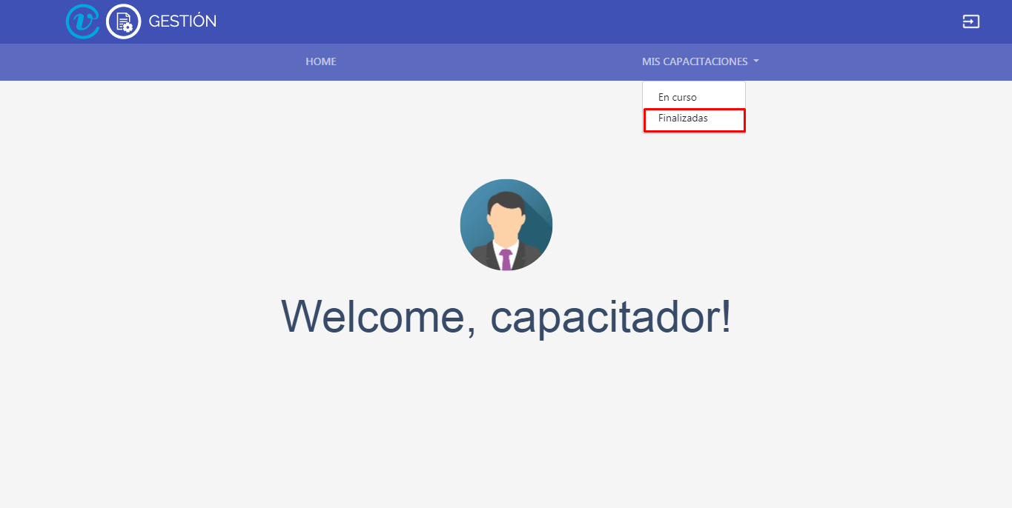

Una vez que el usuario clickea en “Finalizadas” visualiza todas las capacitaciones que le corresponden que se encuentren en estado “Finalizada”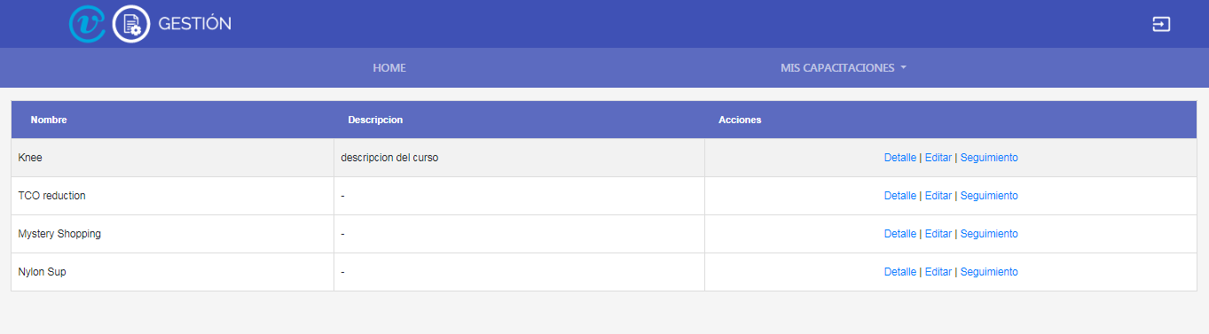

Acciones posibles:

https://lh6.googleusercontent.com/gdSbzBEu5Pqo93Sndl9gOq0oevWZGHXPlKilScSGpp_MwoW_Nif3xnzPijjL5W_PdsV_W4_TkvY5D5hCVQRA-zFCFbMNb8xLspRQCSjokhH83EgthBOS05uWoU6gapMWXBo7F1MW

DETALLE, EDITAR, SEGUIMIENTO.

Al hacer click en cualquiera de estas acciones se mostrará lo mismo descripto anteriormente en “Capacitaciones en curso” donde solo podrá visualizar datos de las mismas.

LOGOUT



Para cerrar sesión hacemos click sobre el ícono ubicado arriba a la derecha de la pantalla

Una vez realizado esto, la página se redirigirá hacia el ingreso nuevamente.

**Manual de usuario**

**Administrador**

ACCESO AL SISTEMA

Una vez que ingresamos a la página lo primero que nos pedirá son los datos para ingresar. Si es la primera vez que se ingresa al sistema, el usuario y contraseña necesarios son proporcionados por el administrador. Luego la contraseña será la elegida para cada usuario

Luego de ingresar el usuario y contraseña correspondientes a nuestro usuario procedemos a hacer click en el botón ‘Ingresar’.

DESCRIPCION DE ENTORNO

Cuando ingresamos al sistema se visualiza la siguiente pantalla:

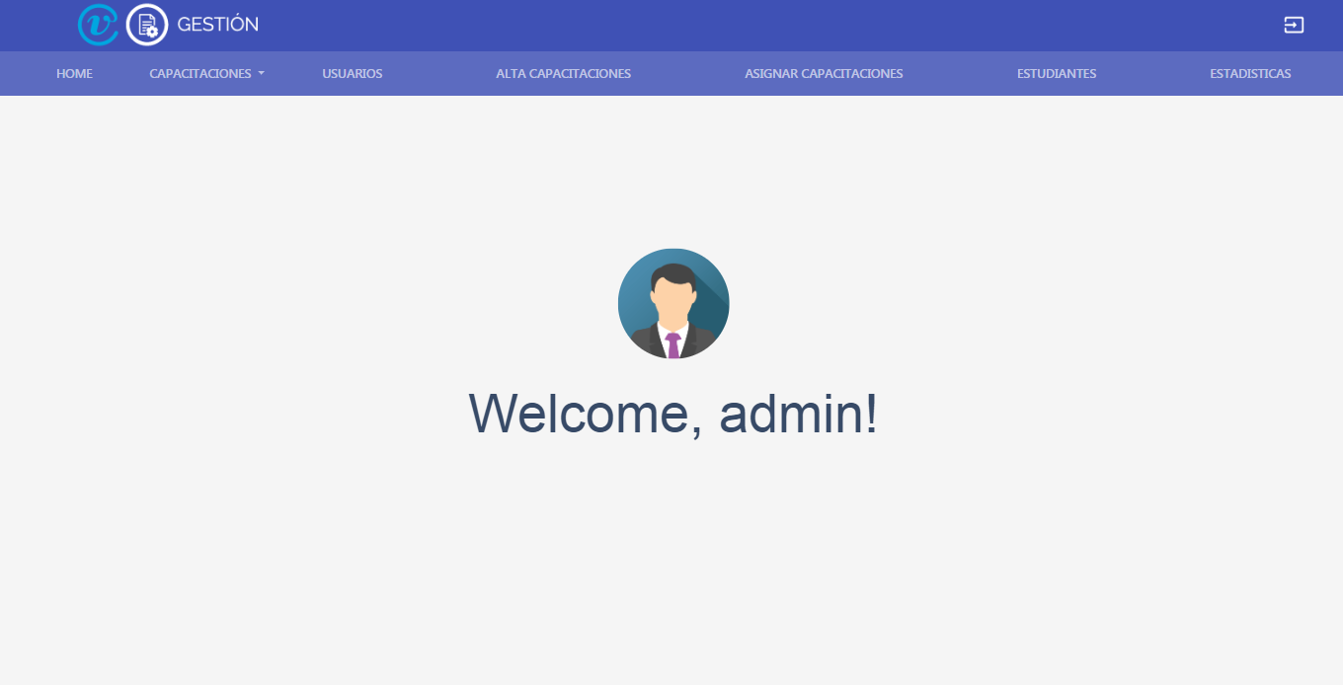

En el sistema se pueden realizar diferentes acciones a las que se puede acceder desde el menú que se mantendrá visible en todas las pantallas del sistema. A continuación se enumeran las mismas para luego explicar en detalle su utilización.

1. Home
2. Capacitaciones
3. Usuarios
4. Alta capacitaciones
5. Asignar capacitaciones
6. Estudiantes
7. Estadísticas
8. Cerrar sesión

HOME

Al hacer click en “Home”  vamos a visualizar una pantalla de bienvenida.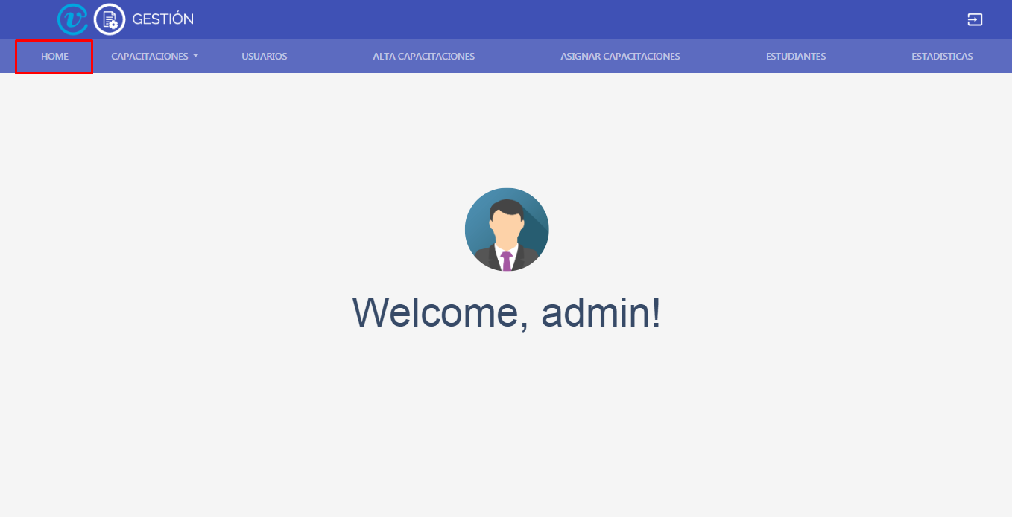

CAPACITACIONES



Al clickear dentro de “Capacitaciones” se muestran las capacitaciones según el filtro solicitado que puede ser:   
EN CURSO

FINALIZADAS

TODAS

8 a 13 hs

13 a 18 hs

18 a 22 hs

DDPyT  
DPyP

DHyA

DeSaCo

Al pulsar cualquiera de estas opciones se mostrarán las que correspondan a dicha categoría.

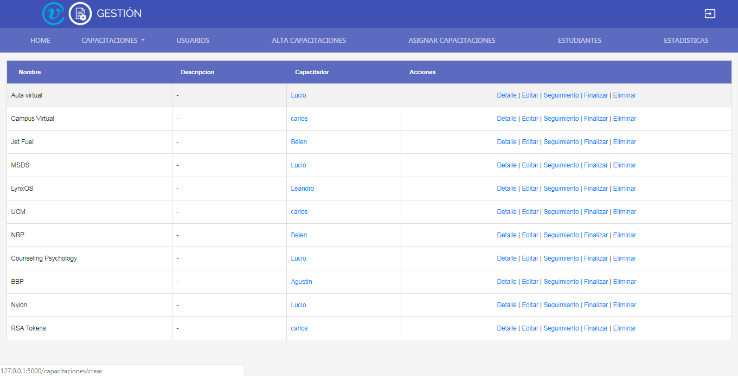

Una vez mostradas las capacitaciones, dentro de esta pantalla el usuario tendrá dos opciones:

CAPACITADOR



Si presiona sobre el nombre del capacitador, se mostrarán todas las capacitaciones correspondientes a dicho capacitador

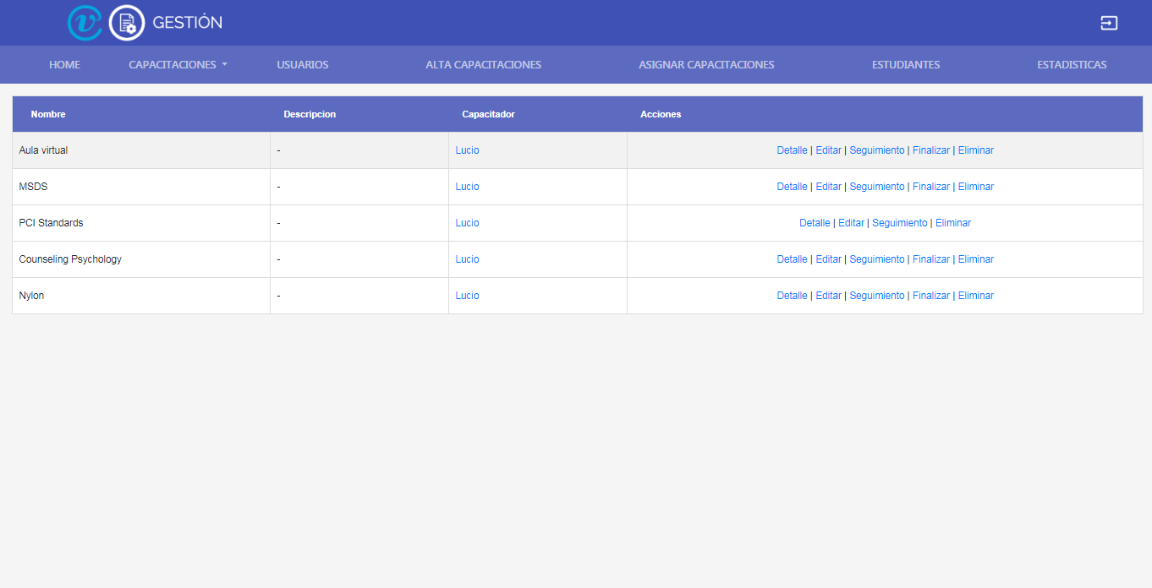

De cada una de las capacitaciones asignadas a ese capacitador podrá realizar las siguientes opciones:

Nombre capacitador

Detalles

Editar

Seguimiento

Finalizar

Eliminar

NOMBRE CAPACITADOR:

Al clickear en el nombre del capacitador podrá ver la información del mismo

  


DETALLES

https://lh6.googleusercontent.com/1UX1PuE4Ai2IkVizFJ4AKGFiyaV9T1eSoMberdrtThH_lyJALcazRYa-sAV5ueOxJdFfDPa63X3htLUlzdZDf16upcBZw5Jx5w3okI1f6W-cjzhd9_zTvj-DeO6xmdXdOZGcPM8L

Si presiona “Detalle” podrá ver los detalles de dicha capacitación así como también sus alumnos correspondientes



EDITAR

https://lh3.googleusercontent.com/GTiDkp2VyL2gzDIpAy19vaRToxEPTN-LcIQTd0wrfWw38dQXLkre12qSAtktviwSD4nJET-8ZVf40zuRW6SxAFuOLu7fVvuULyviqEe2TlvUT0QCDQN6jQDLVR4W5Ut82GuME0N6

Al clickear “Editar” se visualizan los detalles de la capacitación al igual que la acción anterior, pero aquí se pueden modificar los mismos

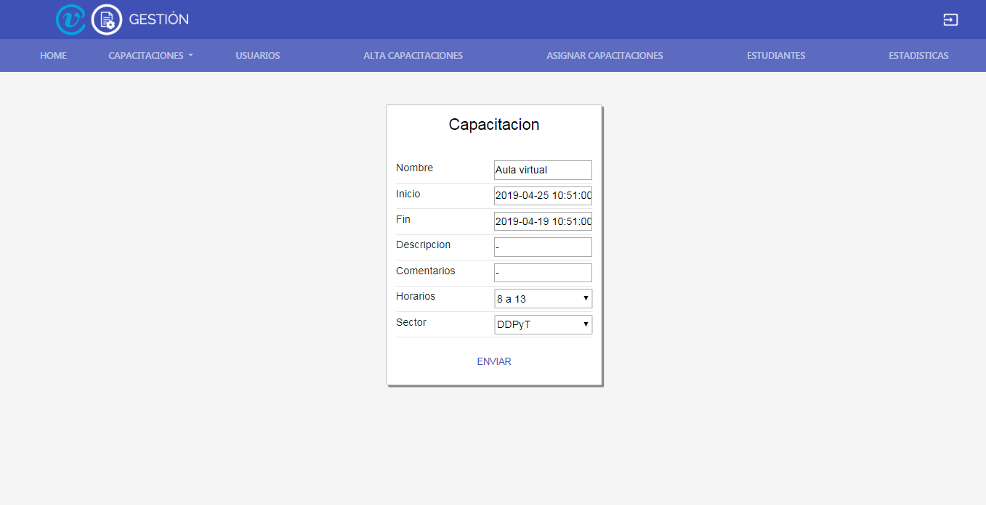

Una vez editados, el usuario clickea el botón “Enviar” y de esa forma guardará los cambios realizados en esta capacitación, los cuales se mostraran a continuación junto con una alerta en la parte superior que nos indica que fue modificada correctamente

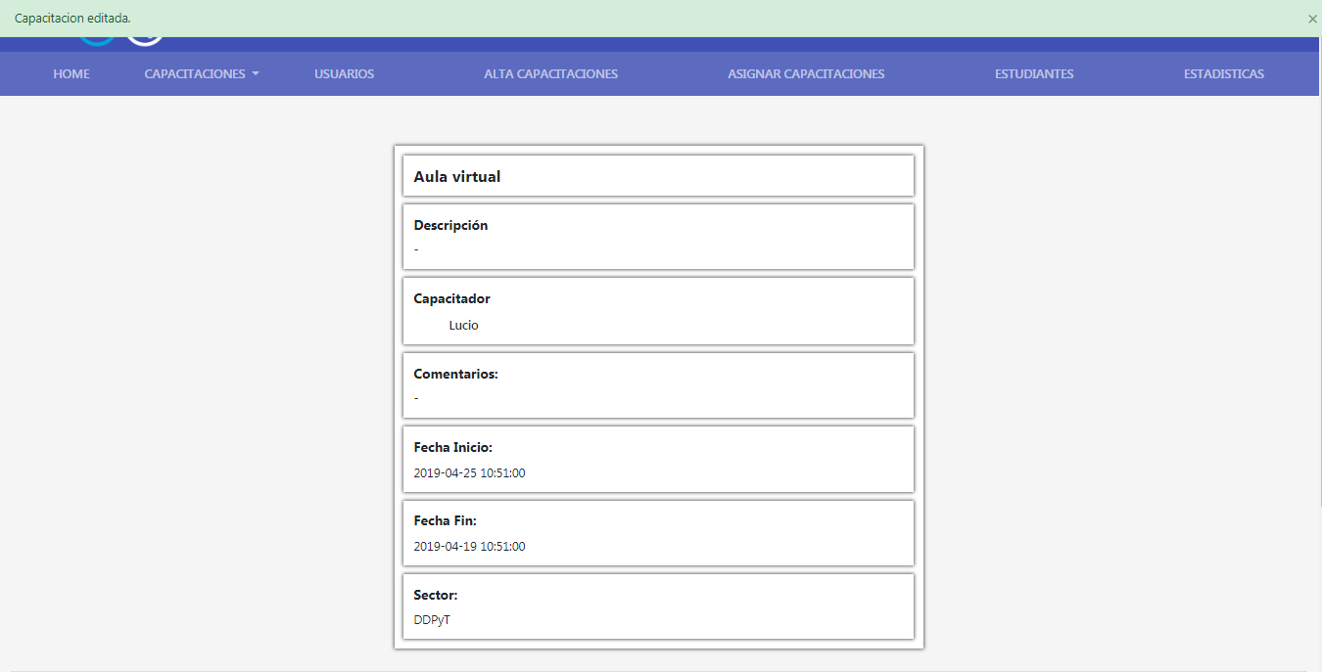

SEGUIMIENTO

https://lh5.googleusercontent.com/AkvAcngqMKWGSnWlmlxv_IvwRYmx-917_eFwCmbHR_k8PsjMAP_gttWN3aCZAJIkdBzXQbi9q7ljuaEJgWX5_GaHZHVOvejmasaSsuUsPWEBJZd_9ykjMvgsesGZwvniQbXrMwew

Al clickear “Seguimiento” se visualizan las clases de dicha capacitación.

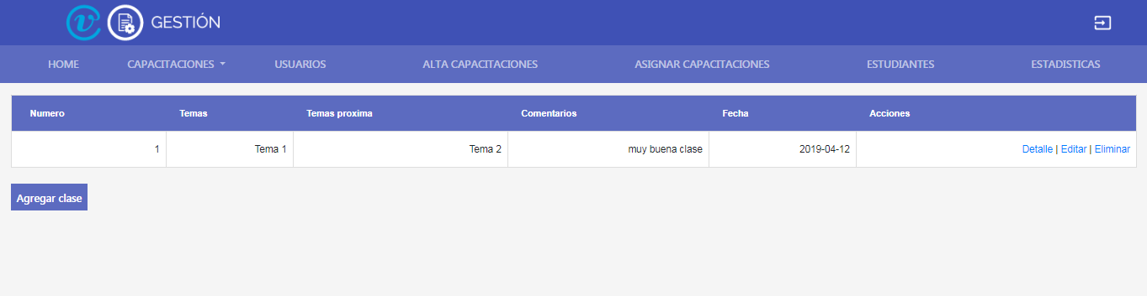

Una vez dentro las opciones disponibles son:

AGREGAR CLASE

https://lh5.googleusercontent.com/334WpDrE7GERtGF7_Jm-RFyTSLa4ZMxW9OGQq3IupuXthZsS2MAuWiGsUCPmJCeYngJtHzpA4nmmPyHGWIx_3xwdqARFjZjsu0j77Y8SRHYhjSyhdxCrZEYHkGtDV3arzJQCDJfr

Al pulsar agregar clase se muestra la siguiente pantalla



Aquí podremos crear una nueva clase para nuestra capacitación.

En este caso las opciones a ser realizadas son “Enviar” y volver a la anterior pulsando la “x” ubicada en la esquina superior derecha.

Al pulsar enviar se informa si la acción se realizó correctamente o no y en caso de realizarse correctamente se agrega la clase a la capacitación.

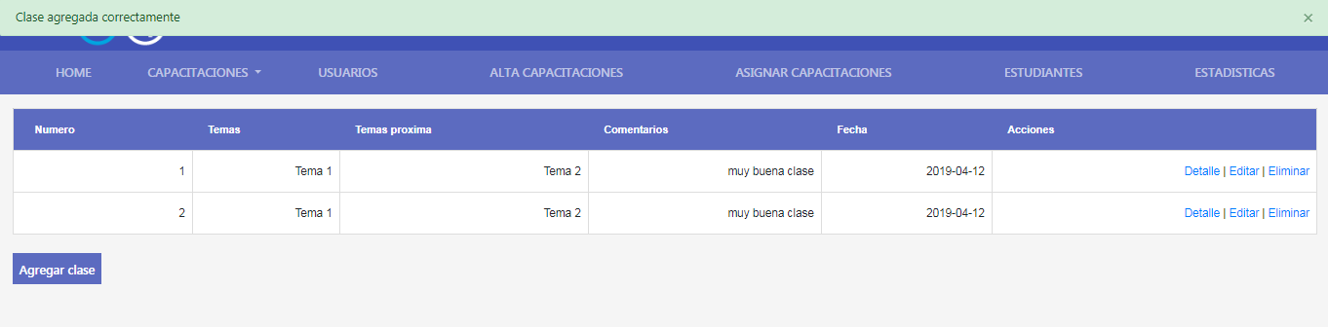

DETALLE

https://lh6.googleusercontent.com/-m6jCL53TKIO2zEgba9luIpT_6K0CJNvws6nJZRQJ5BE00NCX3L8KNPZiufcpuTv6B6zAkCqng3G1skSfDgaQ3uNz7jRuAnw-xKeu9BmTitiYzke5TSFhF-VAJbWmd1ep2I_lxIl



Al clickear “Detalle” se abre una nueva pantalla donde se visualizan los detalles de dicha clase.

EDITAR

https://lh5.googleusercontent.com/suN4Kfaib_kjjps_ECUOlT7zzF0GhHxDaFPOapXTyJasZZbfKgCIF7z0TNkxtldEi7hwMf5WxTp81gt1iL15190TNdeUmEdvsUnBk43SR5UsXUWie3OJ6vfPjnYkDtg811KNjcBU

Al clickear “Editar” se visualizan los detalles de la clase al igual que la acción anterior, pero aquí se pueden modificar los mismos



Una vez editados, el usuario clickea el botón “Enviar” y de esa forma guardará los cambios realizados en esta clase, los cuales se mostraran a continuación junto con una alerta en la parte superior que nos indica que fue modificada correctamente

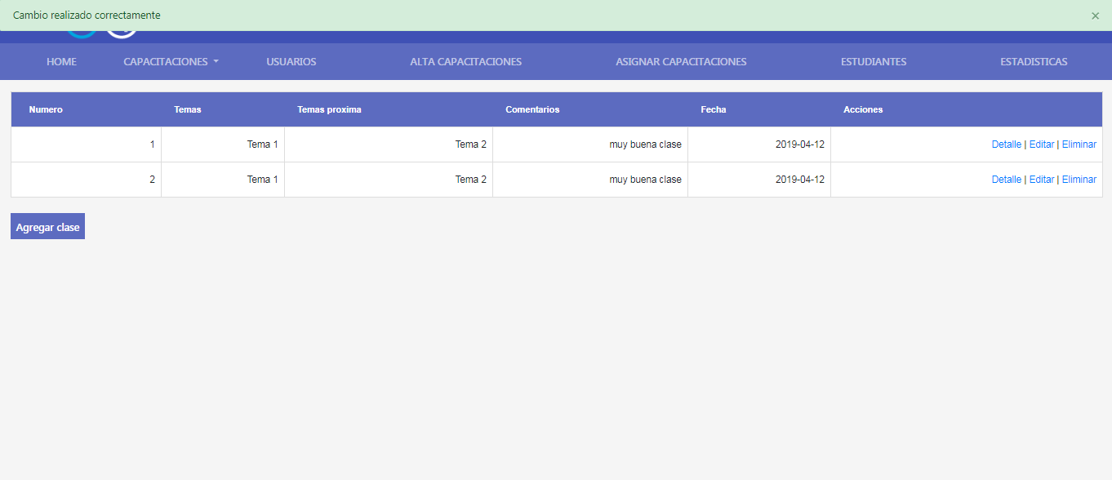

ELIMINAR

https://lh5.googleusercontent.com/YR3V4LaMqoqPQCsjBV_tGTiDX94X7PPgQHR2BGf8rWJ68GrPZAlUSr71OxnQGZGUyhx4MCqqVUGRbxV3dwaoKUzOez_nfso6nP6h3LSZWCeN5T7G5wJ07MoHtr593RNwEv4HYqFm

Cuando se desea eliminar una clase se hace click aquí y se muestra una pantalla de confirmación



En caso de que se oprima el botón “SÍ” la clase se elimina y se le informa al usuario en la parte superior de la pantalla que la acción fue realizada con éxito.

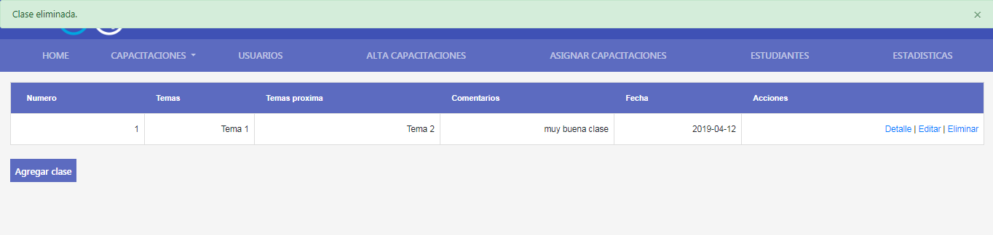

FINALIZAR  
https://lh4.googleusercontent.com/i6NoAoJACmNJnmPHYUwLvDBXW09R8dtftc-dFeQnrceC9dkY54no9VqpvsapYb90ufDe1DrvS0Rwu4nAMw3j2ZvaaX4pS3Id2r2Es9rZFXCcybxa5h5cffMZsAj-iR8MNWUBIyFO

Esta opción se utilizará para dar por finalizada una capacitación y envía al usuario a la pantalla de “Capacitaciones finalizadas” junto con una alerta en la parte superior que le informa que la misma fue realizada con éxito

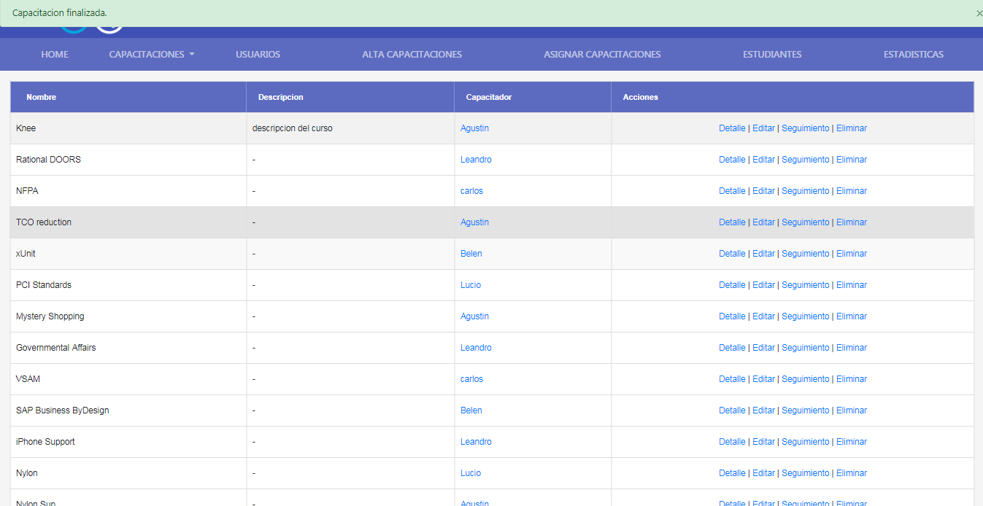

ELIMINAR

https://lh4.googleusercontent.com/lbX76sI3CiBYChn7SevIE2aigJtqqgq8iKL8r1jnuOmQgNIUGwtPgQGH9a9i_FaSr_PYCRdtFsRquXVypE9Cz-EVayyRw-XJU3FGeexsAvvQKjdPhK8Ga5Ou0g2NYTHoLf6wkRMQ

Cuando se desea eliminar una capacitación se hace click aquí y se muestra una pantalla de confirmación

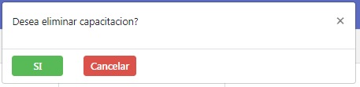

En caso de que se oprima el botón “SÍ” la capacitación se elimina y se le informa al usuario en la parte superior de la pantalla que la acción fue realizada con éxito.

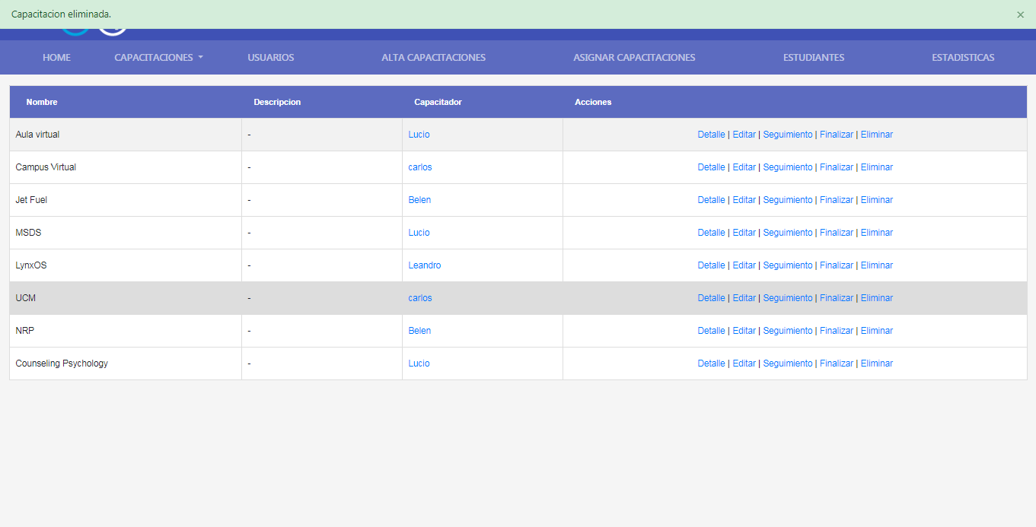

USUARIOS

https://lh3.googleusercontent.com/_R8NfWu6KRYbD5vqf6ngBX6nTPmP90Pe3hRKAGmxAIrSFQDAnyY0uxeaXfs4m5ZWGFMn1uonyFyTE46vivJ0v6XOMVgjwBJWbX2wFucqvartarnZ2a35h3aro658Zq-AUrwFT3ve

Al clickear en “Usuarios”, el usuario visualizará una lista de todos los usuarios registrados en la aplicación, de cada uno podrá ver sus capacitaciones clickeando en el botón de “Capacitaciones” y sus detalles pulsando en “Detalles”.

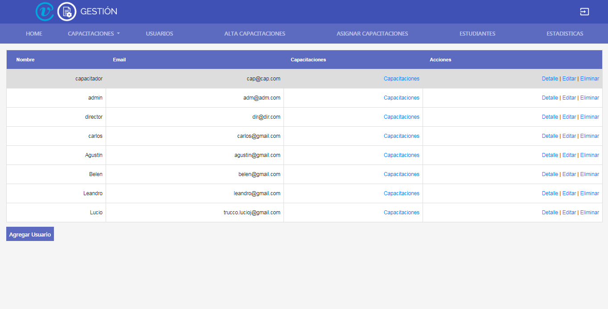

Al pulsar en “Capacitaciones” visualiza todas las capacitaciones de dicho usuario.



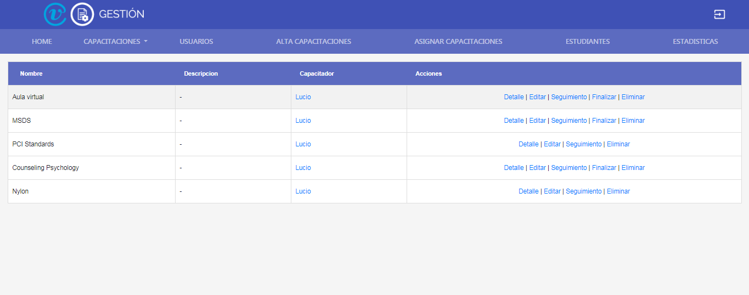

Al pulsar “Detalle” visualiza la información de dicho usuario



EDITAR

https://lh5.googleusercontent.com/suN4Kfaib_kjjps_ECUOlT7zzF0GhHxDaFPOapXTyJasZZbfKgCIF7z0TNkxtldEi7hwMf5WxTp81gt1iL15190TNdeUmEdvsUnBk43SR5UsXUWie3OJ6vfPjnYkDtg811KNjcBU

Al clickear “Editar” se visualizan los detalles del usuario y aquí se pueden modificar los mismos

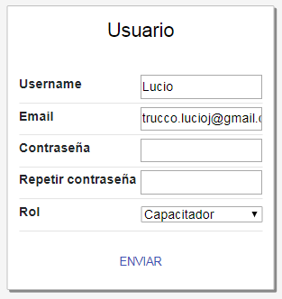

Una vez editado, el usuario clickea el botón “Enviar” y de esa forma guardará los cambios realizados en este usuario, los cuales se mostraran a continuación junto con una alerta en la parte superior que nos indica que fue modificada correctamente

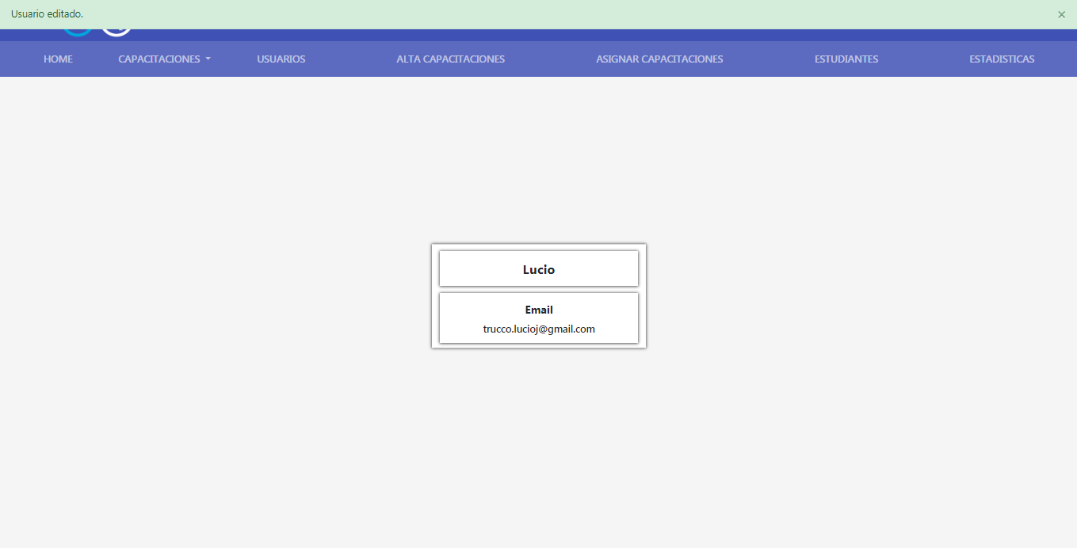

ELIMINAR

https://lh5.googleusercontent.com/YR3V4LaMqoqPQCsjBV_tGTiDX94X7PPgQHR2BGf8rWJ68GrPZAlUSr71OxnQGZGUyhx4MCqqVUGRbxV3dwaoKUzOez_nfso6nP6h3LSZWCeN5T7G5wJ07MoHtr593RNwEv4HYqFm

Cuando se desea eliminar un usuario se hace click aquí y se muestra una pantalla de confirmación

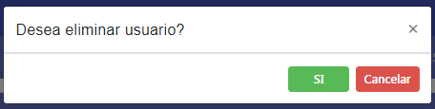

En caso de que se oprima el botón “SÍ” dicho usuario se elimina y se le informa al usuario en la parte superior de la pantalla que la acción fue realizada con éxito.

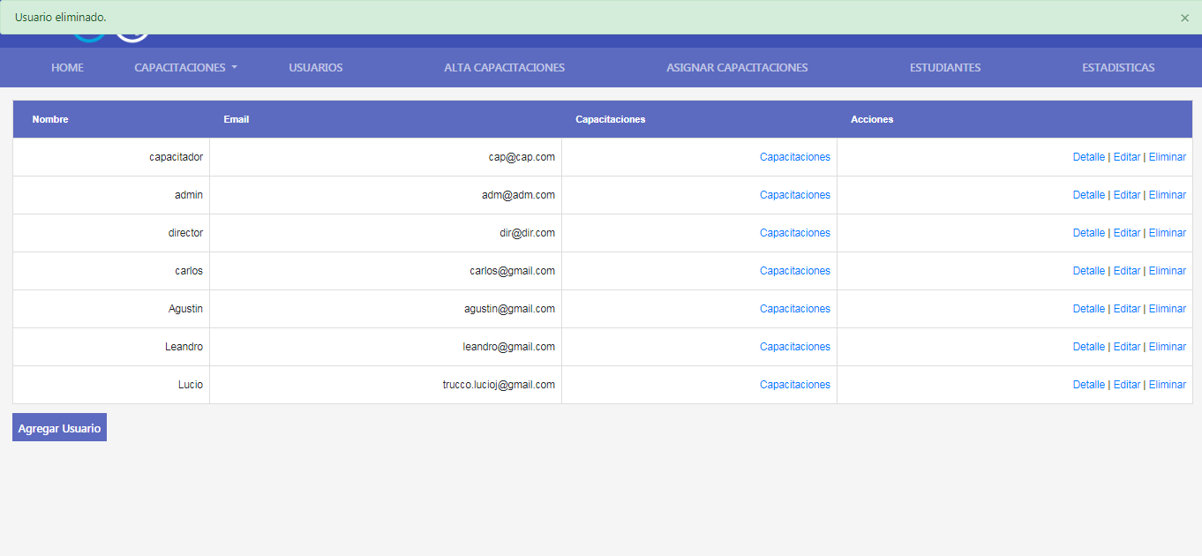

AGREGAR USUARIO

https://lh6.googleusercontent.com/wrP3LPeNy6ErEOHA9WrZ_RcMQjn3ocLh0A7sGMPLTW3o5hqtObPp-o2W2zfTApXxdYgjlFzYZmCJBsjdzsL7Az5vxuYeFBRPQqojVdDjEHYeQJcVY26wI_hRbvFffESWoVRbnnCO

Al clickear en la opción “Agregar usuario” visualiza una pantalla la cual le permite crear un nuevo usuario luego de asignarle sus detalles

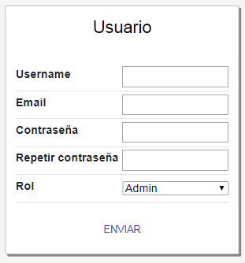

Una vez completo el formulario presiona el botón “Enviar” y le aparecerá una confirmación en la parte superior informando que la acción fue realizada con éxito junto con los detalles del usuario

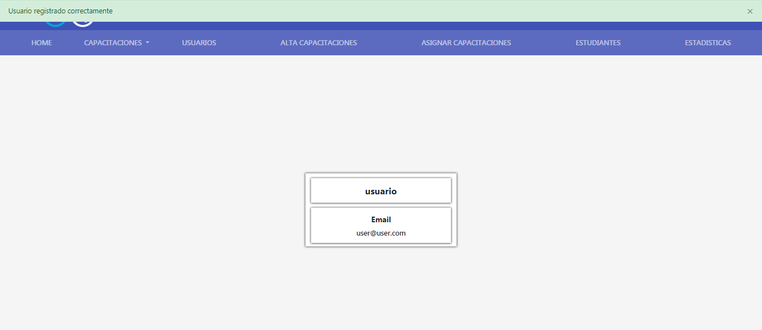

ALTA CAPACITACIONES

https://lh5.googleusercontent.com/9xS5dx0QuA5rkdmrHnl9atTN6rDyrlsAZV5Gz6y0yzG6nYRTUawTsrbyLz_ufo0drXeGzx2LAKEdtXWeYaW22NHrdYj8rCB8r_NZ5PCjrHRjPQ6AjXNvwHtdkNToD0rb1HSjiUgs

Al clickear en el botón “Alta capacitaciones” se muestra una pantalla que permite generar una nueva capacitación luego de llenar los datos de la misma y presionar “Enviar”

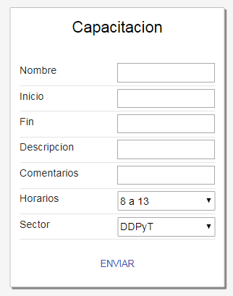

Una vez generada la capacitación aparecerá una confirmación en la parte superior informando que la acción fue realizada con éxito junto con los detalles de la capacitación.

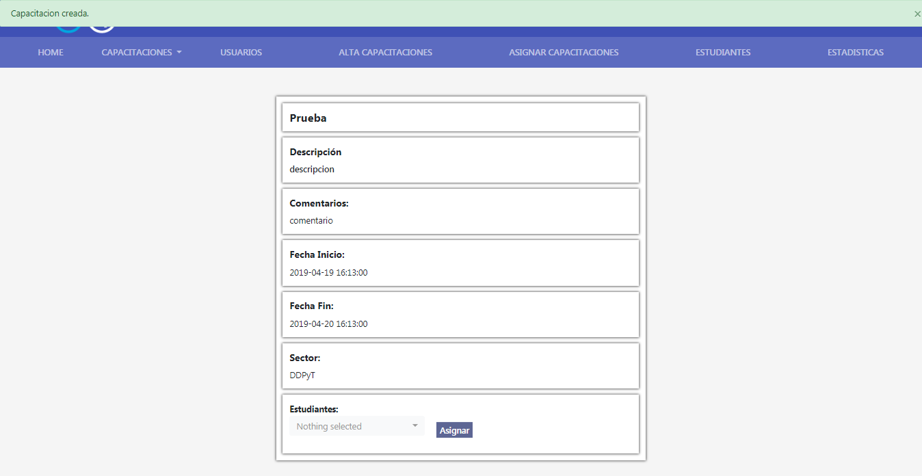

Una vez creada en la parte inferior el usuario puede asignar los estudiantes que correspondan para dicha capacitación, una vez asignado aparecerá una confirmación en la parte superior informando que la acción fue realizada con éxito.

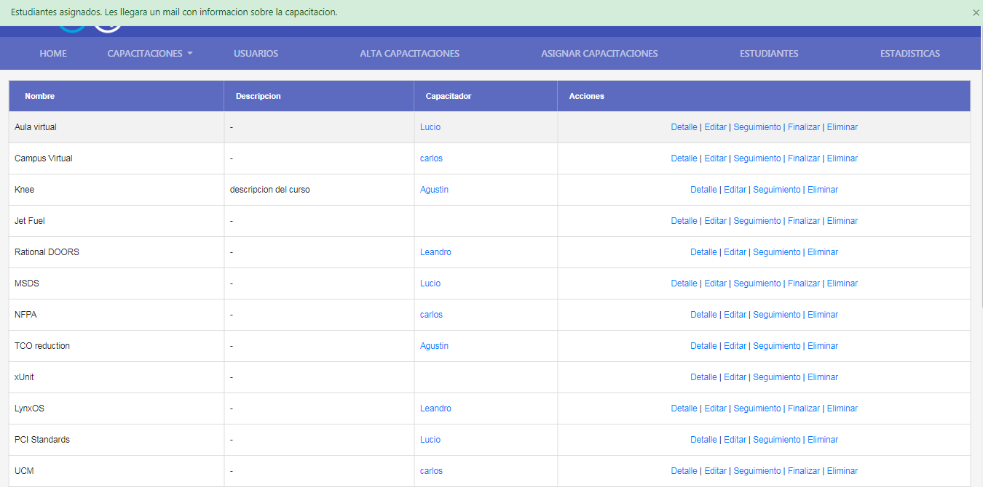

ASIGNAR CAPACITACIONES

https://lh4.googleusercontent.com/sZnj9FYJw-IBcvqGgrkE9FLet0NKoD3jg9CGs0FHfuLoOcqGumBs7VMSCMqGmOpXLgBBSjo_DZ7TsObkkXaB00bZsTN6SkUdnXslRU1voYs6Um494u_0Rw1cQZ_Tgw7wsLaCUn2S

Al clickear en “Asignar capacitaciones” se muestran todas las capacitaciones y se da tanto la opción para ver los detalles de la misma.

Podrá asignar capacitadores a dicha capacitación

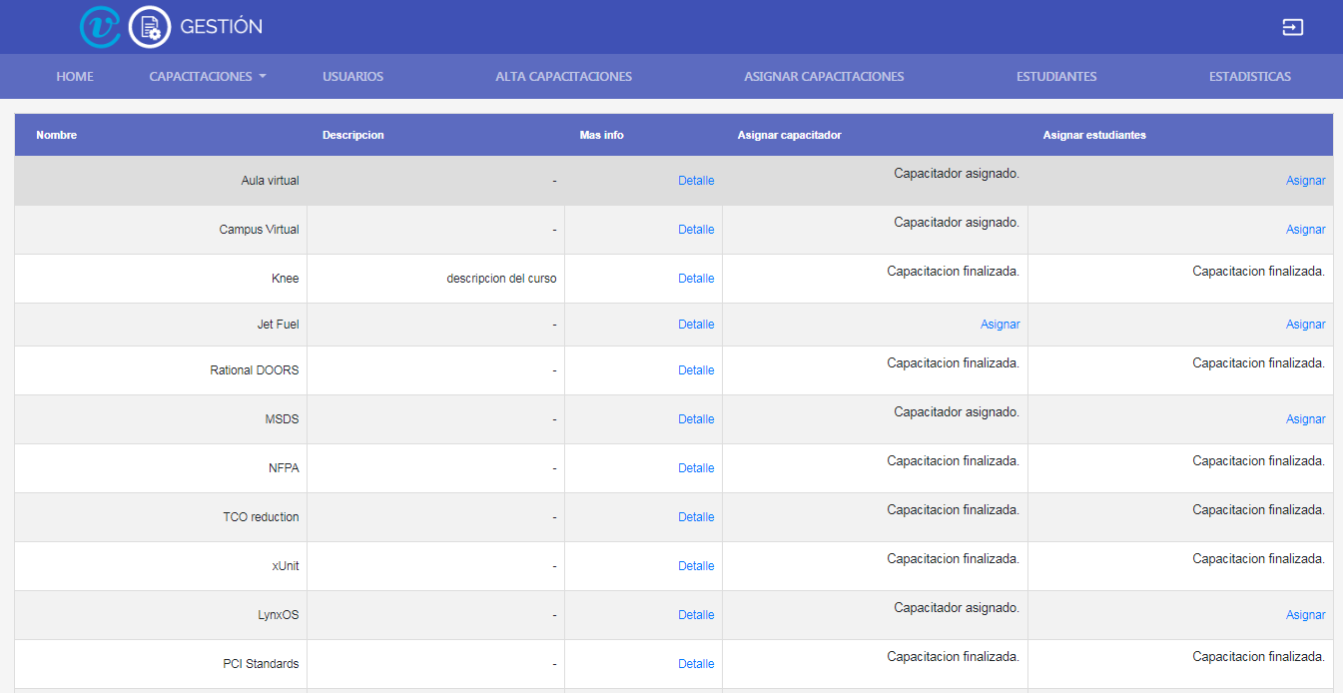

Esto se puede realizar pulsando el botón “Asignar” que se encuentra en la columna “Asignar capacitador”

https://lh4.googleusercontent.com/_GVsAM71sT1StfqYch9zMrljiHlzlOnsn85tTOgtrGSEaILcn9bApioTcqgM_V4vQKENX3lKL0VTC_9XEKDQhB2seLFyYgz7hDe33I9xWFqhGhO0FME50MWDLY15R5c4liH2SS8p

Una vez dentro el usuario visualiza los detalles de la capacitación y cuenta con un desplegable con todos los capacitadores. Al elegir al capacitador y pulsar en “Asignar” queda establecido como capacitador de esa capacitación

En caso de que la capacitación se encuentre finalizada el usuario no podrá agregar alumnos ni asignar capacitador a la misma

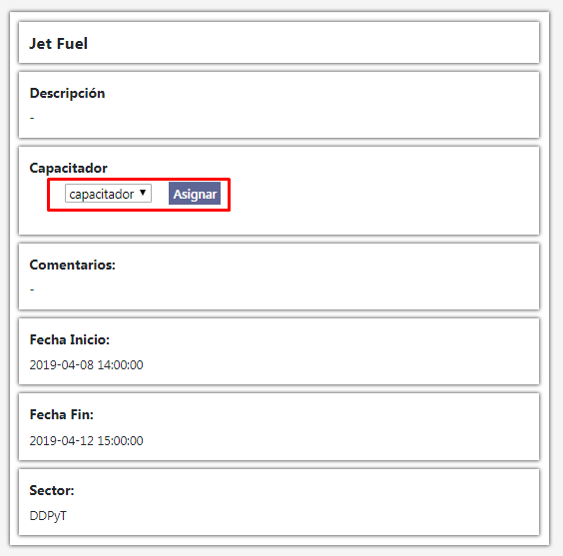

Luego de asignarse aparecerá una confirmación en la parte superior informando que la acción fue realizada con éxito junto con los detalles de la capacitación incluyendo el capacitador recién asignado.

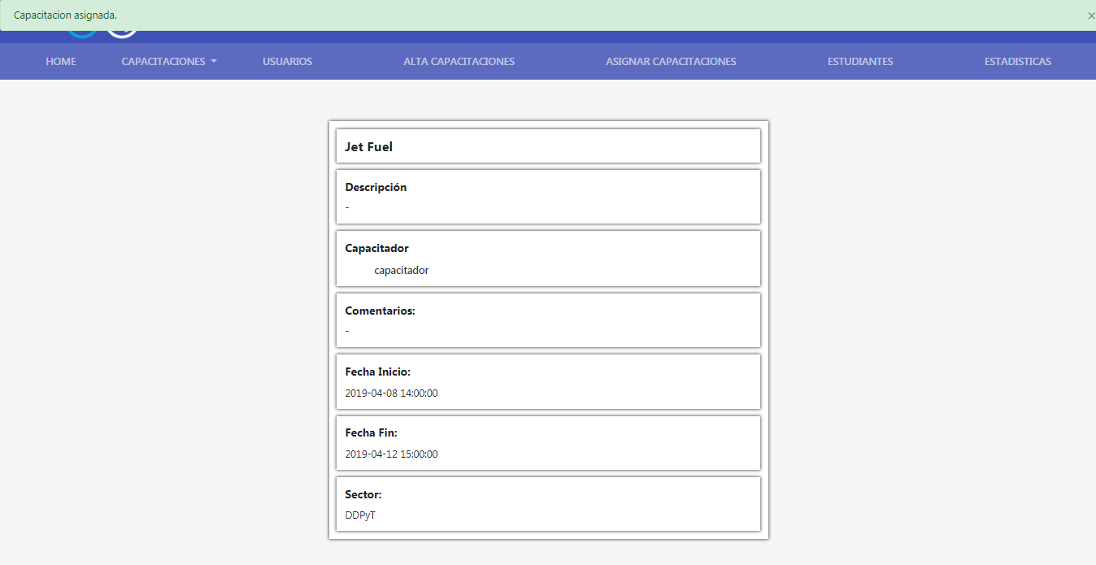

Asignar estudiantes

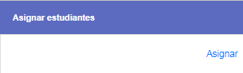

Esto se puede realizar pulsando el botón “Asignar” que se encuentra en la columna “Asignar estudiantes”

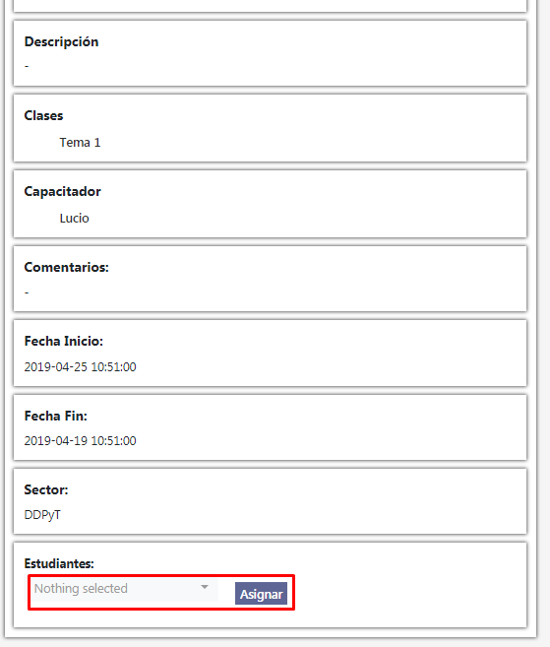

Una vez dentro el usuario visualiza los detalles de la capacitación y cuenta con un desplegable con todos los estudiantes. Al elegir al estudiante y pulsar en “Asignar” queda establecido como estudiante de esa capacitación

Luego de asignarse aparecerá una confirmación en la parte superior informando que la acción fue realizada con éxito junto con los detalles de la capacitación incluyendo el estudiante recién asignado.



ESTUDIANTES

https://lh4.googleusercontent.com/Xp1KEOQECeuFeEOrIjt-LADDNpPNAEISNi11oKzvuUIuy3Eoje_yoIGwnx6Y6W4jzFWVtidr46ftOyIGB1q_wpOUitvmg1AXW9GWl3m5bxyUs69Ro5y_n9xYTygOOsdGoUxUesbm

Al clickear en “Estudiantes” se visualizan todos los estudiantes registrados junto con su respectiva información.

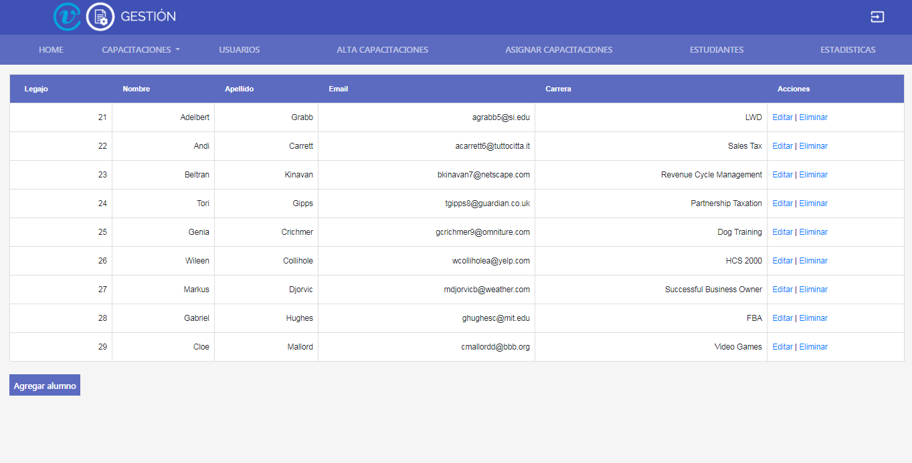

Una vez dentro, el usuario podrá realizar 3 acciones:

EDITAR

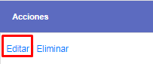

Al pulsar “Editar” el usuario visualiza una pantalla con todos los datos de dicho estudiantes y tiene la opción de modificar cualquier campo

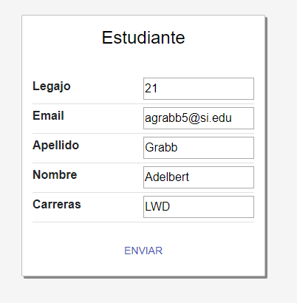

Al pulsar enviar los datos del estudiante se actualizan y aparecerá una confirmación en la parte superior informando que la acción fue realizada con éxito.

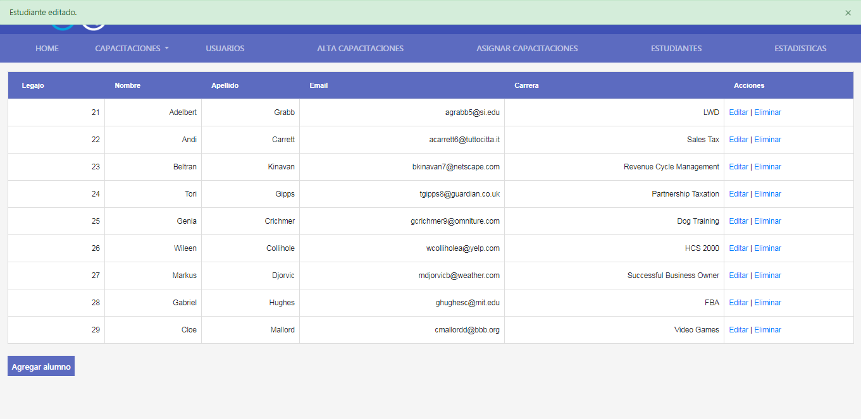

ELIMINAR

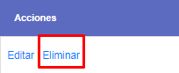

Al pulsar “Eliminar” el usuario visualiza una pantalla con todos los datos de dicho estudiantes aparece una pantalla de confirmación

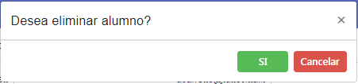

En caso de que se oprima el botón “SÍ” dicho alumno se elimina y se le informa al usuario en la parte superior de la pantalla que la acción fue realizada con éxito.

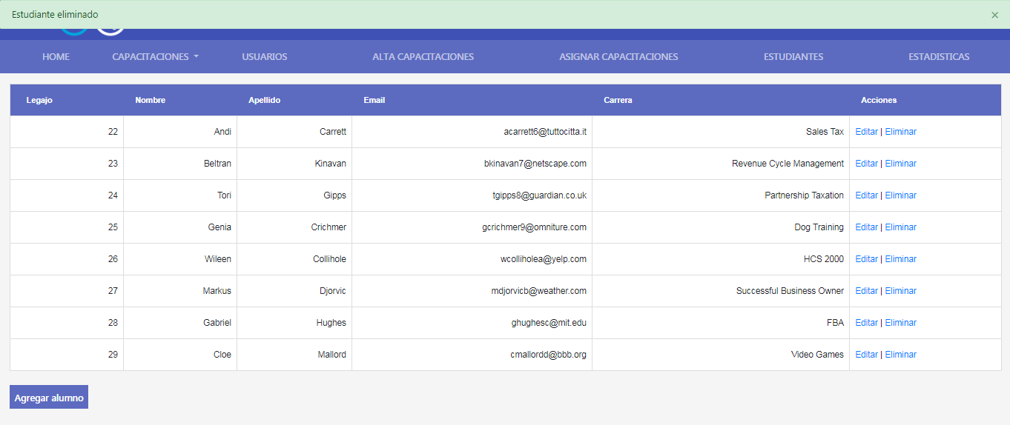

AGREGAR ALUMNO

https://lh6.googleusercontent.com/DOFRsATMhqAHibvqZfxz6Hby0DZgCNRHrPcu_ybxzIcRpQjdba2B7DY-g-RPyhODiS1mwS0Nb4VXK2O0U7HH79fHvUZKVSr4PVgyNYTX9Rg6rfuMJ650vsRnVAjZMV-wFEZISuBi

Al pulsar en “Agregar alumno” se visualiza un formulario de datos para rellenar y así dar de alta a un estudiante

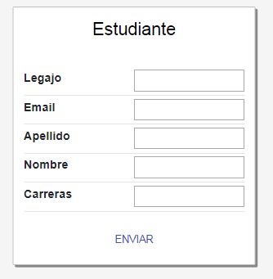

Luego de llenar los datos y presionar en “Enviar” el estudiante es dado de alta.   Aparecerá una confirmación en la parte superior informando que la acción fue realizada con éxito.

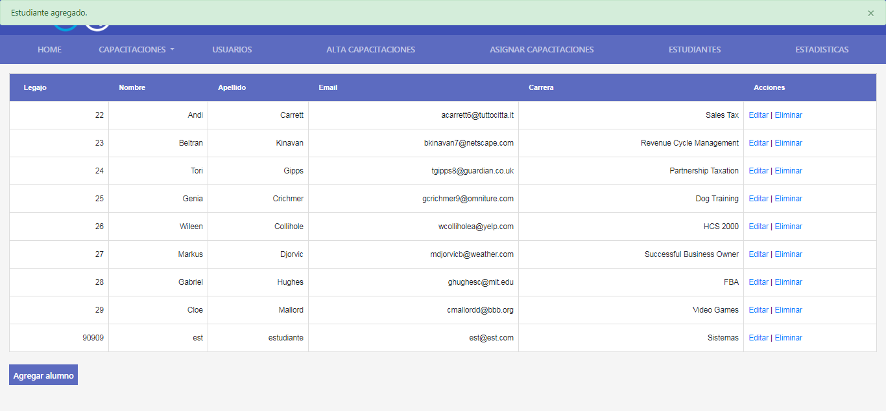

ESTADÍSTICAS

https://lh6.googleusercontent.com/CvtFUW0_n1q-x-BycCCdpBfb_K-LzFcKbGE4hgUYxbFA6WPkcTRqC3x0pfE7Jlz-TpvkTiFSMCV_P7RlLyFRQZ3G69bD8i92SwWoZbhUgMMB9PYUQzhIcUyTan8CKrJqn2Zph_Po

Al clickear en el botón “Estadísticas” el usuario podrá visualizar las distintas estadísticas generadas respecto a las capacitaciones y los estudiantes.



LOGOUT



Para cerrar sesión hacemos click sobre el ícono ubicado arriba a la derecha de la pantalla.

**ANEXO 4**

DOCUMENTO DE ACEPTACION DE USUARIO  
  
Este anexo contiene el documento de aceptación de usuario para la validación del sistema y cierre del proyecto, el mismo debe ser entregado y firmado por el cliente del proyecto.

Yo, Darío Rodríguez, cliente del proyecto software SSC, al firmar esta nota anuncio que estoy satisfecho con los requisitos establecidos e implementados del proyecto, y lo acepto como producto. A partir de este momento, cualquier requisito nuevo, mantenimiento y defectos encontrados será responsabilidad mía y de un nuevo equipo de desarrollo.

Fecha:

Firma del cliente: x

Firma del gestor: x